DESARROLLO DE UNA PLATAFORMA ROBÓTICA MÓVIL PARA LA IMPRESIÓN 3D DE PIEZAS DE GRAN VOLUMEN



OSCAR DAVID DIAZ SANTOS

2180675

DIANA SOFIA VILLARRAGA GAÑAN

2180061

UNIVERSIDAD AUTÓNOMA DE OCCIDENTE

FACULTAD DE INGENIERÍA

DEPARTAMENTO DE AUTOMÁTICA Y ELECTRÓNICA

PROGRAMA INGENIERÍA MECATRÓNICA

SANTIAGO DE CALI

2023

DESARROLLO DE UNA PLATAFORMA ROBÓTICA MÓVIL PARA LA IMPRESIÓN 3D DE PIEZAS DE GRAN VOLUMEN



OSCAR DAVID DIAZ SANTOS

DIANA SOFIA VILLARRAGA GAÑAN

Proyecto de grado para optar al título de

**Ingeniero Mecatrónico**

Director

ÁLVARO JOSÉ ROJAS, PHD.

INGENIERO MECATRÓNICO

MAGÍSTER EN INGENIERÍA INDUSTRIAL

DOCTOR EN CIENCIAS DE LA IMAGEN

UNIVERSIDAD AUTÓNOMA DE OCCIDENTE

FACULTAD DE INGENIERÍA

DEPARTAMENTO DE AUTOMÁTICA Y ELECTRÓNICA

PROGRAMA INGENIERÍA MECATRÓNICA

2023

Nota de aceptación:

**Aprobado por el Comité de Grado en cumplimiento de los requisitos exigidos por la Universidad Autónoma de Occidente para optar al título de Ingeniero Mecatrónico**

|  |
| --- |
| **Francisco José Mercado Rivera** |
| **Jurado** |

**Santiago de Cali, 15 de junio de 2023**

**AGRADECIMIENTOS**

*Deseo expresar mi profundo agradecimiento a todas las personas que hicieron posible la realización de este proyecto y contribuyeron de manera significativa a su éxito. En primer lugar, quiero agradecer a mi director de tesis, Álvaro José Rojas Arciniegas, por su guía experta, dedicación y motivación durante todo el proceso. Su conocimiento y asesoramiento fueron fundamentales para el desarrollo y culminación de este trabajo. También quiero extender mi gratitud a mis padres, cuyo apoyo incondicional y aliento constante fueron un pilar fundamental en mi camino hacia la culminación de este proyecto. Su amor, comprensión y confianza en mí fueron un motor de motivación y fortaleza. A mi abuelita, que con sus oraciones me acompañó en todos los momentos de dificultades. Asimismo, deseo reconocer y agradecer a todas las personas que formaron parte de este proyecto a lo largo de los tres semestres. A mis compañeros de equipo, cuya colaboración, esfuerzo y compromiso fueron fundamentales para lograr los objetivos establecidos. Cada uno de ustedes aportó sus conocimientos, habilidades y dedicación, y juntos enfrentamos los desafíos y superamos los obstáculos que se presentaron en el camino. Por último, quiero expresar mi gratitud a todas aquellas personas que me brindaron su apoyo, ya sea con palabras de aliento, consejos o acciones concretas. Sus aportes fueron valiosos y me impulsaron a seguir adelante, incluso en los momentos de mayor exigencia.*

*Oscar David Diaz Santos*

*Agradezco profundamente a todas las personas que me apoyaron y me guiaron en todos estos años. Agradezco mucho a mi familia, papá, mamá, mi hermana, mi tía, que en cada paso, en cada semestre, y en cada momento importante de la universidad estuvieron conmigo, me guiaron, apoyaron a seguir aprendiendo y mejorando, y nunca rendirme. También a mis mascotas que cada noche de estudio nunca me dejaron sola. Agradezco mucho al semillero de manufactura SIMA, cada integrante me inspiró a mejorar, cada uno me enseñó mucho del mundo de la impresión 3D, y que hoy en día y a futuro lo integraré a mi vida profesional, personal y empresarial. A María Carolina Sánchez y Álvaro José Rojas, su apoyo incondicional, comprensión y motivación fueron un motor de fortaleza, les agradezco mucho por apoyarme a participar en actividades, eventos y en el semillero. Y a mi compañero y amigo Santiago Restrepo García, eres un pilar importante en este proyecto, gracias a ti lograremos cumplir todos los objetivos. Por último agradezco mucho a todas las personas que estuvieron a mi lado, que me apoyaron, me motivaron, me ayudaron cuando tenía problemas y llenaron mi vida de momentos muy valiosos.*

*Diana Sofia Villarraga Gañan*

CONTENIDO

**pág**.

RESUMEN 16

INTRODUCCIÓN 18

1. PLANTEAMIENTO DEL PROBLEMA 21

2. JUSTIFICACIÓN 24

3. oBJETIVOS 27

3.1 Objetivo general 27

3.2 Objetivo específicos 27

4. Estado del arte 28

4.1 MANUFACTURA ADITIVA E IMPRESIÓN 3D 28

4.2 IMPRESIÓN 3D: TECNOLOGÍAS Y APLICACIONES DE LA IMPRESIÓN 3D. 30

4.2.1 Estereolitografía (SLA) 30

4.2.2 Procesamiento de luz digital o digital light processing (DLP) 30

4.2.3 Sinterización selectiva por láser o selective laser sintering (SLS) 31

4.2.4 Modelado por deposición fundida o fused deposition modeling (FDM) 31

4.3 COMPONENTES DE UNA MÁQUINA DE MANUFACTURA ADITIVA POR FDM. 32

4.3.1 G-code 33

4.4 ROBÓTICA EN LAS ÁREAS DE MANUFACTURA ADITIVA 35

4.4.1 Robots manipuladores 35

4.4.2 Manipuladores articulados o RRR 36

4.4.3 Manipuladores cilíndricos o RPP 36

4.4.4 Manipuladores cartesianos o PPP 36

4.4.5 Manipuladores esféricos o RRP 37

5. tesis y artículos 38

5.1 A MOBILE 3D PRINTER FOR COOPERATIVE 3D PRINTING - AMBOTS 38

5.2 ROBOT ASSISTED ADDITIVE MANUFACTURING 39

5.3 LARGE-SCALE 3D PRINTING BY A TEAM OF MOBILE ROBOTS 40

5.4 PROJECTOR-GUIDED NON-HOLONOMIC MOBILE 3D PRINTING 41

5.5 INTEGRATING PARAMETRIC DESIGN WITH ROBOTIC ADDITIVE MANUFACTURING FOR 3D CLAY PRINTING: AN EXPERIMENTAL STUDY 42

5.6 MOBILE ROBOTIC FABRICATION BEYOND FACTORY CONDITIONS: CASE STUDY MESH MOULD WALL OF THE DFAB HOUSE 43

5.7 ADDITIVE MANUFACTURING USING MOBILE ROBOTS: OPPORTUNITIES AND CHALLENGES FOR BUILDING CONSTRUCTION 44

5.8 YOUWASPS: TOWARDS AUTONOMOUS MULTI-ROBOT MOBILE DEPOSITION FOR CONSTRUCTION 45

6. DESARROLLO DE LA PLATAFORMA MÓVIL PARA IMPRESIÓN 3D 47

6.1 DESARROLLO DEL CHASIS DE LA IMPRESORA 3D MÓVIL 48

6.1.1 Partes implicadas en el desarrollo 48

6.1.2 Identificación de las necesidades 50

6.1.3 Benchmarking e identificación de las métricas 52

6.1.4 Casa de calidad QFD 55

6.1.5 Diseño conceptual del chasis 56

6.1.6 Integración de diseños y tamizaje de ideas 58

6.1.7 Implementación y validación del diseño 64

6.2 DISEÑO E IMPLEMENTACIÓN DEL BRAZO ROBÓTICO 67

6.2.1 Identificación de los requerimientos funcionales 68

6.2.2 Casa de calidad QFD II – brazo Scara 69

6.2.3 Integración de diseños y tamizaje de ideas 74

6.2.4 Primera implementación y validación del diseño del brazo scara 78

6.2.5 X-Scara: SCARA CNC and 3D printing machine 79

6.3 DPM y FMEA 90

6.3.1 Diseño para manufactura (DPM) 91

6.3.2 Análisis de modos de fallas y efectos (FMEA) 92

6.4 DESARROLLO DEL SOFTWARE DE CONTROL Y MONITOREO 93

6.4.1 Identificación de los requerimientos del software de control 93

6.4.2 Selección de herramientas 95

6.4.3 Primera versión funcional del código base para dibujo 97

6.4.4 Interpretación del código G 99

6.4.5 Accesibilidad 100

6.4.6 Envío de datos. 100

6.4.7 Arquitectura del sistema de movilidad – plataforma 100

6.4.8 Arquitectura del sistema de impresión - brazo 101

6.4.9 Cinemática Inversa del sistema 102

7. EVALUACIÓN DEL SOFTWARE DE CONTROL Y MONITOREO 105

7.1 Desempeño del software 105

7.2 funcionalidades y características 107

7.2.1 Conexión serial 108

7.2.2 Lectura en vivo 108

7.2.3 Apertura, edición y guardado de archivos 108

7.2.4 Energizado y parado de emergencia 108

7.2.5 Control manual 109

7.2.6 Calentamiento, ventilación y homing 109

7.2.7 Post procesamiento del código G 109

7.2.8 Inicio de impresión 111

8. Resultados y discusión 112

8.1 Descripción detallada de la impresora 3d con plataforma robótica móvil desarrollada 112

8.2 plan de validación 115

8.2.1 Validación del sistema 116

8.2.2 Validación del subsistema brazo 125

9. conclusiones 128

9.1 síntesis de los hallazgos y logros 128

9.2 aplicaciones potenciales y perspectivas futuras 129

10. rEFERENCIAS BIBLIOGRÁFICAS 130

**LISTA DE TABLAS**

**pág**.

Tabla 1 Consolidación de la misión del proyecto 50

Tabla 2 Clasificación de requerimientos según la importancia 51

Tabla 3 Ficha técnica de impresora 3D comerciales 53

Tabla 4 Especificaciones técnicas del proyecto 54

Tabla 5 Matriz de correlación 55

Tabla 6 Casa de calidad QFD 55

Tabla 7 Casa de calidad QFD II 71

Tabla 8 Matriz de Subsistema brazo 71

Tabla 9 Descomposición del subsistema brazo 72

Tabla 10 Análisis de valor 72

Tabla 11 Nuevas especificaciones técnicas del sistema 74

Tabla 12 Nuevas especificaciones técnicas del subsistema Brazo 74

Tabla 13 Listado de alternativas para el diseño del brazo 75

Tabla 14 Segunda etapa del desarrollo de alternativas para el diseño del brazo 77

Tabla 15 Validación del sistema de movilidad del brazo con la generación de 7 ilustraciones diferentes. 79

Tabla 16 Listado de pruebas para el plan de validación 115

Tabla 17 Matriz de trazabilidad 115

Tabla 18 Prueba 1 del plan de validación 116

Tabla 19 Prueba 2 y 3 del plan de validación 117

Tabla 20 Pruebas 4, 5, 6, 7, 8 y 9 del plan de validación 118

Tabla 21 Registro de las pruebas de la pieza realizada por el 3dbot prueba 10 del plan de validación 121

Tabla 22 Registro de las pruebas de la pieza comparativa realizada por una impresora creality ender 3 v2 122

Tabla 23 Prueba 10 del plan de validación 124

Tabla 24 Pruebas 11 y 12 del plan de validación 125

Tabla 25 Prueba 13 del plan de validación 127

**LISTA DE FIGURAS**

**pág.**

Figura 1 Demostración de un de sistema de impresión móvil cooperativa con el uso de brazos robóticos. 19

Figura 2 Infografía de la empresa CIDESI para ilustrar las diferentes tecnologías que componen la manufactura aditiva. 28

Figura 3 Flujo de trabajo de impresión 3d. 29

Figura 4 Representación esquemática del funcionamiento de los procesos de impresión DLP y SLA. 31

Figura 5 Estructura de un sistema de impresión FDM. 32

Figura 6 Estructura general de una impresora 3d cartesiana. 33

Figura 7 Ejemplos de códigos G 34

Figura 8 Distribución de partes base de un brazo robótico. 35

Figura 9 Estructura base de los diferentes manipuladores. 37

Figura 10 Diseño conceptual de una impresora 3d móvil con un cabezal de impresión de extrusión de filamento. 38

Figura 11 Flujo de trabajo de un sistema de impresión multiplano de 6dof. 40

Figura 12 *Estructura y demostración de un sistema de impresión móvil cooperativa.* 41

Figura 13*Estructura y demostración de un sistema de impresión móvil cooperativa.* 42

Figura 14 Estructura y demostración de un sistema de impresión móvil cooperativa. 43

Figura 15 Ilustración de la solución de detección basada en la visión complementaria con una cámara en el efector final. 44

Figura 16 Sistema de AM estacionario. 45

Figura 17 Demostración del sistema de AM estacionario. 46

Figura 18 Fases de proceso de diseño con un enfoque multidisciplinar. 47

Figura 19 Diagrama CVCA (Cross-Variable Cause-and-Effect Diagram). 49

Figura 20 Diagrama de caja negra. 56

Figura 21 Diagrama de caja transparente. 57

Figura 22 Esquema de interacciones hardware y software. 58

Figura 23 Fase inicial del proceso de generación de ideas para el desarrollo de conceptos de diseño. 59

Figura 24 Matriz de Tamizaje1 60

Figura 25 Conceptos generados con base a los ganadores de la primera matriz 60

Figura 26 Matriz de Tamizaje 2 61

Figura 27 Conceptos Combinados 62

Figura 28 Matriz de tamizaje 3 62

Figura 29 Matriz de Tamizaje Final 63

Figura 30 Vistas isométricas del primer diseño propuesto. 65

Figura 31 Primer prototipo funcional 66

Figura 32 Primera prueba de movilidad 67

Figura 33 Nuevo diagrama de caja transparente. 68

Figura 34 Nuevo esquema de interacciones hardware y software. 69

Figura 35 Diagrama de costo/valor. 73

Figura 36 Resultados primera matriz de selección para el brazo. 76

Figura 37 Resultados segunda matriz de selección para el brazo. 77

Figura 38 Primer prototipo funcional del brazo. 78

Figura 39 Diseño CAD del brazo X-Scara. 80

Figura 40 *Diseño CAD e implementación de la base de motores y eslabones del brazo X-Scara* 81

Figura 41 *Diseño CAD eje Z del brazo X-Scara.* 82

Figura 42 *Diseño CAD soporte inferior eje Z del brazo X-Scara.* 82

Figura 43 *Diseño CAD soporte superior eje Z del brazo X-Scara.* 83

Figura 44 *Diseño CAD e implementación de la base de motores del brazo X-Scara.* 84

Figura 45 *Diseño CAD e implementación de la base de motores del brazo X-Scara.* 84

Figura 46 *Diseño CAD e implementación del primer eslabón* 85

Figura 47 *Diseño CAD e implementación de correas de la base* 86

Figura 48 *Diseño CAD e implementación de correas en el segundo eslabón* 87

Figura 49 *Diseño CAD e implementación del segundo eslabón* 88

Figura 50 *Diseño CAD e implementación de los finales de carrera del brazo* 89

Figura 51 *Diseño CAD e implementación del acople de extrusor y sensor en el brazo Scara* 89

Figura 52 Prototipo funcional del brazo X-Scara. 90

Figura 53 Arquitectura de software del 3Dbot. 95

Figura 54 Esquema final de Interacciones Hardware y Software del 3Dbot. 96

Figura 55 Resultados del primer prototipo funcional del brazo. 97

Figura 56 Problemas de precisión en las pruebas de dibujo. 98

Figura 57 Ubicación de las ruedas omnidireccionales 102

Figura 58 *Interfaz del software del 3Dbot.* 106

Figura 59 Descomposición de herramientas de la interfaz de control del 3dbot. 107

Figura 60 Interfaz del software Prusa Slicer. 110

Figura 61 Diseño final y resultados de 3dbot. 114

**LISTA DE ECUACIONES**

**pág.**

Ecuación 1 Velocidad angular por rueda (ras/s) 103

Ecuación 2 Algoritmo utilizado en versión del brazo que usa ROS 103

Ecuación 3 Algoritmo utilizado en versión del brazo que usa Marlín 104

Ecuación 4 Compensación de movimiento involuntario en la articulación 2 104

**LISTA DE ANEXOS**

**pág**.

Anexo 1 Árbol de ensamble primer prototipo 137

Anexo 2 Modos de falla FMEA 138

Anexo 3 Listado de costos de cada componente 139

# RESUMEN

La impresión 3D ha revolucionado la forma en que se fabrican, diseñan y se prototipan objetos hoy en día, permitiendo la creación de piezas tridimensionales de forma rápida y eficiente. Sin embargo, uno de los desafíos actuales en el campo de la impresión 3D es la impresión de piezas de gran formato lo cual plantea una serie de desafíos técnicos, de procesamiento, de precisión y de la velocidad de impresión. En este contexto se propone el desarrollo de 3Dbot, un plataforma robótica móvil con el objetivo de generar soluciones y mejoras potenciales en el área de la manufactura aditiva. La dinámica de funcionamiento de este robot implica la interpretación del código G de una pieza específica para luego llevar a cabo movimientos precisos de la plataforma y de un sistema de Brazo robótico de tipo SCARA, a las coordenadas preestablecidas, decidiendo en cada momento si se debe extruir o no el filamento, dando más libertad de movimiento y área de impresión en comparación a sus competidores actuales en el mercado.

Con base en los resultados, se pudo demostrar el buen desempeño y confiabilidad de la producción de piezas impresas por transferencia, por lo que se obtuvieron resultados de calidad satisfactoria en cada prueba de validación. De esta forma, gracias a la normalización del uso de la impresión 3D y por tanto a la sencillez y rapidez del proyecto, se puede ofrecer a todo a la comunidad la oportunidad de crear piezas únicas y hacer una importante contribución al desarrollo de las tecnologías de la manufactura aditiva

**Palabras clave**: Fabricación aditiva, código abierto, diseño concurrente, prototipado.

**ABSTRACT**

3D printing has revolutionized the way objects are manufactured, designed and prototyped today, enabling the creation of three-dimensional parts quickly and efficiently. However, one of the current challenges in the field of 3D printing is the printing of large format parts which poses a number of technical, processing, precision and printing speed challenges. In this context, we propose the development of 3Dbot, a mobile robotic platform with the objective of generating solutions and potential improvements in the area of additive manufacturing. The dynamics of operation of this robot involves the interpretation of the G-code of a specific part to then carry out precise movements of the platform and a SCARA type robotic arm system, to the preset coordinates, deciding at each moment if the filament should be extruded or not, giving more freedom of movement and printing area compared to its current competitors in the market.

Based on the results, it was possible to demonstrate the good performance and reliability of the production of transfer printed parts, obtaining satisfactory quality results in each validation test. In this way, thanks to the standardization of the use of 3D printing and therefore to the simplicity and speed of the project, the whole community can be offered the opportunity to create unique parts and make an important contribution to the development of additive manufacturing technologies.

**Keywords:** Additive manufacturing, open source, concurrent design, prototyping.

# INTRODUCCIÓN

La Universidad Autónoma de Occidente, a través de su facultad de ingenierías, se ha propuesto el objetivo de capacitar especialistas capaces de comprender, adaptar e implementar los avances tecnológicos de la cuarta revolución industrial, conocida como industria 4.0, en pro de promover la transformación digital en diversos sectores. Entre estas tecnologías se encuentran la robótica, la inteligencia artificial, internet de las cosas (IoT) y la manufactura aditiva (AM). Las cuales han determinado el desarrollo de técnicas avanzadas cuyo objetivo es el de optimizar y/o automatizar cada vez más una determinada tarea, permitiendo a su vez el continuo crecimiento del mercado y de los procesos industriales (Lipson, y Kurman, 2013, p. 120).

De esta forma, centrarse en aquellas tecnologías que permiten la obtención rápida y precisa de piezas o productos finales, es la clave para contribuir a esa constante evolución mercantil e industrial. Esto nos lleva a poner los ojos en la impresión 3D y la tecnología de Fabricación Digital Aditiva (TFDA) que se basa en el proceso de adición de capas de material, las cuales se van adhiriendo secuencialmente, una tras otra, hasta obtener la pieza deseada. A lo largo de los años dentro la manufactura aditiva se han desarrollado diferentes tecnologías como la impresión por fotopolimerización, fusión por cama de polvos, inyección de material, laminación, disposición directa de energía y la más reconocida la deposición de hilo fundido (FDM), esta última es una de las tecnologías más utilizadas dentro de las instituciones de investigación y prototipado, debido a que simplifica y optimiza la tarea de generar una determinada pieza cuyas geometrías llegan a ser muy complejas. Visto de esta manera la impresión 3D ha impulsado la creación de técnicas avanzadas de diseño y fabricación, por ejemplo, reducen el riesgo y el costo de introducir productos innovadores en el mercado, permitiendo a los fabricantes producir en respuesta a la demanda del cliente y aumentar la escala de producción solo de los productos que se vendan.

Hoy en día, muchas comunidades de diferentes sectores, como la medicina, la arquitectura, la industria, la educación y las comunidades *makers* (término que se le atribuye a las personas organizadas tienen como finalidad lograr un cambio social, así lo expone su manifiesto, pretenden conseguir que toda persona que lo desee pueda; hacer, compartir, aprender, equiparse, apoyar, participar y cambiar (Sanabria Peña, 2018, p. 35), se están involucrando activamente en el desarrollo y la utilización de impresoras 3D. Cada una de estas comunidades está explorando y probando las capacidades de la impresión 3D desde diferentes perspectivas, buscando aplicaciones innovadoras y soluciones a los desafíos existentes en sus respectivos campos. La impresión 3D se ha convertido en una tecnología disruptiva (Velasco, y Revelo, 2019) que está cambiando la forma en que se diseñan, prototipan y fabrican piezas y productos en diversas industrias.

Un caso a destacar es el éxito de la manufactura aditiva en los sectores de la aeroespacial, el aeronáutico y de defensa, y el de la construcción (Wang, 2018). Donde recientemente se ha aumentado el uso de sistemas AM para la fabricación de estructuras a gran escala, la mayoría de estos equipos que están disponibles en el mercado son robots de coordenadas cartesianas de tres ejes o sistemas estructurales con dimensiones de plataforma de construcción limitadas las cuales se les han adaptado herramientas de extrusión de material. Gracias a las virtudes de los robots manipuladores que han sido ampliamente utilizados en áreas de la industria e investigación, como son tareas de soldadura, ensamble manipulación e inspección, han ofrecido una mejor calidad y consistencia que aporta a una mejora de la productividad y la seguridad. Se puede considerar que la funcionalidad flexible de los robots satisface las demandas dinámicas de la fabricación (Morioka, y Sakakibara, 2010, p. 1).

“El uso combinado de sistemas de robot multieje y tecnologías de fabricación aditiva ofrece la posibilidad de fabricación aditiva multieje y la fabricación de geometrías complejas en diferentes entornos de fabricación.” (Urhal et al., 2019, p. 1).

Figura 1 Demostración de un de sistema de impresión móvil cooperativa con el uso de brazos robóticos.

*Demostración de un de sistema de impresión móvil cooperativa con el uso de brazos robóticos.*

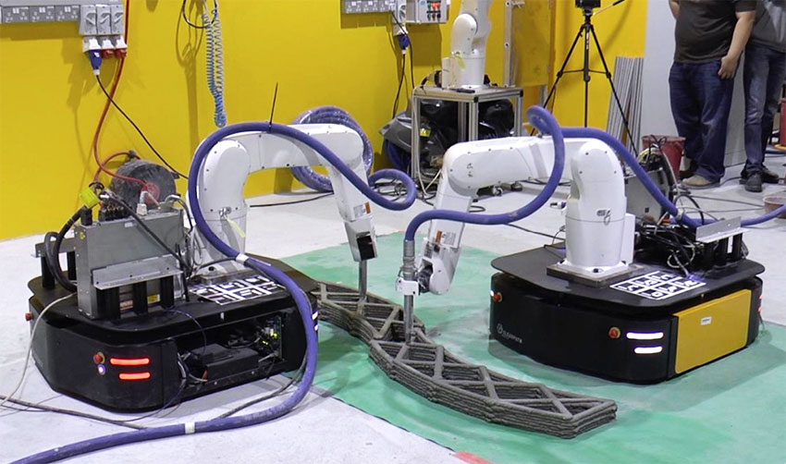

*Nota.*Impresión simultánea de una gran estructura de hormigón de una sola pieza mediante dos impresoras robóticas móviles. Tomado de “*Large-scale 3D printing by a team of mobile robots*” por Zhang at el., 2018. *Automation in Construction*, *95*, 98-106. <https://doi.org/10.1016/j.autcon.2018.08.004>

Dentro de este contexto, el presente trabajo tiene como objetivo contribuir al desarrollo de las impresoras 3D desde una perspectiva de manufactura aditiva y robótica. Para lograrlo, se decidió diseñar y construir una plataforma robótica móvil con integración de un brazo robótico tipo SCARA que se utilizará para la impresión 3D. La plataforma robótica móvil brindará movilidad y adaptabilidad del sistema en el entorno de trabajo, lo cual brindará mayor flexibilidad y libertad en la ubicación y posición de impresión de las piezas.

La integración de un brazo robótico tipo SCARA en la plataforma permitirá realizar movimientos precisos y controlados para la impresión 3D. Actualmente los brazos robóticos SCARA son conocidos por su alto control y precisión en movimientos en dos dimensiones, lo cual los hace ideales para aplicaciones de impresión 3D, ya que su tipo de estructura ergonómica y su control es muy simple y combinado de esta forma su versatilidad física y su programación poseen un moderado grado de complejidad debido a que no posee demasiados grados de autonomía, convirtiéndose en el favorito a la hora de aplicaciones industriales (Páez Hernández et al., 2017, p. 30). Es por eso que el brazo robótico se encargará de llevar a cabo los movimientos de extrusión de filamento y disposición de material en las coordenadas preestablecidas de la pieza.

La combinación de la plataforma robótica móvil y el brazo robótico tipo SCARA permitirá alcanzar nuevas áreas de estudio y desarrollo en el campo de la manufactura aditiva, abriendo la posibilidad de explorar soluciones y mejoras potenciales en la impresión 3D. Esto contribuirá a la investigación y avance en la integración de la robótica en el proceso de impresión 3D, con el objetivo de mejorar la eficiencia, precisión y adaptabilidad de las impresoras en diferentes aplicaciones y sectores industriales y académicos.

De esta manera el proyecto busca desarrollar la fusión de dos tecnologías que no han sido estudiadas muy conjuntamente dentro de la comunidad universitaria, permitiendo la adaptabilidad y movilidad de los sistemas de plataformas móviles desarrollados en el semillero de robótica, con las técnicas y equipos de impresión 3D desarrollados en el semillero de manufactura aditiva. De esta manera aprovechar el potencial de la robótica para mejorar la eficiencia, la precisión y la automatización en la impresión 3D, abriendo nuevas posibilidades en términos de diseño, utilidad, velocidad de impresión y escalabilidad para estudiar nuevas formas de abordar problemas de fabricación digital que mejoren los procesos de prototipado de la comunidad universitaria y generar un impacto positivo en la manufactura aditiva y la transformación de la fabricación digital.

# PLANTEAMIENTO DEL PROBLEMA

Pese a las virtudes y los avances de la impresión 3D que se han desarrollado con los años, el mercado actual se encuentra dominado por impresoras 3D de pequeña escala (también conocidas como impresoras 3D de escritorio o convencionales) con un espacio de trabajo aproximado de 200 x 200 x 200 mm (McWilliams, 2015), la cual limita su libertad y capacidad de obtención de ciertas geometrías; de ahí uno de los grandes problemas de esta tecnología radica en las dimensiones que tenga la pieza a realizar.

Actualmente existe una amplia variedad de impresoras de extrusión de material a pequeña escala en el mercado, con precios que van desde unos pocos cientos de dólares para impresoras de consumo de nivel básico hasta decenas de miles de dólares para algunas máquinas industriales especializadas. Aun así las alternativas que se han desarrollado para la mayoría del mercado se ven condicionadas por unas series de restricciones relacionadas con la obtención de ciertas geometrías, delimitación de espacios de trabajo y manejo de estructuras de gran dimensión estáticas que dificultan la impresión de piezas de gran formato, la mayoría de estas impresoras son demasiado pequeñas para permitir la creación efectiva de prototipos de la mayoría de los productos a gran escala y las alternativas que existen en el mercado para cubrir la demanda de piezas de gran tamaño se limitan a manejar altos costos. Existen algunas impresoras 3D especializadas para la impresión a gran escala, pero estas máquinas son significativamente más lentas o menos precisas que sus contrapartes más pequeñas, además de ser bastante costosas para muchas empresas de menor tamaño (Shah et al., 2019, p. 2).

Para casos de impresiones complejas que abarcan áreas de gran tamaño será necesario el uso de costosas impresoras de grandes dimensiones o la generación de varias partes de una única pieza para posteriormente juntarlas. Por lo que se ven directamente perjudicadas aquellas personas o empresas que no tengan los recursos necesarios para adquirir una impresora de tan altas proporciones, o que el hecho de acoplar posiblemente cientos de partes reduzca de manera significativa su eficiencia de trabajo.

Para el caso de ejemplo en Colombia, las impresoras de gran formato, o que manejan un espacio de trabajo mayor a 400 x 400 x 400 mm disponibles en tiendas del país manejan costos entre los 4 a 10 millones de pesos colombianos para el caso de impresora de escritorio, o para el caso de impresoras de grandes volúmenes de espacio enfocadas para empresas o centros especializados de manufactura aditiva los precios pueden variar entre los 14 a 50 millones de pesos. Para el primer caso por ejemplo están en su mayoría las impresoras de la empresa Creality , como la Creality CR-M4 de $9’491.000 COP (espacio de trabajo de 450 x 450 x 470 mm), la impresora Creality CR-6 Max de $7’773.500 COP (espacio de trabajo de 400 x 400 x 400 mm) y la Creality ender 5 Plus de $4’163.700 COP (espacio de trabajo de 350 x 350 x 400 mm). También de la empresa Anycubic, como lo es la (IP3D - impresoras 3D Colombia) Anycubic Kobra Max de $4’400.000 COP (espacio de trabajo de 400 x 400 x 450 mm). Ya para el segundo caso las impresoras que manejan un mayor tamaño en su estructura y capacidad de impresión podemos encontrar la impresora 3d Flashforge AD1 de $14’900.000 COP (espacio de trabajo de 600 x 600 x 70 mm y tamaño de la impresora 1070 x 975 x 485 mm), la impresora 3d Flashforge guider 3 plus de $29.400.00 COP (espacio de trabajo de 600 x 600 x 70 mm y tamaño de la impresora 635 x 590 x 1060 mm), la impresora PEGASUS Xtreme HT de $23.490.000 COP (espacio de trabajo de 600 x 600 x 600 mm y tamaño de la impresora 920 x 950 x 990 mm), la impresora delta wasp 40100 clay de $34.096.572 COP (espacio de trabajo de Ø400 mm x 1000 mm y tamaño de la impresora 770 x 850 x 1950 mm).

Los precios presentados en esta sección del documento corresponden a los valores declarados por empresas Colombianas en el año 2023, como IP3D- impresoras 3D Colombia, Arrowti3d, 3D makeR y 3Dprintercolombia. Es importante tener en cuenta que los precios de los productos y servicios pueden variar con el tiempo debido a factores económicos y comerciales.

Hay que tomar en cuenta que una cuestión importante de la impresión 3D es la limitación de los tamaños de las estructuras impresas, las impresoras tradicionales solo pueden imprimir estructuras cuyos tamaños son, como máximo, tan grandes como el alcance de ellas mismas. Por lo tanto, la impresión 3D de objetos cuyo tamaño supera el alcance de la impresora sigue siendo un desafío en la aplicación (Lv, 2019, p. 1).

Evaluando lo anterior a medida que una impresora aumenta su espacio de impresión por encima de los 400mm en uno o dos ejes, los precios se disparan por las del doble o triple, además la estructura física aumenta de tamaño y el peso de la estructura. Estos factores influyen en que limitan el mercado a empresas del tipo industrial, y el caso de un individuo o un establecimiento con menos recursos se limita a las impresoras de escritorio.

Llegados a este punto, ya sea si un individuo solo maneje impresoras económicas con un volumen de impresión de 200 x 200 x 200 mm o impresoras más especializadas con un espacio mayor a 400 x 400 x 400 mm, igualmente se vería restringido si tiene que imprimir una pieza que supere los límites de espacio de trabajo de estas impresoras. Es cierto que con el tiempo se han generado estrategias para imprimir, como es el caso de segmentar la pieza de gran tamaño a segmentos que logren ajustarse al espacio de trabajo de impresión disponible, aun así este proceso es engorroso y lleva consigo un conjunto de pasos y materiales extras que aumentan el tiempo de impresión y el tiempo de mano de obra.

Como ejemplo podemos dar el caso más común en Colombia que son los emprendimiento de impresión 3D, según el estudio “implementación de economía circular en la industria de impresión 3D mediante el reciclaje de plásticos de un solo uso” (Hernandez, 2021, p. 8), para el 2024 el sector de la impresión 3d como negocio tendrá un crecimiento del 19.4%. Para muchos casos esta oportunidad de negocio de impresión se inicia con 2 a 4 impresoras con volúmenes entre 200 x 200 x 220 mm dependiendo del presupuesto inicial. Si un usuario tiene la solicitud de imprimir una pieza de gran tamaño, como por ejemplo una figura de colección de 70cm de alto, le tocaría al emprendedor utilizar las estrategias de segmentar la pieza completa en múltiples piezas más pequeñas que se logren imprimir en las las impresoras disponibles, normalmente un proceso así puede ser 5 a 15 piezas, que pueden durar imprimiendo cada una más de 20 horas. Además posterior a este proceso de impresión se debe hacer un proceso de post-procesado, donde el emprendedor tiene que unir todas las piezas, y para dejar un buen acabado limpio debe masillar, lijar y pintar las piezas unidas para lograr cumplir con la petición del usuario de la pieza final deseada. Un trabajo así puede abarcar de 10 a 20 días, lo que aumenta también el tiempo y costo de producción e influye en el precio final de venta. Otro caso es si la solicitud es una pieza que tiene que poseer unas propiedades mecánicas más altas, por ejemplo el chasis de un robot o un dron, si la pieza se segmenta para imprimir y luego se une en el proceso de post-procesado pueden generarse puntos o regiones de mayor riesgo de flexión o ruptura de la pieza, provocando que el emprendedor tenga que recurrir a más estrategias que conlleven más tiempo y material, aumentando el costo y precio de venta de la pieza, o en otro caso posiblemente rechazar la solicitud.

Es cierto que las impresoras 3D solo son capaces de producir un objeto que es más pequeño que el tamaño de la carcasa de la impresora. Y esto impone restricciones al tamaño de los objetos que se pueden fabricar. Aunque existen impresoras más grandes, deben ubicarse en algún lugar lo suficientemente grande como para acomodar su tamaño. Sin una impresora lo suficientemente grande, a veces las partes de un producto se fabrican en segmentos; sin embargo, esto requiere tiempo adicional para ensamblar las partes del producto terminado, lo que comienza a restarle ventajas (Attaran, 2017, p. 4). Muchas máquinas a gran escala actualmente son solo versiones ampliadas de máquinas estándar. Al examinar estas máquinas estiradas, a menudo muestran comportamientos inestables y rigidez insuficiente, produciendo vibraciones, lo que provoca problemas en la pieza que se está produciendo (Villmer y Witte, 2015). De esta forma y considerando que la impresión 3D se trata de una tecnología que está tomando mayor popularidad en el mercado y la industria, es importante preguntarse ¿cómo se puede superar la limitación de dimensiones y transformar el modo operativo de las impresoras 3D convencionales, garantizando un mayor cubrimiento de área de impresión, un costo asequible, confiabilidad y adaptación a entornos comunes, para así facilitar la creación de piezas de gran volumen a un mayor público?.

# JUSTIFICACIÓN

En la actualidad la manufactura aditiva y la impresión 3D se han convertido en un tema de gran interés debido a su capacidad para generar objetos complejos y personalizados de manera rápida y eficiente. Esto ha permitido a los diseñadores y fabricantes reducir los costos y el tiempo de producción, así como mejorar la calidad de los productos.

Desde un contexto social o como herramienta en sí, es una tecnología liberadora ya que destruye casi todas las limitaciones que presentan las tecnologías de fabricación tradicional. Es decir, “una impresora 3D no entiende de diferencias en cuanto a la complejidad de una forma, le cuesta el mismo esfuerzo fabricar un simple prisma de 6 caras que algo que desde un punto de vista humano se considera mucho más complejo como la réplica de un adorno barroco de la fachada de una iglesia. Esta libertad de creación no tiene precedentes en la historia ya que hasta ahora para fabricar objetos hemos dependido siempre de las limitaciones de forma que imponen el uso de moldes o herramientas de corte y desbaste como una fresadora” (Jorquera Ortega, 2016, p. 8).

Hoy en día la impresión 3D se ha extendido a una gran variedad de campos de la industria, académicos e investigativos. Por ejemplo, en la mecánica automotriz se realizan prototipos para la evaluación aerodinámica de los autos a elaborar. Por otro lado, la biomecánica ha desarrollado cientos de impresiones de prótesis, órganos y demás; entre las más influyentes están las más accesibles para pacientes adultos y niños con pocos recursos, ya que es muy difícil cambiar anualmente sus bases ortopédicas (Rodriguez Herrera, 2020, p. 95). Por ejemplo, la entidad española *Ayúdame3D* crea y entrega, de forma gratuita, brazos impresos en 3D, a personas con discapacidad, lo que contribuye a una mejor la calidad de vida (Moreno, 2017). También en la rama de fisioterapia estudiantes de la Universidad pedagogica y tecnologica de Colombia desarrollaron una prótesis para pacientes en rehabilitación con lesiones en las vértebras, con el uso de una estructura cubierta de acero aislada en materiales poliméricos, que logra que quienes usen esta prótesis puedan estarse de pie y lleguen a caminar con toda la facilidad (Pirabaguen et al., 2019).

También en instituciones educativas en Colombia la impresión 3D es utilizada generalmente para la fabricación de material didáctico en pro de facilitar la comprensión de principios básicos, programación, lógica y cálculos, con lo que los estudiantes mejoraron sus procesos de aprendizaje gracias a estos métodos (Rua et al., 2018, p. 73). En el sector industrial también se ha dado paso a varias alternativas de ingresos, pues se han llegado a construir miles de prototipos para hogares, estructuras, objetos, etc. Este es el caso de la corporación Colombiana Fabrilab, ubicada en la ciudad de Bogotá, que imprime y realiza donaciones de prótesis que necesitan asistencia médica. Esto constituye un aporte social con sus proyectos (Rodriguez Herrera, 2020, p. 95).

“Y es que al hablar de una vida 3D, no solo hablamos de prótesis. Gracias a estas impresoras podemos crear todo tipo de dispositivos” (Analitik, 2022).Con cada año la impresión se integra a nuevos mercados, joyería, juguetería, arquitectura, odontología, escultura, cine, artes y más. Según la revista Valora analitik para el 2022 existieron cerca de US$3 millones ventas de impresoras de la empresa creality en el país.

Ya visto desde el punto de vista de la ingeniería mecatrónica y la robótica, con la impresión 3D se pueden diseñar y desarrollar equipos que combinen las ventajas de estas tecnologías, para crear productos innovadores y útiles que puedan mejorar la vida cotidiana y ofrecer nuevas soluciones para problemas existentes, por ejemplo empresas como RepRaps que desarrollan impresoras 3D de open-source para el uso doméstico, académicos y/o prototipado para investigación en ingeniería, han promovido la investigación y experimentación de proyecto que logren involucrar las técnicas de la manufactura con diferentes áreas del conocimiento. Si se toma el caso de la construcción: la experimentación con impresoras 3D que utilizan hormigón busca automatizar, simplificar y abaratar el proceso de fabricación de viviendas. Lo mismo sucede en la industria de juguetes. A medida que los usuarios adquieren capacidad para copiar diseños y personalizar sus objetos necesitan más de la manufactura aditiva ( Mariano y Adrian, 2015, p. 119).

De esta forma considerando a aquellas personas que pertenecen al mundo de la impresión 3D, estas han estado siempre limitadas por la estructura física de las impresoras que usan, llevándolos así a invertir grandes cantidades de dinero en impresoras con mayores proporciones, sin embargo las diferencias entre las dimensiones de una a otra impresora, cambia en el orden de los decímetros, mientras que las diferencias entre los precios varían en el orden de los cientos de dólares por lo que realmente la relación costo-beneficio no es muy grande ya que se obtienen unas dimensiones no mucho mayores por un elevado precio. Es de destacar que el costo de una impresora 3D de gran formato varía por muchos factores, ya sea por el material que imprime, su precisión, su tamaño, su estructura, entre otras, su precio puede iniciar desde los 1000 dólares aproximadamente lo cual hace que el acceso al dispositivo por parte de personas particulares sea complicado o inasequible.

En este sentido, se justifica la necesidad de enfocarse en la investigación y desarrollo de equipos de impresión que integren la manufactura aditiva y la robótica, con el fin de aprovechar al máximo las capacidades de estas tecnologías y generar soluciones innovadoras y asequibles para la comunidad. Estos equipos también deben ser capaces de integrarse en diferentes entornos y aplicaciones, y permitir la automatización de procesos productivos y de diseño. Además si tomamos en cuenta todas las ventajas y desventajas de las aplicaciones de fabricación aditiva convencionales, los métodos de fabricación manipulados por robots de ejes múltiples que se utilizan ampliamente para tareas de soldadura y de recoger y colocar ofrecen una mejor calidad y consistencia, máxima productividad, mayor seguridad para tareas repetitivas y mano de obra reducida en costos, la funcionalidad flexible de los robots satisface las demandas dinámicas de la fabricación.

Es aquí donde basados en el producto inglés ‘AMBOTS’, nace la idea de crear una plataforma móvil con la capacidad de imprimir en superficies lisas, permitiendo así ampliar el área de trabajo de manera considerable, el proyecto se llama 3Dbot y consiste en un robot omnidireccional de 4 llantas, el cual tiene acoplado un eje z con un extrusor como actuador final. Su dinámica de funcionamiento consiste en interpretar el código g de una determinada pieza para posteriormente mover la plataforma a las coordenadas preestablecidas y extruir o no el filamento. De esta forma y a diferencia de su único competidor (AMBOTS) el cual no se encuentra en el mercado, se espera desarrollar un producto capaz de realizar impresiones de gran formato, precisas y a un bajo costo, en pro de normalizar el uso de la impresión 3D y por consiguiente debido a la facilidad y rapidez con la que cualquier persona podrá crear piezas únicas generar un significativo aporte a la evolución tecnológica e industrial.

El 3Dbot es un ejemplo de cómo la ingeniería mecatrónica y robótica pueden ofrecer soluciones innovadoras y útiles para la sociedad, y cómo estas tecnologías pueden superar los límites de la impresión e impulsar nuevos desafíos de la fabricación digital.

# oBJETIVOS

## Objetivo general

Desarrollar una plataforma móvil de bajo costo capaz de generar piezas cuyo tamaño sea considerablemente mayor al de las generadas por impresoras 3D convencionales, sin perder la precisión, confiabilidad y facilidad de uso que estas proporcionan.

## Objetivo específicos

* Diseñar e implementar una estructura de chasis y eje Z para el robot haciendo uso de la metodología de diseño concurrente.
* Desarrollar un software capaz de interpretar código G para la operación de acciones de control y movilidad.
* Validar el correcto funcionamiento del control del robot.
* Evaluar la calidad y el desempeño de la impresión por medio de pruebas con diferentes volúmenes y geometrías.

# Estado del arte

En esta sección se abarca, en primer lugar, una revisión teórica y técnica de los procesos y tecnologías de la manufactura aditiva y la impresión 3D y en el segundo apartado se exponen y explican las diferentes aplicaciones de la robótica móvil y de manipuladores, y su aplicabilidad en procesos de manufactura.

## MANUFACTURA ADITIVA E IMPRESIÓN 3D

En la actualidad han surgido diversas herramientas que son importantes para el desarrollo del conocimiento científico y tecnológico, tal es el caso de la manufactura aditiva. Esta herramienta se ha convertido en una de las tecnologías más utilizadas en los últimos tiempos, esta se define como el proceso donde se unen materiales para crear objetos tridimensionales con la ayuda de un programa de dibujo asistido por computadoras (CAD, por sus siglas en inglés), por lo general, capa por capa. A diferencia de otros procesos de manufactura, éste proporciona una manera eficiente en tiempo para producir productos de bajo volumen, personalizados y complejos (Huang et al., 2015, p. 1).

Según la norma ISO/ASTM International (2021), denominada ISO/ASTM 52900:2021, se define la manufactura aditiva como: “Proceso de unión de materiales para hacer piezas a partir de datos de modelos 3D, generalmente capa por capa, en oposición a metodologías de fabricación sustractiva y de fabricación formativa”. A palabras de Gibson, también se puede decir que la manufactura aditiva es un proceso mediante el cual los objetos tridimensionales se crean a partir de la adición de material capa por capa, en contraposición a la manufactura sustractiva, donde se eliminan materiales para crear la forma deseada (Gibson et al., 2010, p. 371).

Figura 2 Infografía de la empresa CIDESI para ilustrar las diferentes tecnologías que componen la manufactura aditiva.

*Infografía de la empresa CIDESI para ilustrar las diferentes tecnologías que componen la manufactura aditiva.*

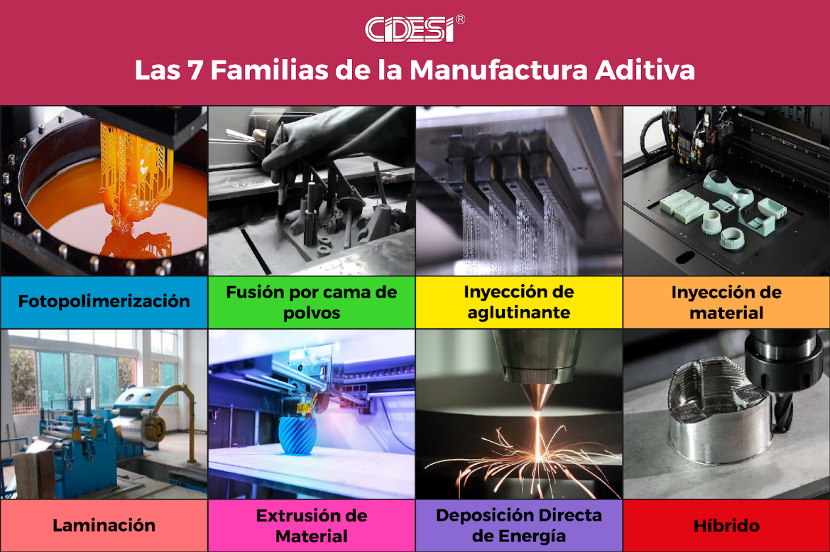

*Nota.* Infografía de la empresa CIDESI “Las 7 familias de la manufactura aditiva”. Tomado de “¿Qué es la Manufactura Aditiva? CIDESI.” CONAHCYU Consejo nacional de humanidades, ciencias y tecnologías. Por Morales, José, 2022. Consultado el 2 de junio de 2023 <https://www.cidesi.com/site/que-es-la-manufactura-aditiva/>.

Por otro lado, la impresión 3D es un término ampliamente utilizado para referirse a la manufactura aditiva en el contexto de la creación de objetos físicos a partir de modelos digitales. "La impresión 3D es un proceso de manufactura aditiva que permite la creación de objetos tridimensionales capa por capa, a partir de datos digitales, mediante la deposición de material en capas sucesivas" (Gao et al., 2015, p. 66-67).

La impresión 3D es una tecnología de fabricación aditiva que construye objetos capa por capa, a partir de un modelo digital. Los objetos pueden ser creados a partir de una variedad de materiales, incluyendo plásticos, metales, cerámicas y resinas. Estos equipos que utilizan la impresión 3D son coloquialmente conocidas como impresoras 3D, una impresora 3D es un dispositivo con la capacidad de imprimir objetos con volumen a partir de un diseño o modelo 3D elaborado previamente en una computadora mediante un software de diseño. Dependiendo de la tecnología de impresión 3D utilizada, la impresora 3D puede trabajar con diferentes tipos de materiales y utilizar diferentes métodos para crear objetos.

Las impresoras 3D suelen clasificarse, según su uso y prestaciones, en domésticas (o de escritorio) e industriales. Sus usos son muy variados, en parte debido a la diversidad de tecnologías y materiales de impresión: se aplican, por ejemplo, a la confección de joyas, vestimenta, muebles, máquinas, alimentos y prótesis. Si bien muchas de estas aplicaciones son mejoras de procesos existentes, también asoman usos más experimentales en áreas como la construcción de casas, la producción de tejidos humanos y la fabricación de repuestos en lugares extremos aislados (Bordignon et al., 2018, p. 33).

Figura 3 Flujo de trabajo de impresión 3d.

*Flujo de trabajo de impresión 3d.*

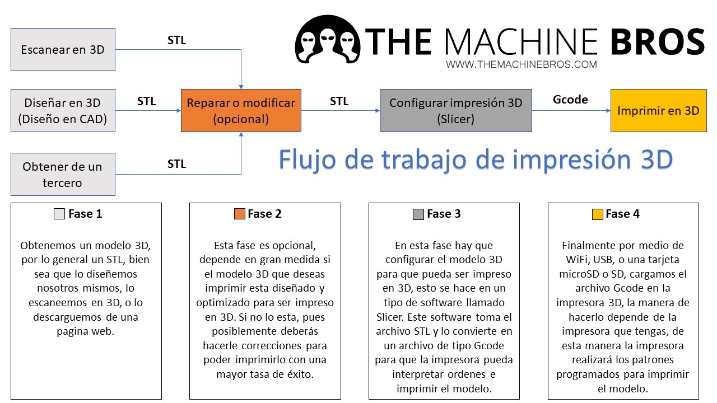

*Nota.* Representación del flujo de trabajo de impresión 3D utilizado por la mayoría de impresoras 3D convencionales del mercado. Adaptado de “Software usado en la impresión 3D.” The Machine Bros. Por Cedeño, Raúl. 2022. Consultado el 2 de junio de 2023. <https://themachinebros.com/es/software-usado-en-la-impresion-3d/>.

## IMPRESIÓN 3D: TECNOLOGÍAS Y APLICACIONES DE LA IMPRESIÓN 3D.

"Con la impresión 3D, la digitalización de la economía va a dar el paso desde el mundo de datos hasta el mundo de lo físico. Esta tecnología tiene el potencial de transformar los procesos de fabricación, reconfigurar las cadenas de suministro a nivel global y materializar modelos de negocio difíciles de imaginar a día de hoy. " (Sachon, 2016, p. 1).

En la actualidad, existen diferentes tecnologías de impresión 3D disponibles que se diferencian en su proceso de impresión y los materiales que utilizan. Entre estas tecnologías las más utilizadas en el mercado y centros de investigación se encuentran las siguientes.

### Estereolitografía (SLA)

El proceso de estereolitografía se basa en la utilización del principio de fotopolimerización para crear modelos 3D a partir de resinas sensibles a los rayos UV. Esta resina se solidifica capa por capa mediante el paso de una láser, dotando de mayor calidad a los modelos fabricados mediante esta tecnología (Garrido Sánchez, 2019, p. 15-19). La tecnología SLA es una técnica de impresión 3D que utiliza la luz para curar resinas líquidas. En esta técnica un haz de luz UV se enfoca en una capa fina de resina fotosensible que se encuentra en una plataforma elevada, la luz cura la resina en la forma deseada y la plataforma se mueve hacia abajo para exponer una nueva capa de resina. El proceso se repite capa por capa hasta que se completa la pieza. Esta técnica es adecuada para la fabricación de piezas pequeñas y detalladas con alta precisión. Los materiales que se pueden utilizar en la tecnología SLA incluyen resinas acrílicas, epoxi y poliuretano.

### Procesamiento de luz digital o digital light processing (DLP)

La tecnología DLP es una técnica de impresión 3D que utiliza un proyector para curar resinas líquidas. En esta técnica una capa de resina fotosensible se coloca en una plataforma de construcción y se expone a la luz proyectada, la luz cura selectivamente la resina en la forma deseada, y la plataforma se mueve hacia abajo para exponer una nueva capa de resina, de esta manera se repite el proceso capa por capa hasta que se completa la pieza (Biota Torrecilla et al., 2015, p. 3). A diferencia de la tecnología de SLA, la DLP permite solidificar la resina más rápido gracias al uso de un proyector. Lo cual permite impresiones más precisas y detalladas. Aun así la desventaja yace en el costo elevado y dificultad de manejo de las resinas que utiliza.

Figura 4 Representación esquemática del funcionamiento de los procesos de impresión DLP y SLA.

*Representación esquemática del funcionamiento de los procesos de impresión DLP y SLA.*

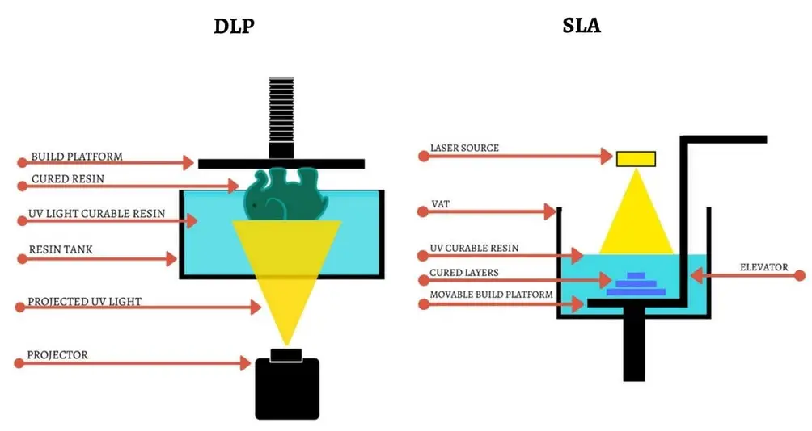

*Nota****.*** Representación de la diferencia entre las tecnologías de impresión DLP y SLA. Adaptado de “The Difference between DLP and SLA 3D Printing Technology.” Por  MANUFACTUR3D 2018. Consultado el 2 de junio de 2023. <https://manufactur3dmag.com/difference-dlp-sla/>

### Sinterización selectiva por láser o selective laser sintering (SLS)

La tecnología SLS es una técnica de impresión 3D que utiliza un láser para fusionar partículas de polvo de material en capas finas y sucesivas. La sinterización selectiva por láser (SLS) es una técnica de impresión 3D de grán interés debido a su capacidad para fabricar piezas de gran tamaño y geometría compleja sin necesidad de soportes de material de apoyo" ( Tang et al., 2003, p. 1). En esta técnica, una capa de polvo se distribuye uniformemente sobre una plataforma de construcción, y un láser enfocado se mueve sobre la superficie del polvo para fundir selectivamente las partículas en la forma deseada. La plataforma se mueve hacia abajo para exponer una nueva capa de polvo, y el proceso se repite capa por capa hasta que se completa la pieza. Cabe informar que los materiales que se pueden utilizar en la tecnología SLS incluyen polvo de nylon, polvo de aluminio y polvo de acero inoxidable.

### Modelado por deposición fundida o fused deposition modeling (FDM)

La tecnología FDM es una de las técnicas de impresión 3D más utilizada hoy en día debido a su bajo costo y la amplia variedad de materiales. Este proceso de prototipado rápido, consiste en hacer la deposición de un filamento, generalmente de materiales termoplásticos como el ABS y PLA, en estado semifundido, por medio de una boquilla. El hilo que se extruye se fusiona con el material anteriormente depositado hasta completar una capa y entonces se inicia la deposición de una nueva capa, este proceso continúa capa por capa hasta que se completa la pieza deseada (León et al., 2015, p. 174).

Figura 5 Estructura de un sistema de impresión FDM.

*Estructura de un sistema de impresión FDM.*

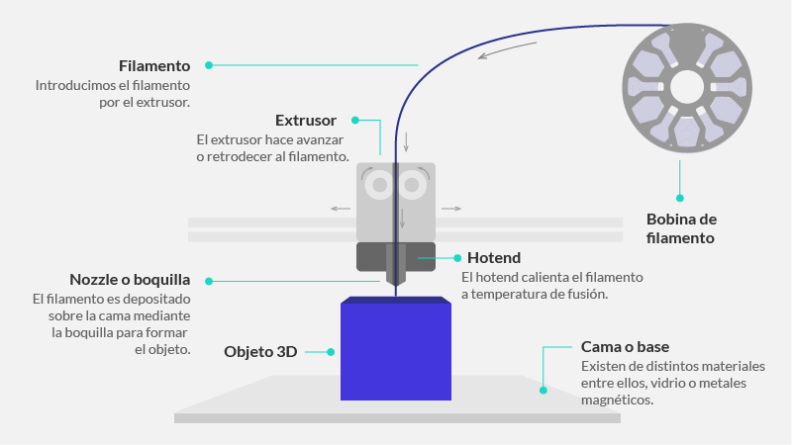

*Nota****.*** Representación del proceso de impresión para la tecnología FDM. Adaptado de  “La impresión 3D en FDM – Academia.”. Por  Academia Hellbot 2022. Consultado el 2 de junio de 2023. <https://academia.hellbot.xyz/lecciones/la-impresion-3d-en-fdm/>.

El FDM se usa ampliamente en el prototipado rápido porque es un proceso de fabricación simple, segura y confiable. Además, las materias primas que usa este proceso son de bajo costo, es por eso sé que se considera una técnica adecuada para la fabricación de prototipos funcionales, piezas de ingeniería y piezas personalizadas. Los materiales que se pueden utilizar en la tecnología FDM incluyen ABS (acrilonitrilo butadieno estireno), PLA (ácido poliláctico), PETG (Polietileno Tereftalato Glicol), Nylon, TPU, entre otros.

Para el desarrollo del proyecto se hizo uso del filamento PLA, un material biodegradable de origen natural. Gracias a que es un material versátil y ecológico (no genera gases tóxicos durante el proceso de impresión) se puede utilizar para la realización de prototipos rápidos, además se adapta muy bien a impresoras 3D, y su adherencia es muy buena en una base de impresión, lo cual reduce la probabilidad de que se despegue la pieza durante el proceso de producción de la pieza.

## COMPONENTES DE UNA MÁQUINA DE MANUFACTURA ADITIVA POR FDM.

Existen una gran cantidad de equipos de prototipado rápido por FDM, siendo las más comunes las de movimiento en paralelo debido a que su desplazamiento por los tres ejes los realiza de forma simultánea. La estructura base de una impresora 3D tiene como función proporcionar soporte a los componentes móviles y estáticos y asegurar que estos mantengan una alineación adecuada. Por otro lado, el sistema de movimiento está conformado por los ejes X Y y Z, y los sistemas de control que permitirán a la impresora seguir la trayectoria adecuada para fabricar la pieza esperada

Figura 6 Estructura general de una impresora 3d cartesiana.

*Estructura general de una impresora 3d cartesiana.*

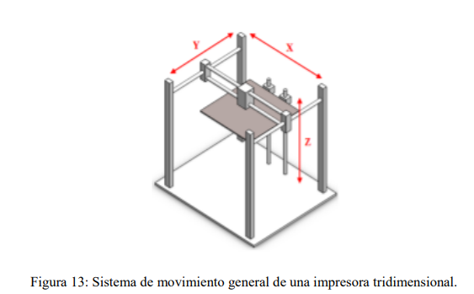

*Nota****.*** Representación de un sistema de movimiento general de una impresora tridimensional. Adaptado de  “Diseño de interfaz de comunicación para implementar un proceso de manufactura aditiva mediante un brazo robótico”. Por  Cabrera Ayala y Hernández Bolaños, 2019. Recuperado de: <http://132.248.52.100:8080/xmlui/handle/132.248.52.100/16508>

### G-code

El G-code o código G es la notación abreviada para un conjunto de funciones que rigen el movimiento de las distintas partes de una máquina (Ruiz Imbat, 2018, pg 14). El G-code es el nombre de un lenguaje descriptor de operaciones para máquinas de control numérico o CNC. Estandarizado en la ISO 6983 y en la norma DIN 66025, el G-code es uno de los lenguajes de programación para CNC e impresoras 3D más populares que existen en el mercado (Morales Muñoz, 2017, p. 27).

El código G se basa en comandos alfanuméricos que representan diferentes operaciones, como movimientos lineales, movimientos rápidos, cambios de herramientas, ajuste de velocidades y más, los códigos están formados por una letra que significa la clase de comando, un número (índice) y uno o más parámetros separados por espacios (opcional) (Ruiz Imbat, 2018, pg 14). El formato del código G, por lo general estos comienzan con una letra que indica el tipo de función, que puede ser G (Funciones de movimiento), M (Funciones misceláneas o M-Code) o T (Seleccionar herramienta), seguido de un número que funciona a modo de descriptor de función. Además de poder ir acompañado de varios parámetros que corresponden cada uno con una letra del alfabeto y cada uno tiene su uso (Morales Muñoz, 2017, p. 27). La figura 7 muestra algunos ejemplos más comunes de código G.

Figura 7 Ejemplos de códigos G

*Ejemplos de códigos G*

|  |  |  |  |
| --- | --- | --- | --- |
| CÓDIGO | DESCRIPCIÓN | PARAMETROS | EJEMPLO |
| G0 (para impresora 3D) | Movimiento Linear rápido (sin extrusión) | Coordenadas en x,y,z | G0 X0 Y20 Z10 |
| G1 (para impresora 3D) | Movimiento Linear (con extrusión) | Coordenadas en x,y,z y filamento a extruir | G1 X10 Y20 Z5 E1.2 |
| G28 | Moviemiento al cero pieza en X,Y y Z | Ninguno | G28 |
| M104 | Establecer temperatura final en caliente | Temperatura en grados Celcius | M104 S205 |
| M105 | Obtener la temperatura final en caliente | Ninguno | M105 |
| M106 | Encender el ventilador | Velocidad del ventilador (0-255) | M106 S217 |
| M114 | Obtener la posición de todos los ejes. | Ninguno | M114 |
| M119 | Obtener el estado de todos los terminales | Ninguno | M119 |

*Nota.* Adaptado de  “Maintaining and Troubleshooting Your 3D Printer.” Apress. Por  Charles Bell. 2014. Consultado el 19 de julio de 2023. <https://doi.org/10.1007/978-1-4302-6808-6>.

En lo referente al ámbito de la impresión 3D, el código G permite controlar varios aspectos de la impresora, desde el movimiento de los ejes tanto de forma lineal como circular, hasta controlar las temperaturas del extrusor y de la base (cama) además de especificar a qué velocidad y en qué cantidad depositar el filamento con el material. Estas instrucciones se generan a partir de un modelo 3D en formato STL y se procesan a través de un software de rebanado (slicing software) que traduce la geometría en una secuencia de comandos G para que la impresora 3D pueda entender y ejecutar correctamente el proceso de impresión. Hoy en día al ser un lenguaje estándar, el código G es compatible con la mayoría de las impresoras 3D disponibles en el mercado, lo que facilita la comunicación y la transferencia de datos entre el software de diseño y la impresora.

También hoy en día el código G es aplicado para la generación de movimiento de robots cartesianos, es decir, los desplazamientos en los ejes X, Y, Z, están controlados de manera que a partir de código G este Software interpreta los comandos y los convierte en pulsos y señales que son enviados a la tarjeta o controlador principal, la cual los remite a las controladoras de los motores. (Montiel Araque, 2019, p. 14)

## ROBÓTICA EN LAS ÁREAS DE MANUFACTURA ADITIVA

A medida que la tecnología de manufactura aditiva avanza, más accesibles son las impresoras 3D para la manufactura, lo cual está llevando a una variación de los patrones de consumo. En el futuro el consumidor solicitará la pieza en un sitio web de demanda, en vez de adquirir la pieza de una fábrica. Esta tecnología también permitirá crear piezas complicadas que son de mucha dificultad de fabricar mediante las técnicas de manufactura por retiro de material. Cada vez piezas de mayor tamaño son requeridas, así como piezas de materiales metálicas también se están fabricando mediante técnicas de impresión 3D. Esto ha llevado a la aplicación de robots industriales para la fabricación o manufactura 3D ( Gibson et al., 2010, p. 1-2).

### Robots manipuladores

Un brazo robótico es un dispositivo mecánico programable, que se utiliza en aplicaciones industriales y de investigación, para realizar una variedad de tareas y operaciones. Está compuesto por varios segmentos articulados, que se asemejan a un brazo humano, y cada segmento está unido mediante articulaciones. El brazo robotizado puede estar montado en una base o plataforma, o puede estar diseñado para moverse libremente en el espacio.

Figura 8 Distribución de partes base de un brazo robótico.

*Distribución de partes base de un brazo robótico.*

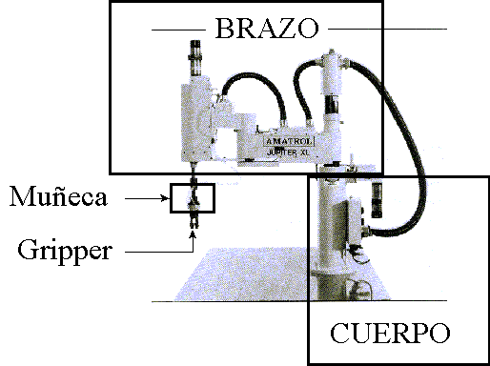 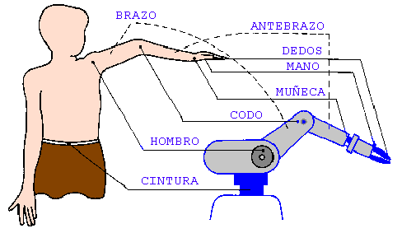

(a) (b)

*Nota****.*** (a) Representación de la estructura de un brazo o manipulador robótico, resaltando las características principales que componen el sistema. (b) Similitud de un brazo robótico con la estructura del cuerpo humano. Adaptado de  “Estructura de un robot industrial.” *Morfología*. Por  González, Víctor R. 2002. Consultado el 2 de junio de 2023. <http://platea.pntic.mec.es/vgonzale/cyr_0204/cyr_01/robotica/sistema/morfologia.htm>.

Los brazos robóticos pueden ser controlados por diferentes tipos de controladores, entre ellos están de posición, velocidad, fuerza y ​​torque, que permiten al usuario programar y controlar el movimiento del brazo de manera precisa. También pueden estar equipados con una variedad de sensores de proximidad, sensores de posición y ​​sensores de visión, que permiten al brazo detectar objetos y realizar tareas más complejas.

A continuación, se presentará una explicación detallada sobre la clasificación técnica de los brazos robóticos, basada en el libro "Cinemática y dinámica de robots manipuladores" de Colorado, R. M (2016). Este libro expone las diferentes categorías y características de los brazos robóticos, proporcionando una explicación completa de su funcionamiento y aplicaciones.

### Manipuladores articulados o RRR

Los manipuladores RRR (Rotativo-Rotativo-Rotativo), o también conocidos como manipuladores rotacionales o antropomórficos, son robots que tienen tres articulaciones rotativas (R) que les permiten moverse en tres ejes perpendiculares, lo que se conoce como movimiento en XYZ. Este tipo de manipulador es comúnmente utilizado en áreas de la manufactura debido a su capacidad para acceder a áreas difíciles y realizar movimientos complejos, actualmente existe una amplia variedad de aplicaciones industriales debido a su alta precisión y capacidad de movilidad. Entre sus aplicaciones más comunes están: soldadura, ensambles, pintura, embalaje e inspección de calidad.

### Manipuladores cilíndricos o RPP

Los manipuladores cilíndricos, también conocidos como robots de tipo RPP(Rotativo-Prismático-Prismático), son aquellos que cuentan con un movimiento rotativo en su base y dos ejes de movimiento lineal. Estos robots tienen una estructura cilíndrica que les permite un alcance limitado en comparación con otros tipos de brazos robóticos, pero su diseño compacto y su alta velocidad los hacen ideales para aplicaciones que requieren movimientos rápidos y repetitivos en espacios reducidos. En la manufactura aditiva, los manipuladores cilíndricos son comúnmente utilizados en la automatización de procesos de impresión 3D, como la colocación de material y la eliminación de soportes de piezas impresas.

### Manipuladores cartesianos o PPP

Los manipuladores cartesianos, también conocidos como robots de tipo PPP(Prismático-Prismático-Prismático). Se caracterizan por tener 3 ejes lineales y perpendiculares que se pueden controlar mediante coordenadas cartesianas para indicar la posición del efector final con respecto a su base. Una de las aplicaciones más comunes de este tipo de articulación son las líneas de ensamble y procesos de producción automatizada. Su estructura rígida y capacidad de carga le permite manejar objetos de diversos tamaños y pesos. En los casos de manufactura aditiva pueden ser utilizados para controlar el movimiento del cabezal de impresión y posicionar con precisión la boquilla

### Manipuladores esféricos o RRP

Los manipuladores esféricos, también conocidos como robots tipo RRP(Rotativo-Rotativo-Prismático). En la configuración el efector final se puede describir por medio de coordenadas esféricas, esto gracias a los movimientos rotacionales de los dos ejes y un movimiento traslacional de un eje. En el área industrial los manipuladores RRP son utilizados en operaciones que requieren mucha precisión en posicionamiento y orientación, por ejemplo soldadura, pintura, manipulación de materiales, entre otros.

En la manufactura aditiva se utilizan mucho la configuración tipo SCARA (Selective compliance Assembly Robot Arm) para el control del cabezal de impresión, gracias a la capacidad de diseño modular el brazo permite el intercambio de herramientas para diversas tareas del proceso de impresión, cambio de material, extrusión más precisa de filamento y mayor rapidez en la impresión.

Figura 9 Estructura base de los diferentes manipuladores.

*Estructura base de los diferentes manipuladores.*

|  |  |
| --- | --- |
| **https://lh3.googleusercontent.com/02p_3Crz8QGW7O6HhPTj5Cf2kPFmO9W_3oHWSYz2yIuNpwMJho-Zc0kkl9W7Oz4qqIoYpCF8ZD7jZRmHf6zTB-4ZpSUdqlhrxRBqdY02CLZ4NBBqYZErlySSpzEQ0xvgzhk6L_Ox6xu22pKh98wqpNw**  (a) | **https://lh3.googleusercontent.com/wBexJ92mYN3XEvS1_aBimusDjL2L_SFdLCMUvaZqcK9tF6gFWeqyjwu5V7_iEssaEDDWfaxNQB3sTdSWEuVX3h3eFordO2OuTGspijjxaS7smMHBeK2ASYTcEhy6-1soe3DYVguqRxEAxLPeN_ztG14**  (b) |
| **https://lh3.googleusercontent.com/avqzLONnNQxbsPyLK7jEKOvvVIaW9J3nUSNgsYIoSsznrhSGCAN9R20smPiyJV1ABbkGidqlMDCYt4PbXaczg3nYgRzO5iwKztwVetvUJlav0GgVLdppw89TtSnUB0KIpLvtpbSGoKFwggxa5xDueSY**  (c) | **https://lh3.googleusercontent.com/tp_dtQuDLYvgtfxbttxN_K7vv5HAt2ZHJ7sjWkOaBbQtc5LrYdLEIEFbwYH1eg2TpMnZSO2aPsMQzo0ayo51C8k_mkHfmZQt7F8z7mtaHo5NxORRIhozS3p35AjsBVQfhU9--UawlVeL1dMVMz8N3ZM**  (d) |

Nota. Representación básica de los manipuladores (a)Manipuladores articulados, (b)Manipuladores Cilíndricos, (c)Manipuladores cartesianos, (d)Manipuladores SCARA. Tomado de “Cinemática y dinámica de robots manipuladores.”, por Colorado, R. M. 2016. Alpha Editorial.

# tesis y artículos

A lo largo de la última década se han desarrollados múltiples proyectos investigativos que aborden los problemas de fabricación digital para la impresión gran formato, no solo desde un ámbito enfocado a lo educativo sino también involucrando herramientas de la manufactura aditiva con la unión de los robots manipuladores y móviles en sectores específicos como es la construcción y la arquitectura. Con el fin de abordar el problema planteado para el proyecto se realizó un revisión minuciosa de 8 artículos principales, 5 que lograron superar la limitación del espacio de trabajo en los ejes X y Y con resultados muy satisfactorios de impresión, 2 artículos que trasladaron los sistemas de extrusión de material a articulaciones robóticas de gran tamaño con más de 3 ejes de libertad de movimiento, y 1 artículo que reúne las virtudes, desafíos y oportunidades que puede ofrecer esta nueva inclusión de la impresión 3D móvil al mercado.

## A MOBILE 3D PRINTER FOR COOPERATIVE 3D PRINTING - AMBOTS

El proyecto AMBOTS, liderado por la Universidad de Arkansas (Marques et al., 2017), utiliza una impresora 3D móvil para la impresión 3D cooperativa de piezas de gran formato. Este artículo abarca el desarrollo de una impresora 3D móvil con un cabezal de impresión de extrusión de filamento FDM y un conjunto de sensores que le permiten detectar su entorno y ajustar la posición de la impresora en tiempo real y que puede controlarse a través de Internet. El diseño de la impresora 3D móvil compacta se compone de un cabezal de impresión por extrusión, cuatro ruedas omnidireccionales y una interfaz de comunicación inalámbrica para enviar comandos a la impresora 3D móvil y recibir información de ella. El objetivo de la plataforma es permitir la impresión de piezas con una alta precisión y un bajo costo, en el artículo han demostrado impresiones satisfactorias con dos impresoras 3D móviles desarrolladas imprimiendo de forma cooperativa, lo que demuestra lo prometedor de la impresión 3D cooperativa con el uso de plataformas móviles.

Figura 10 Diseño conceptual de una impresora 3d móvil con un cabezal de impresión de extrusión de filamento.

*Diseño conceptual de impresora 3d móvil con cabezal de impresión de extrusión de filamento.*

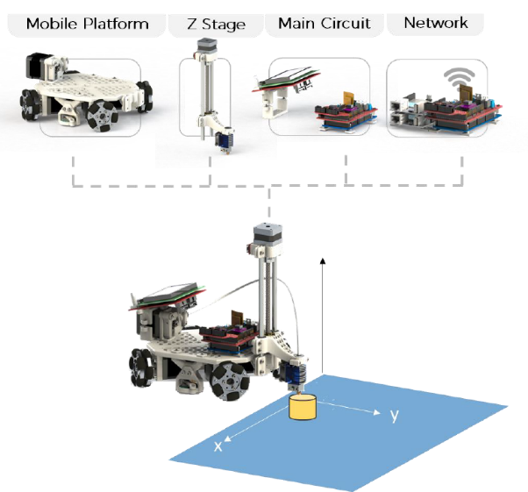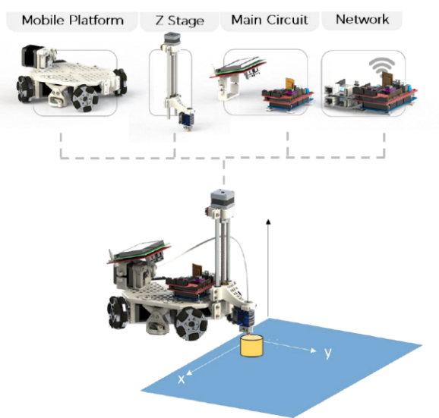

(a) (b) (c) (d) (e)

*Nota****.*** Concepto inicial del Ambots que consta de cuatro componentes: (a)la plataforma móvil, (b)Sistema del eje Z, (c) el circuito principal, (d) el sistema de red, (e) Sistema con el acople de los elementos principales. Adaptado de “A Mobile 3D Printer for Cooperative 3D Printing”. Por Marques et al., 2017. Recuperado de:  <https://hdl.handle.net/2152/89972>.

Para lograr esto, el equipo de investigación ha desarrollado algoritmos de control de movimiento que permiten a la impresora móvil operar de manera coordinada en conjunto con otras plataformas robóticas. Además, la plataforma utiliza tecnología de procesamiento de nube y de computación en tiempo real para optimizar los movimientos de la impresora. Los resultados obtenidos hasta ahora por el equipo de investigación son muy prometedores ya que la plataforma ha demostrado su capacidad para imprimir grandes estructuras.

El proyecto AMBOTS es un ejemplo de cómo la impresión 3D cooperativa puede cambiar la forma en que se desarrollan proyectos de gran escala. Con la impresora 3D móvil desarrollada por este proyecto, es posible imprimir piezas de gran formato con alta precisión y con un menor costo de producción. Además, la combinación de tecnologías como la computación en tiempo real, los algoritmos de control de movimiento y la tecnología de procesamiento de nube, hacen posible la realización de proyectos de gran escala de manera eficiente y precisa.

## ROBOT ASSISTED ADDITIVE MANUFACTURING

Este artículo analiza el concepto de fabricación aditiva asistida por robots manipuladores, aportando a la fabricación aditiva y las aplicaciones robóticas y como estas están aumentando enormemente en el campo de la fabricación. Dando detalles de los principales métodos de fabricación aditiva que se pueden utilizar con un sistema robótico (Urhal et al., 2019). También se detalla el flujo de información requerido para producir un objeto a partir de un modelo CAD a través de un sistema asistido por robot, diferente del flujo de información tradicional en un enfoque de fabricación aditiva convencional.

Los autores analizan diferentes técnicas de fabricación aditiva y como estas utilizan combinaciones con manipuladores robóticos, abordando la necesidad de mejorar la precisión y la velocidad de los procesos de fabricación aditiva, así como la necesidad de integrar los robots con sistemas de control de procesos y software. Así mismo los desafíos técnicos y operativos que enfrentan estos equipos en la industria.

Figura 11 Flujo de trabajo de un sistema de impresión multiplano de 6dof.

*Flujo de trabajo de un sistema de impresión multiplano de 6dof.*

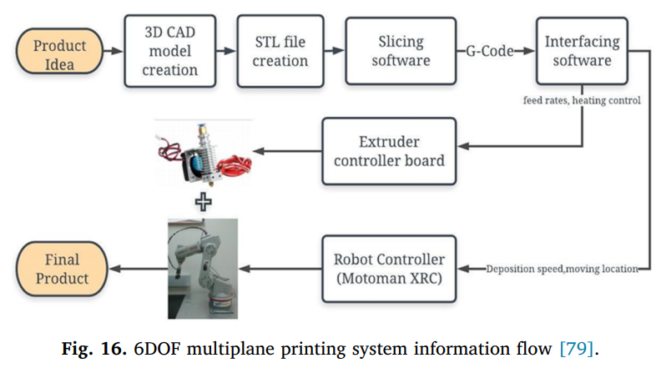

*Nota****.*** Adaptación del sistema de brazo 6DOF para impresión 3d. Adaptado de “Robot assisted additive manufacturing: A review. Robotics and Computer-Integrated Manufacturing”, por Urhal et al., 2019. <https://doi.org/10.1016/j.rcim.2019.05.005>.

Un caso de ejemplo es el sistema que utiliza un brazo robótico Motoman SV3X de 6 DOF y una máquina de filamento de deposición fundida existente que permite la extrusión en múltiples planos. En este equipo se desarrolló un sistema de interfaz para facilitar la coordinación entre el sistema FDM y el brazo robótico. El proceso de impresión comienza con la carga de un archivo de texto que incluye los parámetros del extrusor y las instrucciones para controlar el brazo robótico en conjunto con el software de la interfaz de control.

## LARGE-SCALE 3D PRINTING BY A TEAM OF MOBILE ROBOTS

El artículo presenta un sistema de impresión multi-robot que es capaz de imprimir grandes estructuras de hormigón de manera segura, eficiente y escalable. La configuración del sistema consta de varios módulos, como la planificación de la ubicación de los robots para optimizar el espacio de trabajo, la navegación y localización del robot móvil para alcanzar la ubicación de impresión deseada y la planificación de la trayectoria del manipulador para depositar el material con precisión en la ruta deseada (Zhang et al., 2018). Cada impresora robot móvil consta de una configuración de plataforma móvil holonómica, un brazo robótico de 6 ejes, una cámara estéreo y una bomba para la distribución del hormigón.

Figura 12 *Estructura y demostración de un sistema de impresión móvil cooperativa.*

*Estructura y demostración de un sistema de impresión móvil cooperativa.*

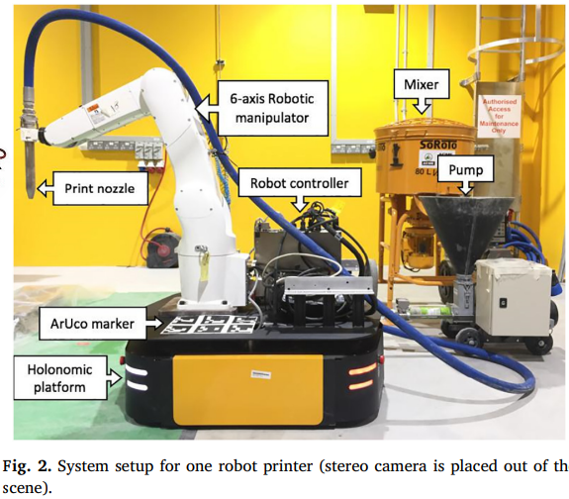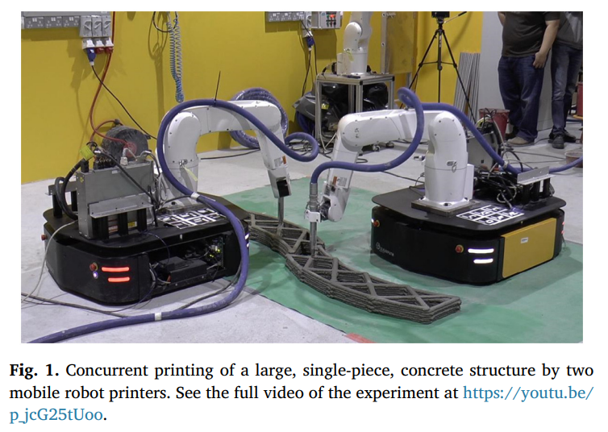

(a) (b)

*Nota.* (a) Configuración del sistema para una impresora móvil, (b)Impresión simultánea de una gran estructura de hormigón de una sola pieza mediante dos impresoras robóticas móviles . Tomado de “*Large-scale 3D printing by a team of mobile robots*” por Zhang et al., 2018. *Automation in Construction*, *95*, 98-106. <https://doi.org/10.1016/j.autcon.2018.08.004> .

## PROJECTOR-GUIDED NON-HOLONOMIC MOBILE 3D PRINTING

El artículo propone el desarrollo de un sistema de impresión 3D móvil no holonómico de bajo coste guiado por un proyector mediante el sistema de learning-based visual servoing. Este sistema de control reduce el uso de la calibración manual de los parámetros del sistema, gracias a un proyector de arriba hacia abajo, destacando que no se utiliza un costoso dispositivo de localización externo para la retroalimentación de la postura, este sistema permitió que los robots móviles siguieran con precisión, velocidad controlada, rutas de impresión prediseñadas a nivel milimétrico. En los resultados, el sistema en cuanto a precisión de trayectoria y calidad de impresión en comparación con los diseños 3D originales, obtiene buenos resultados con piezas menos complejas. También evalúan el potencial de este sistema mediante el uso de dos de estos robots móviles para imprimir en 3D en colaboración un objeto con dimensiones de 80 cm × 30 cm, lo que supera la limitación de las impresoras 3D FDM de escritorio comunes (Xu et al., 2021).

Figura 13*Estructura y demostración de un sistema de impresión móvil cooperativa.*

*Estructura y demostración de un sistema de impresión móvil cooperativa.*

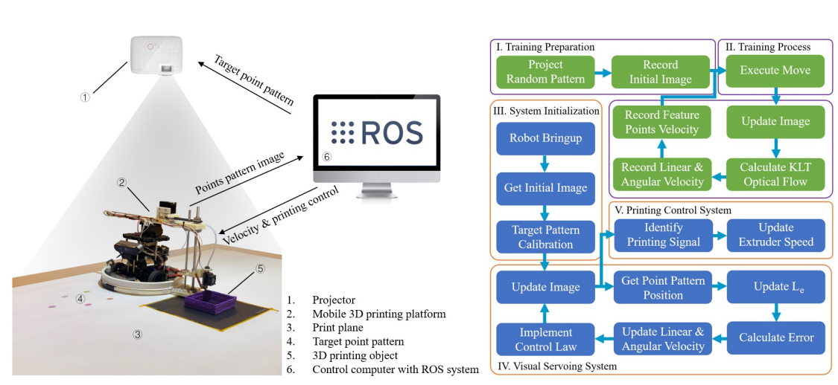

*Nota*. Configuración del sistema y flujo de trabajo de operación. Izquierda: diagrama de impresión 3D móvil guiada por proyector. Derecha: tubería de entrenamiento (bloques verdes) e impresión. Tomado de “Projector-Guided Non-Holonomic Mobile 3D Printing”, por Xu et al., 2021. <https://doi.org/10.1109/ICRA48506.2021.9561719>.

## INTEGRATING PARAMETRIC DESIGN WITH ROBOTIC ADDITIVE MANUFACTURING FOR 3D CLAY PRINTING: AN EXPERIMENTAL STUDY

El artículo presenta el desarrollo de un algoritmo de diseño paramétrico y un sistema automatizado para la fabricación aditiva que pretende ser implementado en tareas de impresión 3D en arcilla (Kontovourkis y Tryfonos, 2018). El objetivo planteado es establecer una primera perspectiva de la manufactura aditiva y proporcionar una metodología de fabricación que se pueda implementar en el área de la impresión en arcilla 3D, con el objetivo de estar ampliamente disponible y abierta para su uso en la industria de la construcción. Este artículo hace hincapié en la instalación de una extrusora industrial para impresión 3D de arcilla montada en un robot manipulador ABB 600-20/1.65, en el proceso de planificación de trayectorias utilizando un entorno de diseño paramétrico y en la ejecución robótica de estudios de casos seleccionados.

Figura 14 Estructura y demostración de un sistema de impresión móvil cooperativa.

*Estructura y demostración de un sistema de impresión móvil cooperativa.*

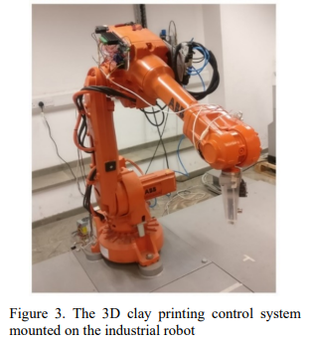

*Nota*. El sistema de control de impresión de arcilla 3D montado en el robot industrial. Tomado de “Integrating parametric design with robotic additive manufacturing for 3D clay printing: An experimental study. In ISARC”. Proceedings of the International Symposium on Automation and Robotics in Construction, por Kontovourkis y Tryfonos, 2018. <http://dx.doi.org/10.22260/ISARC2018/0128>*.*

## MOBILE ROBOTIC FABRICATION BEYOND FACTORY CONDITIONS: CASE STUDY MESH MOULD WALL OF THE DFAB HOUSE

El artículo aborda la aplicación de la manufactura aditiva en áreas de la arquitectura con la integración de robots estacionarios de tipo industrial, usados principalmente en los procesos de prefabricación de estructuras. Explican detalladamente los desafíos actuales que corresponde a la aplicación de esta tecnología, por una parte está la producción de estructuras a gran escala y potencialmente monolíticas en el sitio que requiere un sistema de fabricación robótica avanzada que pueda cumplir con las demandas relacionadas con el material, la estructura y la arquitectura asociadas con él. Y por otra el problema de la naturaleza mal estructurada de los sitios de construcción, donde se requiere que los sistemas robóticos móviles estén equipados con soluciones avanzadas de detección y control para lidiar con las condiciones inciertas que se encuentran en el sitio (Dörfler et al., 2019).

Además se presenta un caso de estudio sobre el uso de la fabricación robótica móvil en la construcción de una pared de malla moldeada (Mesh Mould) en una casa llamada DFAB HOUSE. El proyecto se realizó utilizando un robot móvil que transportaba y colocaba la malla de refuerzo, mientras que un brazo robótico fijaba las barras de refuerzo y aplicaba el mortero.

Figura 15 Ilustración de la solución de detección basada en la visión complementaria con una cámara en el efector final.

*Ilustración de la solución de detección basada en la visión complementaria con una cámara en el efector final.*

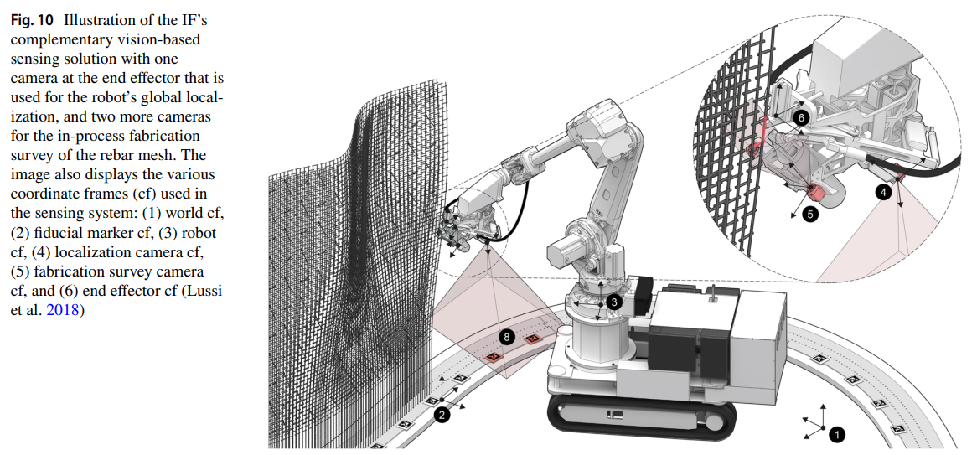

*Nota*. Representación del sistema de impresión DFAB para estructuras con el uso de una cámara en el efector final que verifica la localización global del robot. Tomado de “Mobile robotic fabrication beyond factory conditions: Case study Mesh Mould wall of the DFAB HOUSE”, por Dörfler et al., 2019.  *.*

## ADDITIVE MANUFACTURING USING MOBILE ROBOTS: OPPORTUNITIES AND CHALLENGES FOR BUILDING CONSTRUCTION

El artículo analiza las aplicaciones de la fabricación aditiva utilizando robots móviles en la construcción de edificios. El enfoque principal es discutir las oportunidades y desafíos que enfrenta la industria de la construcción en la adopción de la fabricación aditiva móvil, destacando las limitaciones de las tecnologías estacionarias en términos de tamaño de construcción y movilidad, los desafíos técnicos y logísticos de utilizar robots móviles en la construcción, como la necesidad de planificación detallada y de alta precisión para la operación del robot, el manejo de materiales y la necesidad de asegurar la calidad de la construcción y también se abordan los desafíos económicos y regulatorios asociados con la adopción de la fabricación aditiva móvil en la construcción (Dörfler et al., 2022).

A destacar el artículo introduce la idea de utilizar robots móviles como plataformas de impresión, lo que permite una mayor flexibilidad en términos de diseño y capacidad de impresión en sitios, ya que tiene el potencial de revolucionar la industria de la construcción, pero todavía hay desafíos importantes que deben abordarse.

Figura 16 Sistema de AM estacionario.

*Sistema de AM estacionario.*

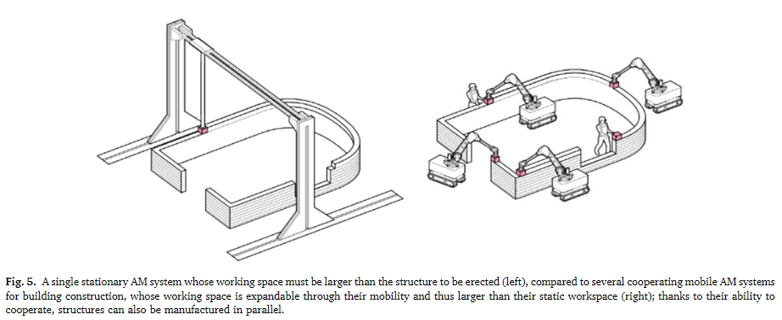

*Nota*. Representación de los sistemas de impresión am estacionario cuyo espacio de trabajo debe ser más grande que la estructura que se va a construir (izquierda), en comparación con varios sistemas de am móviles que cooperan para la construcción de edificios. Adaptado de “Additive Manufacturing using mobile robots: Opportunities and challenges for building construction”, por Dörfler et al., 2022.  <https://doi.org/10.1016/j.cemconres.2022.106772>.

## YOUWASPS: TOWARDS AUTONOMOUS MULTI-ROBOT MOBILE DEPOSITION FOR CONSTRUCTION

Este artículo analiza los requisitos de funcionalidad para controlar un equipo de robots para construir estructuras mucho más grandes que su espacio de trabajo individual. Para lograr el objetivo, presentan un robot extrusor móvil llamado YouWasp (Sustarevas et al., 2019), los métodos que exploran son la asignación de tareas de construcción e impresión conscientes de las colisiones del espacio y los demás robots. Cada robot está equipado con brazos de impresión que les permiten depositar materiales, así como sensores y cámaras para la percepción del entorno y la navegación autónoma. El sistema se ha utilizado para la construcción de estructuras simples y se espera que pueda aplicarse a la construcción de estructuras más grandes en el futuro. Para concluir se discuten los desafíos y las oportunidades para la fabricación aditiva móvil en la construcción y destaca la importancia de la colaboración entre robots autónomos para lograr una fabricación eficiente y precisa en el sitio de construcción.

Figura 17 Demostración del sistema de AM estacionario.

*Demostración del sistema de AM estacionario*

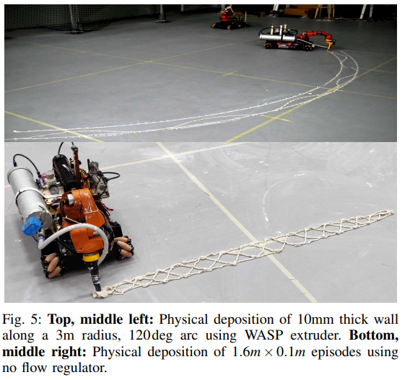 

1. (b)

*Nota*. (a) Demostración del sistema de extrusión móvil con una trayectoria circular. (b) Demostración del sistema con una trayectoria compuesta de segmentos lineales. Adaptado de “YouWasps: towards autonomous multi-robot mobile deposition for construction.”, por Sustarevas et al., 2019. <https://doi.org/10.1109/IROS40897.2019.8967766>.

# DESARROLLO DE LA PLATAFORMA MÓVIL PARA IMPRESIÓN 3D

Para el desarrollo de este proyecto, y cumplir con los objetivos propuestos, se hará uso de la metodología de diseño concurrente. la cual permite trabajar en diferentes aspectos del proyecto de manera simultánea para reducir el tiempo y maximizar los resultados. El proyecto se dividirá en tres partes importantes: el desarrollo del chasis, en la cual se trabajará la construcción de plataforma robótica móvil, el segundo apartado el desarrollo del manipulador, que se enfocara en la construcción del manipulador robótico tipo SCARA que se adaptará para la extrusión de material con la tecnología FDM, y el tercer apartado a la metodología de control y programación del código base del sistema.

Como soporte se hará uso de la metodología del libro “Diseño y desarrollo de productos” de Ulrich y Eppinger (2013), el libro ofrece una perspectiva general sobre el proceso de diseño y desarrollo de productos, desde la identificación de las necesidades del cliente hasta la entrega del producto final. El proceso se divide en cinco fases principales: planificación, desarrollo conceptual, diseño a nivel de sistema, diseño detallado, prueba y refinamiento, y escalado de la producción. También la guía hace hincapié en la importancia del diseño concurrente, donde el proceso de diseño se realiza en paralelo con el desarrollo del producto.

Figura 18 Fases de proceso de diseño con un enfoque multidisciplinar.

*Fases de proceso de diseño con un enfoque multidisciplinar*.

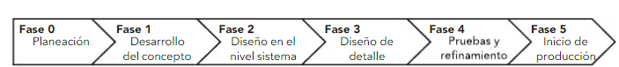

*Nota***.** Tomado de “Product Design and Development.”, por Ulrich y Eppinger, 2013. Editorial EBOOK.

A lo largo de las etapas 1-4 se abordará el análisis de necesidades, definición de características técnicas , el desarrollo de conceptos que puedan dar solución al problema de diseño planteado, análisis de la arquitectura del producto y finalizando con esquemático detallado de la piezas elaboradas. Dentro de esta etapas se encuentra:

* Identificación de necesidades
* Análisis de métricas
* Análisis de la competencia
* Análisis de Casa de las calidades QFD
* Especificaciones preliminares
* Análisis de funcionalidades
* Generación de conceptos
* Selección de alternativas
* Diseño detallado

## DESARROLLO DEL CHASIS DE LA IMPRESORA 3D MÓVIL

En el marco de este proyecto de ingeniería, se ha llevado a cabo el desarrollo del chasis de la plataforma móvil de 3Dbot. Esta sección aborda de manera detallada las diferentes etapas involucradas en este proceso, así como las partes implicadas en su desarrollo. Para comenzar, se realizará una identificación de las necesidades y requerimientos del chasis, seguida de un análisis de benchmarking y la definición de las métricas a utilizar como referencia. A partir de aquí, se emplea la metodología de la Casa de Calidad (QFD) para asegurar la alineación entre las necesidades del usuario y las características del diseño. Posteriormente, se abordará el diseño conceptual del chasis, explorando diferentes alternativas y evaluando su viabilidad técnica y funcional. Una vez seleccionado el diseño óptimo, se procederá a la integración de los diseños y al tamizaje de ideas, buscando optimizar la estructura y los componentes del chasis. Por último, se llevará a cabo la implementación y validación del diseño, realizando pruebas y evaluaciones para garantizar el cumplimiento de los estándares establecidos. A lo largo de esta sección, se detallarán los procesos y decisiones tomadas para cada etapa.

### Partes implicadas en el desarrollo

Con el desarrollo de este proyecto se procura que cualquier institución e industria pueda desarrollar proyectos o productos de gran escala, que se pueda brindar al usuario una experiencia cómoda de impresión en el control de parámetros y ajustes de la pieza y que se pueda brindar a través del diseño una fácil portabilidad y control (open source) del sistema.

Es por eso que se realizó una lista de restricciones las cuales debe seguir el proceso de impresión para realizar la actividad de manera adecuada como lo son: que el dispositivo pueda adaptar su movimiento a distintas superficies y entornos; que sea portátil, de bajo peso, con un diseño ergonómico para no afectar el control de trayectorias y velocidad de la plataforma; que se procure que la resolución de la pieza esperada y el acabado superficial final sean los más similares posibles; que la operación de impresión sea lo mínimamente afectada por el aumento de tiempos de impresión; que el suministro de energía no deba afectar el funcionamiento mecánico de la impresión y que el costo de producción deba estar en el rango de las impresoras de mesa convencionales y los componentes deban ser de fácil reemplazo.

El listado de estas restricciones es en base a encuestas realizadas estudiantes de ingeniería mecatrónica que tuvieran conocimientos básico de la impresión 3D y usuarios concurrentes del FABLAB Cali. Se desarrolló un diagrama CVCA donde se conectan las partes implicadas sirviendo como orientación para conocer las relaciones técnicas y prácticas que se tienen entre ellas.

Figura 19 Diagrama CVCA (Cross-Variable Cause-and-Effect Diagram).

*Diagrama CVCA (Cross-Variable Cause-and-Effect Diagram).*

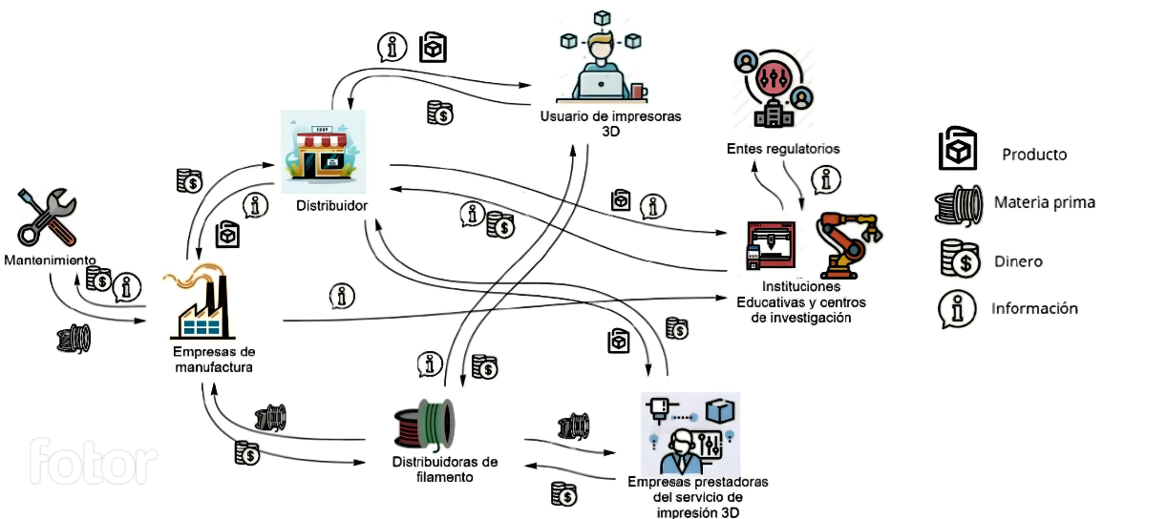



Las redes que conectan todas partes implicadas sirven de orientación para conocer las relaciones técnicas y prácticas que tienen entre ellas. Se eligieron las ramas de producto (modelo final de impresora 3D móvil), materia prima (filamentos y repuestos electrónicos), dinero (beneficio económico que obtendría o puede ofrecer cada parte implicada con el uso de la impresora) e información (registro técnico de la estructura y el funcionamiento de la impresora).

Con lo anterior, se consolidó toda la información en el formato sugerido por el libro Ulrich y Eppinger para la misión del proyecto. De esta forma en la Tabla 1 se puede observar la información necesaria para definir el proyecto, tal como su descripción , propuesta de valor, mercado, restricciones y agentes involucrados.

Tabla 1 Consolidación de la misión del proyecto

Consolidación de la misión del proyecto

|  |  |
| --- | --- |
|  |  |
| **MISIÓN DEL PROYECTO** | |
| **Descripción del producto** | Robot autónomo de impresión 3D móvil controlado de forma inalámbrica para la impresión de piezas de gran volumen con el uso de una plataforma robótica móvil. |
| **Propuesta de Valor** | Plataforma robótica móvil con la capacidad de seguir trayectorias de impresión. |
| **Objetivos de marketing** | -   Implementar el primer prototipo funcional del robot para finales del año 2023. |
| -   Ofrecer una plataforma móvil para futuros proyectos enfocados en la impresión 3D de gran formato. |
| -   Implementar una solución que garantice una impresión con pocos problemas de deformación, mejor control de precisión y reducción de tiempos de espera que surgen cuando se aumenta el tamaño de una pieza. |
| **Mercado Primario** | -   Instituciones de investigación como los laboratorios Maker y Fab Lab. |
| -   Empresas especializadas en procesos de manufactura aditiva. |
| **Mercado secundario** | -   Usuarios finales de impresoras 3D |
| -   Empresas que ofrecen el servicio de impresión 3D |
| **Suposiciones y restricciones** | -   Para la propuesta de proyecto se mantiene un límite de altura para el eje Z. Por lo cual se deben generar estrategias para configurar las piezas para que no exista límites en X y Y |
| -   Estructura de bajo peso para mejorar la portabilidad del equipo |
| **Involucrados** | -   Proveedores de filamentos de impresoras 3D FDM |
| -   Instituciones de investigación de manufactura aditiva |
| -   Entes regulatorios |

### Identificación de las necesidades

Para la identificación de necesidades se realizó actividades de entrevistas y focus group donde se tuvieron en cuenta a los usuarios de la universidad, el FabLab Cali y el semillero de manufactura aditiva SIMA a los cuales va dirigido el proyecto. Se realizaron entrevistas informales a 5 estudiantes de ingeniería mecatrónica, una entrevista a la laboratorista del fablab, y se realizó un focus group con 4 integrantes del Semillero de Investigación en Manufactura Aditiva (SIMA), además se hizo un seguimiento de 3 semanas a los estudiantes que hacen uso del servicio de impresión 3D del fablab para analizar las características de la mayoría de piezas que son solicitadas para imprimir. De los aspectos a destacar esta:

* Las impresoras 3D de gran formato conservan dimensiones un poco elevadas frente a sus competidores del mercado, haciendo que el transporte de estos dispositivos sea bastante engorroso y en muchos casos imposible. Exponiendo el equipo a la posibilidad de sufrir daños en su estructura en el proceso de transporte y aumentando la dificultad del mantenimiento.
* El costo de una impresora 3D de gran formato varía por muchos factores como por ejemplo en el material que imprime, su precio puede iniciar desde los 1000 dólares aproximadamente lo cual hace que el acceso al dispositivo por parte personas particulares sea complicado o inasequible.
* Otros aspectos importantes a tener en cuenta son la comodidad de uso, que el dispositivo sea visualmente atractivo y compacto, y la dificultad que se presenta en el momento de hacer mantenimiento del dispositivo.
* En los aspectos internos o de funcionamiento está la necesidad de que el dispositivo tenga una buena productividad y calidad de las piezas por lo que es usual encontrar impresoras 3D a gran formato que no son tan precisas. De igual manera la alimentación energética del dispositivo es un factor que no se debe dejar a un lado ya que se pretende que el dispositivo sea eficiente pero no genere un consumo excesivo.
* Dificultades presentadas en las impresiones de piezas de gran tamaño, casos donde se ven obligadas a dividir el proceso de impresión para cada segmento de una pieza, lo cual conlleva una gran cantidad de tiempo de proceso.

Para cuantificar la información se extrajeron los requerimientos más pertinentes y se definió el nivel de importancia.

Tabla 2 Clasificación de requerimientos según la importancia

Clasificación de requerimientos según la importancia

|  |  |
| --- | --- |
|  |  |
| **Requerimiento del cliente** | **Importancia para el cliente** |
| Facilidad de transporte: El equipo debe ser fácil de transportar entre diferentes ubicaciones de trabajo. | 3 |
| Compacto: El diseño debe ser compacto para que ocupe poco espacio en un entorno de trabajo | 9 |
| Bajo Costo: El equipo sea de bajo costo, lo que permitirá una mayor accesibilidad para personas y empresas con presupuestos limitados | 3 |
| Impresiones seguras a largo plazo: El equipo debe ser capaz de realizar impresiones seguras y fiables a largo plazo, garantizando la estabilidad y confiabilidad de los resultados. | 3 |

**Tabla 2** (continuación)

|  |  |
| --- | --- |
| **Requerimiento del cliente** | **Importancia para el cliente** |
|  |  |
| Comodidad de uso: El equipo debe ser fácil de operar y que no requiera de habilidades técnicas complejas. | 1 |
| Producto atractivo: El diseño debe ser un producto atractivo que pueda encajar visualmente en un entorno de trabajo. | 1 |
| Aumento de la productividad de la máquina y la calidad de las piezas impresas: El equipo pueda mejorar la productividad y la calidad de las piezas impresas, lo que permitirá obtener resultados más eficientes | 9 |
| Fuente de energía estándar: ser compatible con una fuente de energía estándar para garantizar su funcionamiento en diversas ubicaciones. | 9 |
| Fácil mantenimiento: el mantenimiento del equipo debe ser sencillo y de bajo costo, lo que reducirá el tiempo de inactividad y los gastos asociados. | 9 |
| Bajo consumo energético: una impresora 3D con un bajo consumo energético para reducir el impacto ambiental y los costos operativos a largo plazo | 3 |

### Benchmarking e identificación de las métricas

En la formulación de las especificaciones técnicas del producto a diseñar se inició por realizar una búsqueda de productos de la competencia que fueran similares en cuestión de cumplir con las necesidades descritas previamente y que además tuvieran la misma finalidad, impresiones de gran formato.

Entre los productos encontrados en el mercado que se tomaron en cuenta para el benchmarking están aquellos que hacen uso de tecnologías como manipuladores, plataformas robóticas y manipulación o expansión de la estructura para ampliar el espacio de trabajo para elaborar tareas de manufactura aditiva. Este se enfocó en analizar y comparar diferentes aspectos relacionados con la estructura, los componentes, la funcionalidad y el rendimiento de máquinas utilizadas en aplicaciones similares. Se investigaron tanto productos comerciales como proyectos de código abierto, analizando sus características técnicas, costos, opiniones de usuarios y desempeño general. Esta investigación permitió identificar las mejores prácticas, las tecnologías más adecuadas y las posibles limitaciones a tener en cuenta durante el desarrollo de nuestro proyecto. El análisis del benchmarking proporcionó una base sólida para la toma de decisiones y la definición de los criterios de diseño de nuestra plataforma móvil, asegurando que se implementaran soluciones óptimas y adaptadas a nuestras necesidades específicas.

Tabla 3 Ficha técnica de impresora 3D comerciales

*Ficha técnica de impresora 3D comerciales*

|  |  |  |  |  |  |
| --- | --- | --- | --- | --- | --- |
|  |  |  |  |  |  |
| **Producto/ Proyecto** | **Precio (USD)** | **Tecnología de impresión 3D /Material de impresión** | **Velocidad de impresión** | **Volumen de impresión** | **Peso** |
| |  | | --- | | **(A) Ambots** | | | 500.00 | FDM - PLA | 300 mm/s | Los límites de X y Y dependen del área disponible. Zmax = 200 mm | 5 kg |
|  |
| |  |  | | --- | --- | | **(B) 400 Series Workbench Xtreme** |  | |  | | 49,999.00 | FDM - PLA, ABS, PTEG | N/D | 1000 mm x 1500 mm x 700 mm | 246 kg |  |
|  |
|  |
| |  | | --- | | **(C) HC 1020** **Edificio de Hormigón móviles grabado del robot de impresión 3D** | | | N/D | FDM - Hormigón | 11, 5 m/s | 6000mm*1000mm*2200mm | 551 Kg |  |
|  |
|  |
| |  | | --- | | **(D) Impresora 3D APIS COR** | | | 538,925.00 | FDM - Hormigón | 10 m/min | 8500 x 1600 x 1500 mm. | N/D |  |
|  |
| |  | | --- | | **(E) KRAKEN** | | N/D | Uso de múltiples cabezales intercambiables: extrusión de resina, deposición y soldadura de metales con WAAM, arco eléctrico y funciones de corte, lijado y pulido. | FDM:10 m/min | 20 x 8 x 6 metros | N/D |  |

*Nota*. (A) Tomado de “A Mobile 3D Printer for Cooperative 3D Printing”. Por Marques et al., 2017. Recuperado de:  <https://hdl.handle.net/2152/89972>. (B) Tomado de “Large Scale 3D Printer, Commercial and Industrial Solutions”. Por 3D Platform, Recuperado de:  <https://www.3dplatform.com/3D-Printers>. (C) Tomado de “[Item] Hc1020 Edificio de Hormigón Móviles grabado del robot de impresión 3D.” de Zhuozhou Tianpeng Imp. & Exp. El comercio Co., Ltd. Recuperado de:  [https://es.made-in-china.com/co_cheerjazz/product_Hc1020-Mobile-Concrete-Building-Engraving-3D-Printing-Robot_rryysnghg.html.](https://es.made-in-china.com/co_cheerjazz/product_Hc1020-Mobile-Concrete-Building-Engraving-3D-Printing-Robot_rryysnghg.html.%20Accessed%203%20June%202023) (D) Tomado de “Impresora 3D APIS COR, Impresora 3D APIS COR”. Por Innovación y tecnología. Recuperado de:  <https://www.innovacion-tecnologia.com/productos/apis-cor-3d/>. (E) Tomado de “ KRAKEN - robotic machine for hybrid multi-material manufacturing combining both subtractive and novel additive technologies.” Por Kraken project. Recuperado de: <https://krakenproject.eu>.

* En la mayoría de impresoras 3D encontradas en el mercado el peso oscila en alrededor de los 200 kg a 500 kg, pero el proyecto Ambots logra reducir drásticamente esta diferencia de peso a 5 Kg, considerando esto en el proyecto se propone no alejarse de este valor.
* El costo es uno de los valores que más varía, ya que se buscó productos que tuvieran la mayor similitud en especificaciones posible que además estuvieran cumpliendo con la mayoría de necesidades descritas. En este caso podemos ver que los precios exhiben una notable elevación, restringiendo su accesibilidad únicamente al ámbito industrial especializado, lo cual limita su disponibilidad en otros sectores.
* Para las dimensiones se tuvieron en cuenta aspectos como el fácil transporte, necesidad que cumple el Ambots .
* La velocidad de impresión depende de la tecnología utilizada, ya que el proyecto se enfoca en un entorno más educativo e investigativo, se hará uso de la tecnología de FDM con materiales plástico, es de ahí que se definieron rangos de va trabajó para la resolución, temperatura del extrusor y velocidad de impresión esperados para el manejo del tipo material.
* Para la energía requerida se consideró que no sea superior a los 400 Wh para así garantizar un consumo promedio con los productos del mercado.

Tabla 4 Especificaciones técnicas del proyecto

Especificaciones técnicas del proyecto

|  |  |  |
| --- | --- | --- |
| **Especificación** | **Objetivo técnico** | **Unidades** |
| Costo | <700 | USD |
| Peso | <5 | Kg |
| Dimensiones | <40 x <40 x <20 | cm |
| Velocidad de calentamiento | <120 | Seg |
| Resolución | <50 | μm |
| Temperatura del extrusor | >220 | °C |
| Ruido | <85 | dB |
| Potencia | <400 | Wh |
| Tiempo de mantenimiento | <1 | Horas |
| Velocidad de movimiento | 400 | mm/s |

Tabla 5 Matriz de correlación

Matriz de correlación

|  |  |  |  |  |  |  |  |  |  |  |  |
| --- | --- | --- | --- | --- | --- | --- | --- | --- | --- | --- | --- |
| **No** | **Métricas de ingeniería** |  |  |  |  |  |  | **Código correlación** | | | |
| **1** | Costo |  |  |  |  |  |  | ++ | Muy positivo | | |
| **2** | Peso | - - |  |  |  |  |  | + | Positivo | | |
| **3** | Dimensiones | - - |  |  |  |  |  | - | Negativo | | |
| **4** | Vel de calentamiento | + |  |  |  |  |  | - - | Muy negativo | | |
| **5** | Resolución | ++ |  |  |  |  |  |  |  |  |  |
| **6** | Temperatura del extrusor* |  |  |  | + |  |  |  |  |  |  |
| **7** | Ruido | - |  |  |  |  |  |  |  |  |  |
| **8** | Potencia |  | + |  | ++ | + | ++ | + |  |  |  |
| **9** | Tiempo de mantenimiento |  |  | + |  |  |  |  |  |  |  |
| **10** | Velocidad ** |  | - |  |  | - - |  |  | ++ |  |  |
| **Preferencia** | | dwn | dwn | dwn | up | up | man | dwn | dwn | man |  |
| **Métrica** | | **1** | **2** | **3** | **4** | **5** | **6** | **7** | **8** | **9** | **10** |

* Mínima temperatura que debe alcanzar el extrusor para imprimir con filamento PLA

** Velocidad de la plataforma robótica para impresión

### Casa de calidad QFD

Para determinar las prioridades del proyecto se hizo uso del método QFD (Quality Function Deployment). Esta herramienta permite un modelo de proyecto óptimo el cual satisfaga las necesidades más importantes del usuario objetivo.

Tabla 6 Casa de calidad QFD

Casa de calidad QFD

|  |  |  |  |  |  |  |  |  |  |  |  |
| --- | --- | --- | --- | --- | --- | --- | --- | --- | --- | --- | --- |
|  |  | **Métricas de ingeniería** | | | | | | | | | |
| **Requerimientos del cliente** | **Nivel de importancia** | **1** | **2** | **3** | **4** | **5** | **6** | **7** | **8** | **9** | **10** |
| Facilidad de transporte | 3 |  | 9 | 9 |  |  |  |  |  |  |  |
| Compacto | 9 |  |  | 9 |  |  |  |  |  |  |  |
| Bajo Costo | 3 | 9 |  |  |  | 9 |  |  |  |  | 3 |
| Impresiones seguras a largo plazo | 3 |  |  |  | 1 |  | 3 |  |  |  | 9 |
| Comodidad de uso | 1 |  |  |  |  |  |  | 3 |  |  |  |
| Producto atractivo | 1 | 1 |  |  |  |  |  |  |  |  |  |
| Aumento de la productividad de la máquina y la calidad de las piezas impresas | 9 | 1 |  |  |  | 9 |  | 3 |  |  | 9 |
| Fuente de energía estándar | 9 |  |  |  |  |  |  |  | 9 |  |  |
| Fácil mantenimiento | 9 |  |  |  |  |  |  |  |  | 9 |  |
| Bajo consumo energético | 3 |  |  |  |  |  |  |  | 9 |  |  |
| **Unidades** | | USD | Kg | cm | Seg | μm | °C | d. | Wh | Hours | mm/s |
| **Objetivos técnicos** | | <700 | <5 | <40x40x20 | <120 | <350 | 200 | < 85 | <400 | <1 | <400 |
|  | **Puntuación prioridad** | 37 | 27 | 108 | 3 | 108 | 9 | 30 | 108 | 84 | 117 |
|  | **Peso relativo** | 5,9% | 4,3% | 17.3% | 0,4% | 17,3% | 1,4% | 4,8% | 17,3% | 13,5% | 18,8% |

En el esquema se establecieron las métricas de ingeniería necesarias para evaluar los requerimientos del cliente, de esta forma, se logró determinar la importancia de cada métrica mediante la suma del producto entre los pesos asignados a los requerimientos, y el peso de cada métrica dentro de cada uno de los requerimientos, obteniendo como resultado que la métricas más importantes corresponden a la dimensiones, la resolución, la potencia y la velocidad , lo cual tiene sentido ya que para empezar se requiere de un producto fácil de transportar y compacto por lo que las dimensiones serán cruciales en este aspecto, por otro lado la resolución a la que trabajará la impresora juega un papel muy importante en la experiencia de uso ya que es de vital importancia llegar a un equilibrio entre la eficiencia y la calidad de impresión, debido a que realizar una pieza muy detallada requerirá de un mayor tiempo de producción y por consiguiente una menor productividad.

Del QFD, se logró establecer el mercado objetivo del producto, además de identificar las métricas más relevantes, esto permitirá realizar un proceso de diseño integral donde el peso de cada uno de los requerimientos será crucial para la priorización tanto de los elementos que componen al producto como del funcionamiento de este.

### Diseño conceptual del chasis

Para entender mejor el comportamiento de la solución, se tuvo que descomponer el problema general de una plataforma móvil de impresión 3D en subcomponentes para que el proceso de diseño sea más eficiente, por tanto, se planteó el problema en una caja negra, donde se pudo observar a groso modo las entradas y salidas del sistema.

Figura 20 Diagrama de caja negra.

*Diagrama de caja negra.*

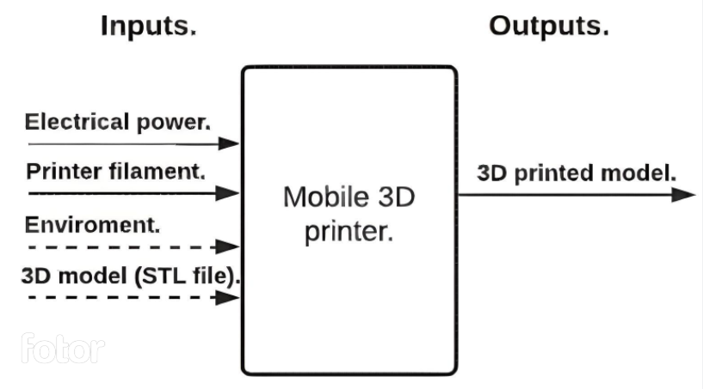

La caja negra mostrada en la figura 20, permite visualizar los elementos necesarios para llevar a cabo la tarea, como el producto final deseado es un componente 3D impreso por filamento, se precisa tener una fuente de potencia, la materia prima de filamento para impresoras 3D, conocimiento previo del entorno en el que se va a imprimir, y el modelo 3D de la pieza.

Para profundizar en la descomposición funcional del producto, se elaboró de manera gráfica una caja transparente a partir de la caja negra previamente ilustrada (Figura 21), en esta se abordaron las principales subfunciones de la solución. Primero, se suministra la energía eléctrica para alimentar a los distintos elementos de potencia. Seguidamente se debe proveer la materia prima necesaria al equipo, como material se definió que se utilizara filamentos PLA básicos para impresión 3D. Luego, para la navegación del entorno se utilizará la ubicación definida como el origen de impresión, del cual la impresora definirá como su punto de inicio. Y por último, es requerido un modelo CAD de la pieza, típicamente en un archivo de extensión .stl, que se procesa mediante una aplicación o software para la generación de trayectorias en código-G, esto le permitirá a los controladores de navegación y de extrusión desplazar al dispositivo a las coordenadas objetivo.

Figura 21 Diagrama de caja transparente.

*Diagrama de caja transparente.*

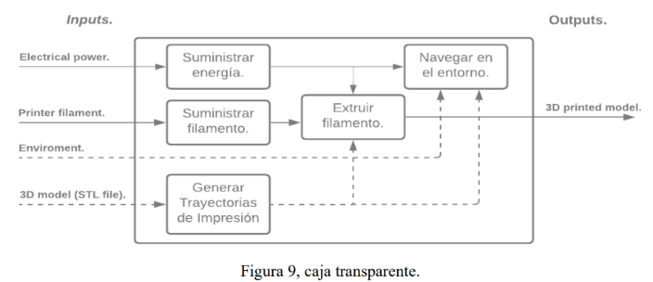

Una vez realizada la caja transparente se hizo una análisis más específico, por medio de una descomposición de las funciones que debe cumplir el diseño junto con los componentes mecánicos, electrónicos y de control implicados en el proceso. Además se realizó el esquema del producto e interacciones fundamentales.

Este enfoque sistemático y detallado permitió una mejor comprensión de la complejidad del diseño y resaltó la importancia de cada componente en el rendimiento general del robot. Además, este análisis facilitó la identificación de posibles áreas de mejora y optimización, así como la detección de posibles puntos críticos o de vulnerabilidad que requirieran una mayor atención durante el proceso de validación y optimización del sistema.

Figura 22 Esquema de interacciones hardware y software.

*Esquema de interacciones hardware y software.*

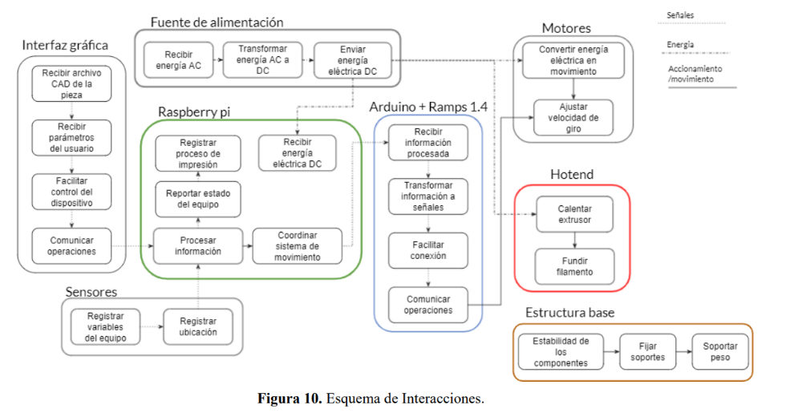

### Integración de diseños y tamizaje de ideas

Para los primeros conceptos se evaluaron diferentes alternativas que involucran la movilidad de la plataforma o el ajuste del sistema de impresión. Los cinco conceptos pueden apreciarse en la Figura 23, estos presentan características distintas, las cuales inicialmente se idearon sin restringirse demasiado por los aspectos técnicos anteriormente presentados.

El primer concepto es un robot móvil aéreo con extrusor fijo de columna, impulsado por motores sin escobillas y hélices metálicas. El segundo concepto es un robot manipulador con un efector final extrusor, con 6 grados de libertad y opciones de montaje en una mesa o en el suelo. El tercer concepto es un robot móvil con extrusor de columna accionado por patas, ideal para terrenos irregulares y con capacidad de ajuste de altura. El cuarto concepto combina un robot móvil con un manipulador encima, ofreciendo versatilidad en la impresión. Por último, el quinto concepto es un robot móvil con extrusor de columna ajustable en altura y propulsado por motores paso a paso.

Figura 23 Fase inicial del proceso de generación de ideas para el desarrollo de conceptos de diseño.

*Fase inicial del proceso de generación de ideas para el desarrollo de conceptos de diseño.*

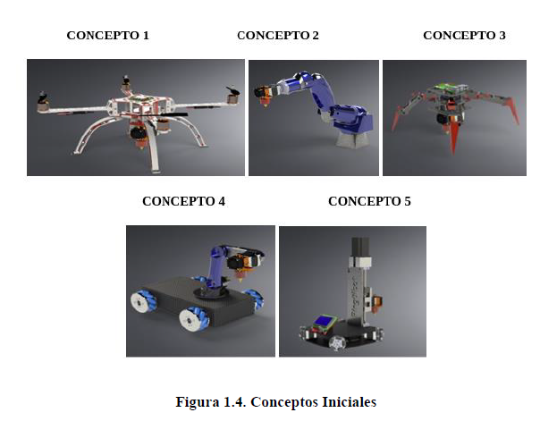

(a)

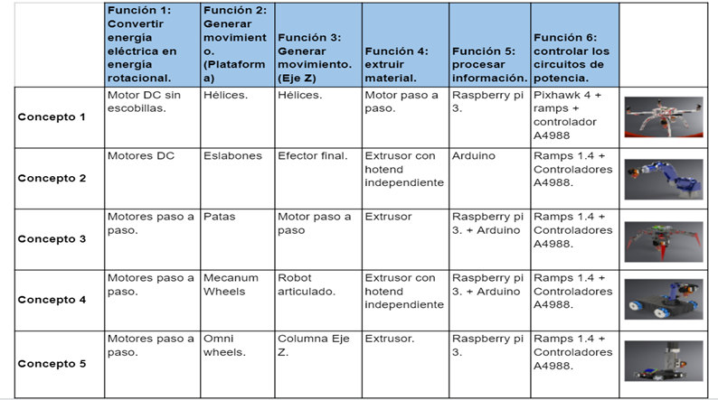

(b)

*Nota*. (a) Elaboración propia, renders de los diferentes conceptos realizados en la primera fase de ideación. (b) Información de los componentes necesarios para realizar las funciones definidas en la caja transparente.

Con el objetivo de realizar una impresora que lograra cumplir con las expectativas propuestas, se decidió realizar el método de filtrado con el uso de matrices para tamizaje, esta herramienta permite calificar las alternativas en base a al nivel de pertenencia frente a diferentes criterios de selección. Además se seleccionó el proyecto Ambots como producto competidor, de esta manera se procura hacer una evaluación objetiva que permita filtrar los conceptos más adecuados.

Figura 24 Matriz de Tamizaje1

Matriz de Tamizaje 1

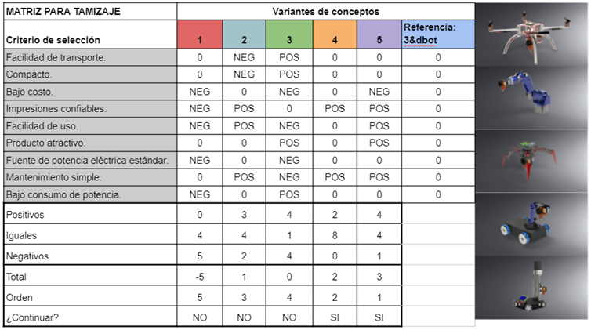

*Nota*. Se evaluó cada concepto con respecto a cada criterio de selección, para de esta forma filtrar a aquellos que se adapten mejor a lo requerido, siendo estos específicamente el concepto 4 y 5. Elaboración propia.

Posteriormente se realizaron 5 conceptos derivados de las estructuras de las alternativas clasificadas en la matriz de la Figura 24.

Figura 25 Conceptos generados con base a los ganadores de la primera matriz

Conceptos generados con base a los ganadores de la primera matriz

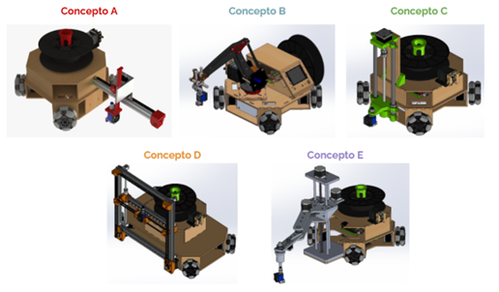

.

A partir de las variantes generadas, se llevó a cabo una nueva fase de tamizaje en la que se excluyó el criterio del uso de una fuente de potencia eléctrica estándar. Dicha exclusión se fundamentó en la falta de relevancia de este criterio entre las alternativas, debido a que todas las opciones consideradas ya incorporaban esta característica, lo que no aportaba valor significativo al resultado final. Además, dado que se disponía de diversas estrategias para lograr el movimiento del extrusor, se planteó como criterio primordial la adopción de un enfoque de manufactura simple. Este último aspecto adquiere una importancia crucial en el proceso de selección de una alternativa viable, especialmente considerando los recursos destinados al proyecto.

Figura 26 Matriz de Tamizaje 2

Matriz de Tamizaje 2

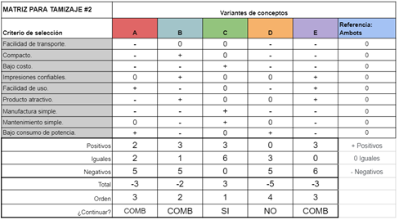

*Nota*. Se evaluaron los nuevos conceptos, obteniendo que el C es el que más se adapta, y los conceptos B y E deben ser modificados para estar a la altura de lo requerido. Elaboración propia.

Como era previsible, al considerar el criterio de facilidad de manufactura, se pudo observar que la inclusión de brazos o grados de libertad redundantes conllevaba ciertas ventajas. Sin embargo, es importante destacar que su incorporación requeriría un diseño más detallado, una mayor cantidad de procesos de manufactura y un control más sofisticado, lo que a su vez elevaría el costo final del producto.

En este contexto, surgió la propuesta de una variante denominada BCE, que combina características de las opciones B, C y E. En esta alternativa, se emplea un brazo robótico con los grados de libertad presentes en la opción B, el tipo de articulaciones de la opción E y un eje z similar al de la opción C. La ventaja principal de este enfoque radica en su capacidad para ofrecer una calidad de impresión sobresaliente a un precio más bajo que la alternativa E, además de una menor inercia debido a la disminución del peso en el brazo.

Por otro lado, también se planteó la alternativa AC, que se distingue por utilizar el sistema de correa presente en la opción A, en conjunción con la orientación del eje de la opción C. Esto se traduce en una pequeña reducción de costos al prescindir del tornillo sin fin y sus acoples, además de una mejora en la facilidad de mantenimiento gracias al sistema de piñón-cadena.

Figura 27 Conceptos Combinados

Conceptos Combinados

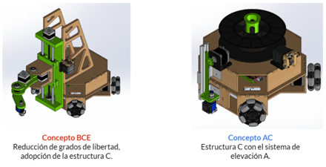

Previo a la matriz de evaluación ponderada se realizó un último tamizaje, donde se analizaron las alternativas BCE, AC y C, de igual manera se utilizó el robot Ambot como referencia, no obstante, se eliminaron los criterios facilidad de transporte y compactibilidad, debido a que estas tres últimas variantes son similares en dimensiones y peso, por tanto, estos criterios tienden a ser irrelevantes.

Figura 28 Matriz de tamizaje 3

Matriz de Tamizaje 3

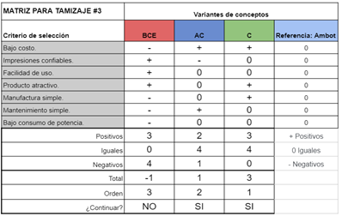

*Nota*. Mediante la evaluación se determina que los conceptos AC y C son los que mejor se acoplan a los criterios de selección. Elaboración propia.

A pesar de que la variante BCE destaca positivamente en criterios como impresiones confiables, facilidad de uso y estética, es evidente que su fabricación resulta significativamente más compleja en comparación con las alternativas AC y C. Debido a esta complejidad, se optó por descartar dicha opción y se procedió a realizar una matriz de evaluación ponderada considerando los conceptos AC y C. En esta matriz, se asignaron valores a cada uno de los criterios en una escala de 1 a 5, donde 1 representa un nivel bajo y 5 un nivel alto. Posteriormente, se aplicaron pesos ponderados a los criterios según su importancia relativa en el proceso de evaluación. De este modo, se calculó un puntaje total para cada concepto, lo que resultó fundamental para tomar la decisión entre la opción AC y la opción C.

Figura 29 Matriz de Tamizaje Final

Matriz de Tamizaje Final

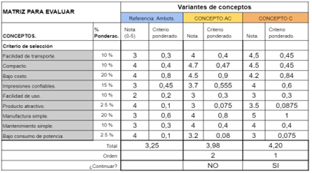

*Nota*. Después de calificar los conceptos finales, se concluye que el que mejor se adapta a los criterios de selección es el C, siendo este el que pasara a fase de desarrollo. Elaboración propia.

A pesar de que la alternativa AC ofrece la posibilidad de fabricar la mayoría de las piezas mediante corte láser o impresión 3D, se debe tener en cuenta que lograr la correcta sintonización de todos los parámetros de impresión para obtener el sistema de elevación del eje z garantizando una alta calidad no es una tarea sencilla. Este proceso está altamente condicionado por la habilidad y experiencia del operario, así como la calidad tanto de la máquina como del filamento utilizado. Por consiguiente, la versatilidad de utilizar piezas impresas se ve afectada debido a la inherente complejidad de la impresión 3D. En vista de esta situación, se ha tomado la decisión de beneficiarse del uso de piezas estándar, como el tornillo sin fin metálico y sus acoples al motor, en lugar de emplear engranajes impresos. Esto se traduce en una mayor confiabilidad y calidad en la fabricación de las piezas, lo que contribuye a la elección de la alternativa C como la opción preferida.

Para esta primera etapa de desarrollo (la cual abarcó el año 2021 e inicios 2022) el proyecto inicialmente se enfocó en el desarrollo de un chasis principal. El cual lograra tener características que permitan la fácil manipulación para la implementación de nuevos componentes y mejoras. Es por eso que entre todas las alternativas desarrolladas se decidió mantener la misma base de la estructura móvil. Entre las características a destacar es que estos conceptos son de fácil prototipado y se lograron realizar con herramientas de corte láser e impresión 3D, además se optó por beneficiarse del uso de piezas estándar como lo es el tornillo sin fin metálico, motores Nema, tarjetas como Arduino y Ramps, etc.

### Implementación y validación del diseño

En esta sección, se abordará el proceso de implementación y validación del diseño de la plataforma móvil, centrándose en los detalles del concepto seleccionado y el desarrollo del prototipo inicial. Después de un exhaustivo análisis y evaluación de diferentes conceptos, se tomó la decisión de optar por una configuración específica que cumpliera con los requisitos y objetivos del proyecto. A partir de este concepto, se procedió a la etapa de construcción del prototipo inicial, donde se materializaron las ideas y se llevaron a cabo los ajustes necesarios para garantizar su viabilidad y funcionamiento. A lo largo de esta sección, se describirán en detalle los aspectos técnicos y constructivos del diseño, así como las pruebas y validaciones realizadas para asegurar su correcto desempeño. Se analizarán los resultados obtenidos y se extraerán conclusiones relevantes que permitan evaluar la efectividad del diseño implementado y ofrecer perspectivas para futuras mejoras y desarrollos.

#### Detalle del concepto seleccionado.

La alternativa seleccionada para la primera etapa del desarrollo del proyecto tiene características de mayor similitud a la referencia Ambots, manteniendo la característica de manejo de la movilidad del eje X y Y únicamente en la plataforma de las llantas, y conservar un eje Z, con motor en la parte superior. De igual manera como nuestro público objetivo son centros educativos se desarrolló una plataforma de dos pisos, de fácil de desacople y de sencilla manufactura (es decir, gran parte de los soportes pueden realizados en impresión 3d, y las placas de la base se pueden obtener mediante corte de láminas de MDF de 5mm). También los componentes electrónicos son componentes generales muy utilizados en laboratorios de manufactura y robótica, que tienen una alta gama de precios y versiones en el mercado para el usuario.

La estructura física se compone de tres pisos. En el primer piso, se encuentran la fuente de alimentación y los motores Nema, acoplados a llantas Omniwheels configuradas en forma de X para un mejor desplazamiento. El segundo piso ha sido diseñado para alojar 3 placas (Raspberry, Arduino, CNC shield), cada una con bases de impresión 3D para una sujeción óptima a la plataforma. En el tercer piso, se encuentra el soporte para los filamentos y el extrusor tipo bowden, que se ha elegido para evitar generar demasiado peso en la parte delantera de la plataforma.

El eje Z está compuesto por dos varillas lisas de 12 mm y una varilla roscada de 8 mm para el movimiento del soporte del extrusor. El soporte del extrusor hotend se encuentra ubicado en la parte inferior del eje, junto con otro soporte paralelo al eje Z en la sujeción del motor superior y el techo del segundo piso. Se cuenta con una pieza curva para sostener el extrusor hotend y permitir el contacto adecuado con la boquilla en el piso. El final de carrera del eje se encuentra en la parte inferior para hacer contacto con el soporte del hotend.

Figura 30 Vistas isométricas del primer diseño propuesto.

*Vistas isométricas del primer diseño propuesto.*

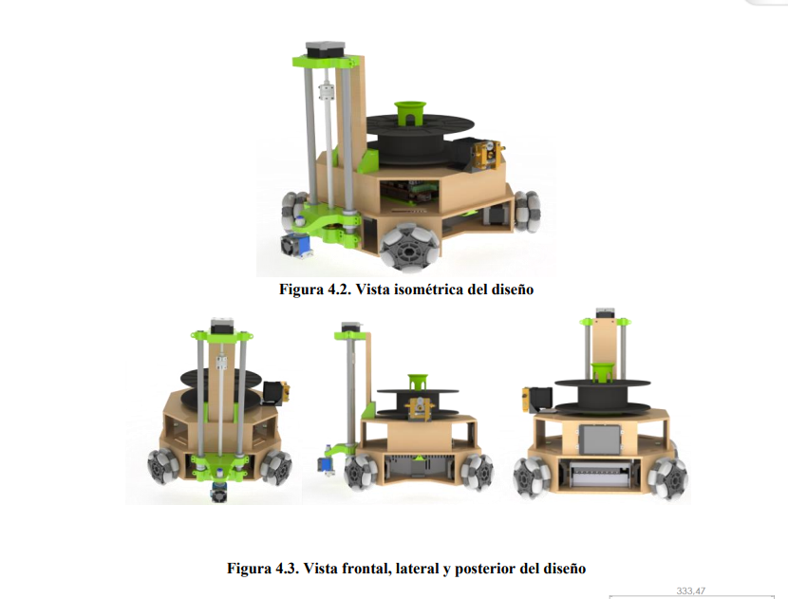

(a)

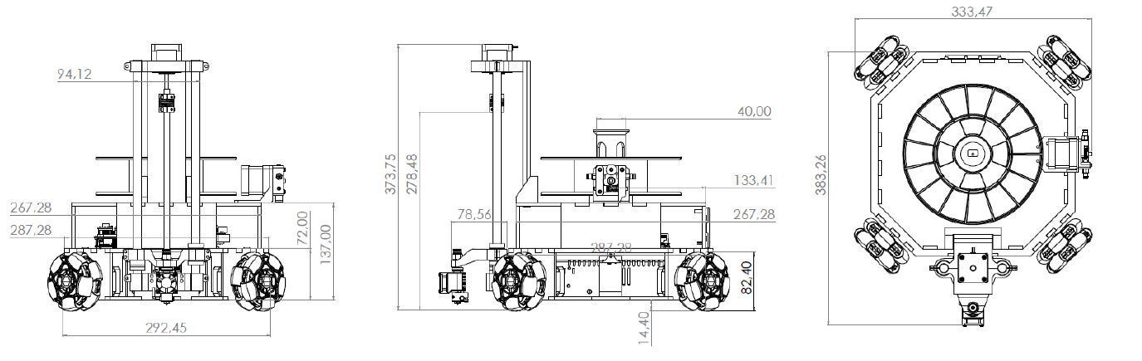

(b)

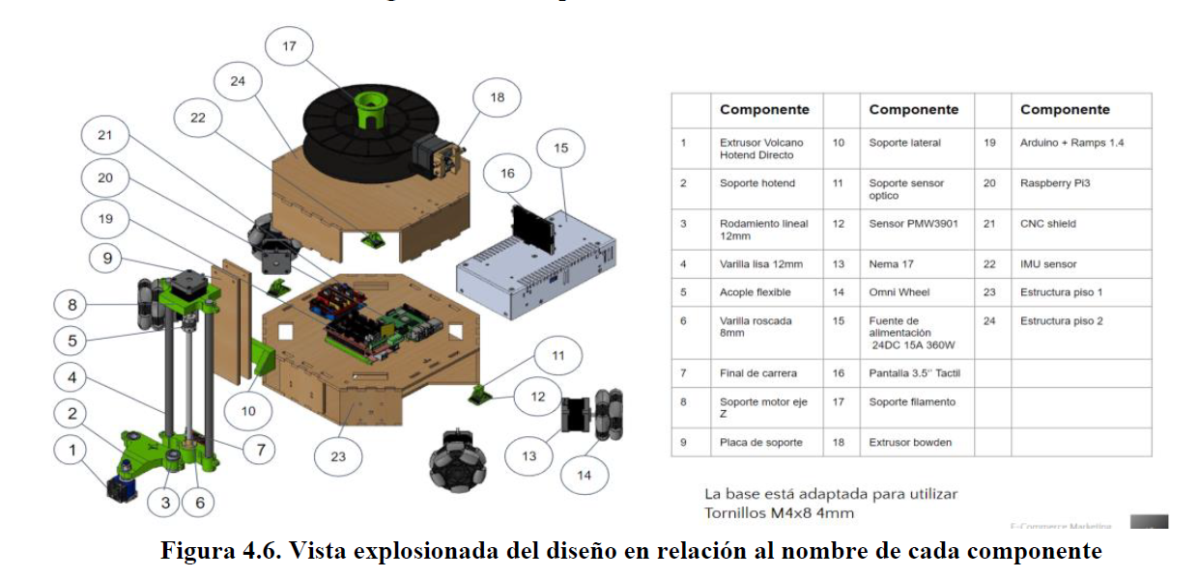

(c)

*Nota*. (a) Vistas isométricas de la propuesta de diseño del primer prototipo. (b) Planos con las vistas y medidas (en milímetros) del primer diseño. (c) vista explosionada. Elaboración propia

#### Prototipo inicial.

Se llevó a cabo el primer desarrollo e implementación del prototipo físico del 3Dbot. Se puso especial énfasis en la implementación de la plataforma móvil y en la programación de los movimientos de la base. El objetivo principal fue lograr una plataforma móvil sólida y eficiente que permitiera el desplazamiento del 3Dbot de manera controlada. Paralelamente, se desarrolló la programación de los movimientos de la base, coordinando las diferentes direcciones y velocidades de las llantas.

Figura 31 Primer prototipo funcional

*Primer prototipo funcional*

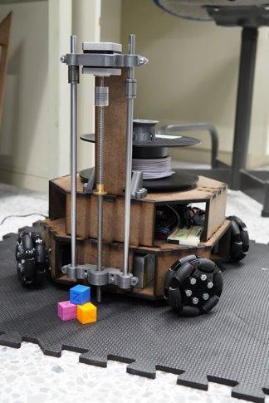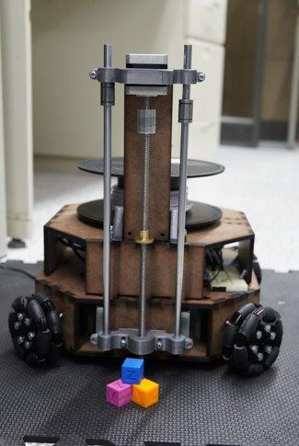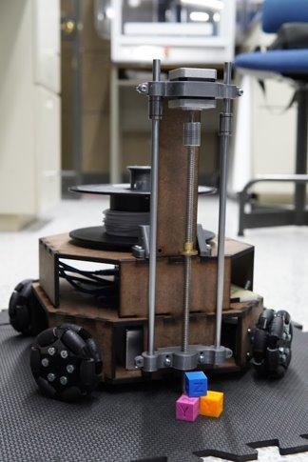

Para este periodo hay que tomar en cuenta que el desarrollo estuvo marcado por la experimentación y la resolución de desafíos técnicos. Durante las primeras pruebas de movilidad se realizó la implementación temporal de un sistema de dibujo compuesto de un soporte plástico y un marcador, con el cual se encontró que uno de los desafíos más significativos a abordar será el tema de la precisión. Esta preocupación surge debido a las condiciones imperfectas del entorno, especialmente el suelo sobre el cual se desplaza el 3Dbot. En muchos casos el suelo presenta diversas imperfecciones y obstáculos que pueden afectar drásticamente la calidad de las impresiones en 3D. Estas imperfecciones incluyen pequeñas irregularidades, desniveles, rugosidades y otros elementos que pueden generar vibraciones y movimientos indeseados durante el proceso de impresión.

Figura 32 Primera prueba de movilidad

*Primera prueba de movilidad*

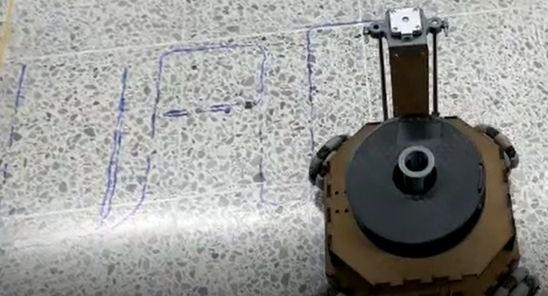

*Nota*. Primera prueba de movilidad de la base con la ilustración de las iniciales UAO. Como efector final se utilizó un marcador. Elaboración propia

De esta forma se determinó que ante cualquier variación o desviación se puede comprometer la integridad y la calidad final de la pieza deseada. Adicionalmente se identificaron limitaciones significativas con el área de trabajo, donde la movilidad de la plataforma podría interferir con la construcción de la pieza.

Para abordar estas limitaciones se retoma una de los planteamientos de los conceptos generados inicialmente que integraba un brazo robótico a la plataforma para extender su área de trabajo, tener una mayor flexibilidad y precisión.

## DISEÑO E IMPLEMENTACIÓN DEL BRAZO ROBÓTICO

Considerando la importancia de la precisión en el resultado final de una pieza impresa, se han identificado ciertos desafíos relacionados con el movimiento de una plataforma con un peso mayor a los 2 kilos. Factores como inercias y deslizamientos han demostrado afectar la calidad de los resultados en las pruebas de dibujo.

Ante esta situación se planteó una solución que ofrezca una mayor precisión sin comprometer el espacio de trabajo ni el tamaño de las piezas a fabricar. Como respuesta a esta necesidad, se concibió la idea de integrar un brazo robótico al eje Z del robot. Esta integración no solo garantiza una mayor precisión en las impresiones, sino que también amplía la versatilidad para llevar a cabo diversas tareas adicionales, como el corte láser o el dibujo automático.

### Identificación de los requerimientos funcionales

Retomando el análisis con las herramientas de cajas transparente se puede notar en la Figura 22, la separación de tareas computacionales en distintos microprocesadores va de acuerdo a sus capacidades, además; vale la pena destacar que a medida que se incorporen nuevas funcionalidades puede ser necesario la adición de nuevas tarjetas para que se encarguen de las novedades en el sistema, como también las nuevas funcionalidades propuestas como lo son la interfaz gráfica de usuario, el uso de sensores como el termistor para el control de la temperatura del extrusor, una celda de carga para estimar la cantidad de filamento restante y reporte de estados del robot al usuario para un mejor monitoreo de la impresión. Una vez explicada la arquitectura anterior podemos hacer unos pequeños cambios, donde se añade la lógica del brazo

Figura 33 Nuevo diagrama de caja transparente.

*Nuevo diagrama de caja transparente.*

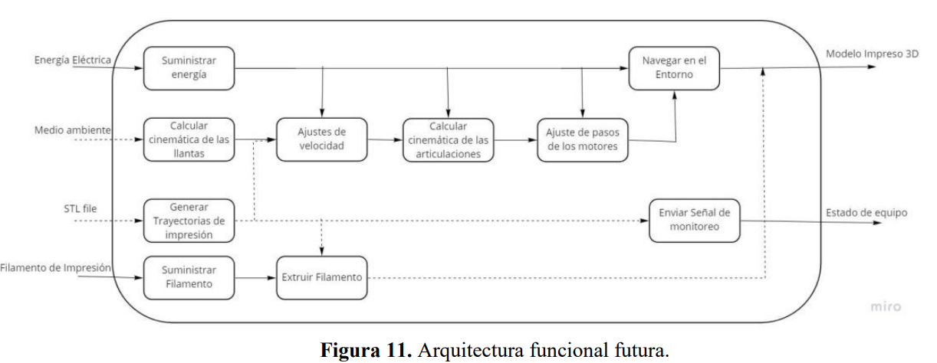

Es importante destacar que ahora será necesario calcular la cinemática de las articulaciones y mover los motores de estas mediante pasos específicos para llegar a una determinada coordenada, sin embargo la lógica de lo demás se sigue manteniendo. De esta forma la arquitectura física del robot también sufrirá unos cambios para hacer el proceso lo más versátil y óptimo posible.

Figura 34 Nuevo esquema de interacciones hardware y software.

*Nuevo esquema de interacciones hardware y software.*

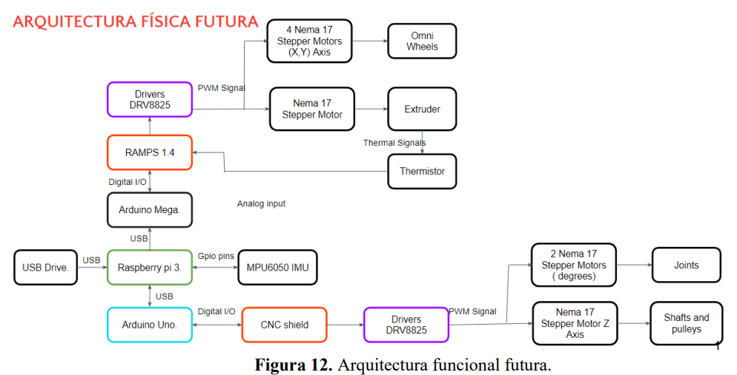

Lo nuevo a destacar consiste en el implemento de un Arduino con CNC Shield encargado del control de los motores del brazo robótico, además también se encargará de la elevación del eje z, esto con el objeto de liberar el procesamiento que debe hacer el Arduino mega, ya que controlar la velocidad de los 4 motores de la plataforma hace que este consume bastantes recursos

### Casa de calidad QFD II – brazo Scara

Para el segundo análisis de las métricas del brazo se hizo uso del QFD II con los resultados del primer QFD, en él se destacaron 5 sub componentes principales que el equipo de trabajo determinó eran los más importantes, entre ellos están, la carcasa, la plataforma móvil, el extrusor, el brazo robótico, y el centro del cómputo, a continuación se explicarán cada uno de los siguientes subsistemas y por qué fueron seleccionados.

Este QFD II se componente de los sistemas:

**● Carcasa:** La carcasa comprende toda la estructura interna y externa del robot, como también el recubrimiento externo del mismo. Teniendo en cuenta las tendencias ambientales se minimizó el número de materiales distintos utilizados por robot, por tanto, la carcasa estaría hecha en su mayoría de un solo material. Desde un punto de vista con el costo y el peso neto del robot, se prevé un valor aproximado de $120.000.

● **Plataforma móvil:** La plataforma móvil del robot utiliza 4 motores paso a paso Nema 17 y llantas Vex Omnidireccionales de 4 pulgadas, con un alto impacto en el costo, peso, dimensiones, resolución, ruido, consumo de potencia y velocidad. Estos componentes son comerciales y representaron una inversión de alrededor $150.000 por sistema motor-rueda. El consumo de potencia es elevado, alcanzando aproximadamente 2A en reposo. La configuración geométrica influye en la cinemática del sistema. Además es importante mencionar que en una versión previa, el uso de llantas inadecuadas causaron problemas de movimiento y ruido por lo que la correcta elección de estos componentes es crucial para el rendimiento general del robot.

● **Extrusor:** el componente de extrusión es de los más vitales en el funcionamiento del robot, ya que este cumple con su finalidad de ser una plataforma de manufactura versátil y es el que realmente se encarga de producir una pieza, sus impactos en el sistema neto están relacionados con el costo, la resolución, la temperatura de extrusión máxima que permite seleccionar una variedad de filamentos para extruir, como también garantizar una impresión de calidad, al ser un componente resistivo este consume una cantidad importante de potencia eléctrica, y requiere de tiempos elevados de mantenimiento, esto se pudo evidenciar en entrevistas a usuarios de manufactura aditiva por disposición de filamento en que labores como el cambio de filamento son engorrosas y requieren de mucho tiempo y de experticia. Para este robot se seleccionó el uso de un extrusor bowden, cuyo precio ronda entre los $110.000.

● **Brazo:** el brazo es una extensión del robot que permitirá mayor precisión y en general una mejor experiencia de uso. Este subsistema fue planteado para proceso de ideación a lo largo del curso para obtener la mejor alternativa posible, además tiene impactos significativos en todas las métricas del sistema a excepción de la temperatura de extrusión. Debido a su diseño, el brazo no aporta significativamente al peso total del sistema, dado que esta es una métrica que se desea minimizar, es algo beneficioso, como también su costo de producción que ronda en aproximadamente en los $412.000.

**● Centro de cómputo:** el centro de cómputo consiste en todos los microcontroladores empleados para el funcionamiento del sistema completo, estos están divididos en una CPU principal y 3 CPUs secundarias, en la CPU principal se implementó un sistema operativo basado en Debian donde está el software del robot, el cual está en el sistema meta-operativo ROS, que consiste en programación de alto nivel en Python, por otra parte, el firmware de las CPUs secundarias está basado en C++ y su comunicación con la CPU principal está dada mediante el puerto serial, donde se transmiten los mensajes necesarios para el funcionamiento, estas CPUs secundarias se encargan de labores de bajo nivel como funcionamiento de controladores y lectura de sensores. Al tratarse de CPUs, el precio de estas es elevado elevado en las métricas del sistema, lo cual no es deseado y limita la construcción en masa por la falta de proveedores, además; aporta a las dimensiones del sistema ya que generalmente son tarjetas grandes que ocupan un espacio significativo dentro de la carcasa del robot, por último, también aportan a la potencia consumida y al ruido generado por sus sistemas de ventilación. Actualmente, el precio de una CPU como la raspberry pi 4 puede estar idealmente rondando en los $150.000, por otra parte, las CPUs secundarias usadas son ATMega2560, el costo de estas es más reducida y ronda entre los $70.000, más su componente de potencia RAMPS V1.4 que cuesta alrededor de $30.000.

Tabla 7 Casa de calidad QFD II

Casa de calidad QFD II

|  |  |  |  |  |  |  |  |
| --- | --- | --- | --- | --- | --- | --- | --- |
| **Métricas del sistema** | **Nivel de importancia** | **Descomposición del sistema** | | | | | |
| Carcasa | Plataforma móvil | Extrusor | Brazo | Centro de computo | Carcasa |
| Costo | 0,08 | 3 | 3 | 3 | 1 | 9 | 3 |
| Peso | 0,04 | 3 | 3 |  | 1 |  | 3 |
| Dimensiones | 0,15 | 9 | 1 |  | 3 | 3 | 9 |
| Resolución | 0,31 |  | 3 | 3 | 9 |  |  |
| Temp. extrusor | 0,02 |  |  | 9 |  |  |  |
| Ruido | 0,09 |  | 9 |  | 3 | 1 |  |
| Potencia | 0,29 |  | 9 | 3 | 3 | 1 |  |
| Tiempo mante. | 0,45 | 9 | 1 | 3 | 1 | 1 | 9 |
| Vel. movimiento | 1,00 | 3 | 9 |  | 3 |  | 3 |
| **Puntuación prioridad** | | 8,76 | 14,33 | 3,60 | 7,99 | 2,00 | 8,76 |
| **Peso relativo** | | 0,24 | 0,39 | 0,10 | 0,22 | 0,05 | 0,24 |

Posteriormente se realizó el análisis de las métricas del sistema con las métricas del subsistema del brazo, para este caso el elemento de mayor influencia es el peso, debido a que la mayoría de los componentes técnicos y mecánicos del sistema de impresión planteados se ven comprometidos. Estos valores se considerarán para el desarrollo de alternativas de diseño, de los cuales se tomará en cuenta la capacidad mecánica que deberá tener el brazo y que este no llegue a influir negativamente sobre otras métricas, como lo son la rigidez y precisión del brazo.

Tabla 8 Matriz de Subsistema brazo

Matriz de Subsistema brazo

|  |  |  |  |  |  |  |  |
| --- | --- | --- | --- | --- | --- | --- | --- |
| **Métricas del sistema** | **Nivel de importancia** | **Métricas del subsistema (Brazo)** | | | | | |
| **Peso** | **Rigidez** | **Precisión** | **Carga útil** | **Velocidad** | **Dimensiones (Largo)** |
| Costo | 0,08 | 9 | 1 | 1 | 3 | 1 | 1 |
| Peso | 0,04 | 3 |  |  | 1 |  | 1 |
| Dimensiones | 0,15 |  | 3 | 1 | 1 |  | 9 |
| Resolución | 0,31 |  | 9 | 9 | 3 | 1 |  |
| Temperatura extrusor | 0,02 |  |  |  |  |  |  |
| Ruido | 0,09 |  |  |  |  |  |  |
| Potencia | 0,29 | 3 |  | 1 |  | 1 | 1 |
| Tiempo de mantenimiento | 0,45 | 1 |  |  |  |  | 3 |
| Velocidad de movimiento | 1,00 | 3 |  |  |  |  |  |
| **Puntuación prioridad** | | 5,16 | 3,36 | 3,34 | 1,37 | 0,69 | 3,12 |
| **Peso relativo** | | 0,30 | 0,20 | 0,20 | 0,08 | 0,04 | 0,18 |
| **Unidades** | | **Kg** | **MPa** | **um** | **gr** | **mm/min** | **mm** |
| **Objetivos técnicos** | | <5 | >45 | 25<X<300 | >100 | >1000 | <200 |

Después, se realizó un mapeo del subsistema brazo entre sus componentes, entre los cuales están el eslabón 1 y 2, rodamientos, varillas, correas, motores, engranajes y la sujeción a efector final, estos fueron analizados relativo a las métricas del subsistema, que son, el peso del brazo, su estabilidad, la precisión, carga útil en efector final, la velocidad de movimiento, y sus dimensiones.

Tabla 9 Descomposición del subsistema brazo

Descomposición del subsistema brazo

|  |  |  |  |  |  |  |  |  |  |
| --- | --- | --- | --- | --- | --- | --- | --- | --- | --- |
| **Métricas del sistema (Brazo)** | **Nivel de importancia** | **Descomposición del sistema** | | | | | | | |
| **Eslabón 1** | **Eslabón 2** | **Rodamientos** | **Varillas** | **Correas** | **Motores** | **Engranajes** | **Sujeción efector final** |
| Peso | 0,30 | 3 | 3 |  | 1 |  | 9 |  |  |
| Rigidez | 0,20 |  |  | 3 | 3 | 1 |  | 1 | 9 |
| Precisión | 0,20 | 1 | 1 |  |  | 9 | 3 | 9 | 6 |
| Carga útil | 0,08 | 9 | 9 |  | 3 | 3 | 3 | 3 | 9 |
| Velocidad | 0,04 |  |  | 1 |  | 3 | 9 | 3 |  |
| Dimensiones | 0,18 | 9 | 9 |  | 3 |  |  |  |  |
| **Puntuación prioridad** | | 3,48 | 3,48 | 0,63 | 1,68 | 2,32 | 3,92 | 2,32 | 3,67 |
| **Peso relativo** | | 0,38 | 0,38 | 0,07 | 0,18 | 0,25 | 0,42 | 0,25 | 0,40 |

De estos resultados se puede denotar que los componentes más críticos para el funcionamiento adecuado del subsistema brazo son los estructurales (eslabones), de sujeción y los actuadores.

Finalmente, con los resultados obtenidos de la QFD II, se realizó un análisis de costo vs. valor, donde, se relacionaron los costos de cada subsistema con su valor relativo y de acuerdo a unas curvas se puede determinar si ese componente está por encima, dentro, o por debajo del rango de tolerancia de lo que relativamente debería costar.

Tabla 10 Análisis de valor

Análisis de valor

|  |  |  |  |  |
| --- | --- | --- | --- | --- |
| **Parte** | **Costo (COP)** | **Valor relativo** | **Costo relativo Partes** | **Costo /valor** |
| Carcasa | $120.000 | 24% | 7% | 0.29 |
| Plataforma móvil | $732.000 | 39% | 42% | 1.09 |
| Extrusor | $110.000 | 10% | 6% | 0.64 |
| Brazo | $412.000 | 22% | 24% | 1.09 |
| Centro de computo | $350.000 | 5% | 20% | 4.06 |
| Costo total de partes | $1’724.000 | 100% | 100% |  |

Figura 35 Diagrama de costo/valor.

*Diagrama de costo/valor.*

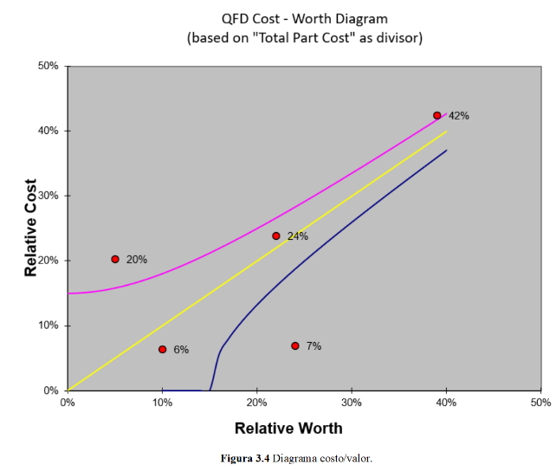

De la curva se pueden denotar 3 subsistemas a los que se les debe de analizar con mayor detenimiento, la plataforma móvil (42%), el centro de cómputo (20%), y la carcasa (7%). Las dos primeras están por encima del límite superior, lo que indica que están costando más de lo que aportan en el sistema completo, lo cual tiene lógica desde este punto de vista, los módulos adquiridos para el centro de cómputo, Raspberry Pi, Arduino Mega y RAMPS V1.4 son componentes comerciales que cumplen funciones muy específicas y han sido adquiridos en sus versiones para prototipado, por lo que a futuro, sería necesario diseñar una placa electrónica en PCB que minimice el número de componentes y sea pensada para este producto en cuestión, para así disminuir costos de producción y además darle un mejor rendimiento.

Por otra parte, la plataforma móvil cruza levemente el límite superior, esto es debido a que las llantas usadas son bastante escasas e incrementan el costo neto del subsistema y junto a sus acoples constituyen un 69.9% del valor total del subsistema, por lo que, buscando un mejor proveedor de estas, se podría disminuir significativamente el precio neto del subsistema. Por último, era de esperarse que la carcasa estuviera radicalmente por debajo del límite inferior, esto es porque originalmente se tiene un prototipo mínimo funcional que su carcasa está fabricada en MDF y su ensamble estuvo previsto por medio de ranuras y pestañas, por tanto, también es necesario incorporar trabajo por parte del diseño industrial para mejorar el diseño de la carcasa teniendo en cuenta el usuario, el ambiente del producto, el medio ambiente, y entre otros factores que le permitan al producto desempeñar mejor su función.

Para concluir este análisis e integrarlo en el nuevo desarrollo de diseño se decidió añadir nuevos objetivos técnicos y modificar algunos de los targets anteriormente planteados para el desarrollo de la base. Estos nuevos valores serán pertinentes para evaluar la capacidad técnica y funcional del brazo propuesta para el proyecto. A continuación se presenta la nueva tabla con las especificaciones técnicas que serán utilizadas para el plan de validación del sistema.

Tabla 11 Nuevas especificaciones técnicas del sistema

Nuevas especificaciones técnicas del sistema

|  |  |  |
| --- | --- | --- |
| **Especificación** | **Objetivo técnico** | **Unidades** |
| Costo | <700 | USD |
| Peso | <10 | Kg |
| Dimensiones | <80 x <50 x <40 | (largo-ancho-alto) cm |
| Temperatura del extrusor | 180<X<240 | °C |
| Calentamiento del extrusor | <120 | Seg |
| Ruido | <85 | dB |
| Mantenimiento | <1 | Horas |
| Velocidad de movimiento de la base | >600 | mm/min |
| Área de impresión | 90 x inf x 100 | (largo-ancho-alto) mm |
| Resolución | <50 | μm |

Tabla 12 Nuevas especificaciones técnicas del subsistema Brazo

Nuevas especificaciones técnicas del subsistema Brazo

|  |  |  |
| --- | --- | --- |
| **Especificación** | **Objetivo técnico** | **Unidades** |
| Carga útil del brazo | >100 | gr |
| Rigidez | >45 | Mpa |
| Velocidad de movimiento del brazo | >1000 | mm/min |

### Integración de diseños y tamizaje de ideas

La etapa de integración de diseños y tamizaje de ideas fue de vital importancia para el desarrollo del brazo. Durante este proceso, se evaluaron y compararon 3 propuestas de diseño, teniendo en cuenta aspectos como la funcionalidad, la resistencia estructural, la facilidad de fabricación y montaje, y la compatibilidad con los demás sistemas. De esta forma y mediante tablas de selección se logró determinar las ideas más sólidas y viables, descartando aquellas que no cumplían con los estándares establecidos.

Tabla 13 Listado de alternativas para el diseño del brazo

Listado de alternativas para el diseño del brazo

|  |  |
| --- | --- |
| **Alternativa** | **Descripción** |
| **Alternativa 1** | **Funcionamiento:** Esta alternativa comienza por el movimiento brindado por los dos motores nema ubicados en una base que sujeta en su parte central al primer eslabón del brazo, que por medio de engranajes ubicados en la articulación principal. En la articulación secundaria se define usar un segundo engranaje conectado al motor superior, el cual llegaría a su posición por medio de un eje que sube el engrane hasta su posición de modo que una correa pudiera transmitir el movimiento al segundo eslabón y de este modo se pudiera mover el segundo brazo |
| **Alternativa 2** | En este caso, el eslabón principal cuenta con la función de acercar lo más posible el extrusor al suelo para realizar una correcta impresión.  **Funcionamiento:** En este caso la alternativa está conformada por dos motores NEMA 17 encargados de transmitir el movimiento hacia cada uno de los eslabones del brazo de forma rotacional por medio de un sistema de engranajes incorporados en las articulaciones y uniones del brazo. Estos motores están ubicados en una base diseñada de modo que cada uno se encuentre en la parte superior e inferior de la base. |
| **Alternativa 3** | Para el tercer caso se ubican los dos motores en una sola planta y en la base se incluye un nuevo eje con el fin de darle una guía al brazo al momento de realizar los desplazamientos en el eje vertical, de esta manera darle más estabilidad al movimiento del brazo.  **Funcionamiento:** la transmisión del movimiento hacia los diferentes eslabones del brazo se utiliza el mismo funcionamiento del concepto anterior. En este caso se debe utilizar un acople dentado del doble de largo del utilizado en el primer motor por la razón de que debe llegar hasta la altura donde se ubica el engranaje de transmisión. En este caso, al igual que en el primer concepto se puede observar que cada uno de los engranajes presentes en el sistema de eslabones cuenta con una relación 1:1 entre los motores y los diferentes engranajes presentes en el sistema. Con el fin de conservar la misma cantidad de vueltas y pasos en el motor principal hasta el extrusor final. |

**Tabla 13** (Continuación)

|  |  |
| --- | --- |
| **Alternativa** | **Descripción** |
| **Alternativa 4** | Tomando en cuenta las características de la alternativa 3 presentadas, el objetivo es buscar una mayor rigidez en el diseño del brazo debido a que teniendo en cuenta el peso que debe cargar y las caras a las que se someterá se realiza un diseño más rígido con adiciones de mayor espesor en las piezas. Además, siguiendo con el objetivo de brindarle mayor estabilidad al brazo se compacta tanto la base que contiene a los motores como los soportes inferior y superior de la nueva varilla lisa incorporada en el brazo para evitar que el mecanismo esté muy alejado del carro, lo que puede provocar una menor estabilidad.  **Funcionamiento:** El mecanismo funciona de la misma manera que en la alternativa número 2, por medio de transmisión de movimiento desde los motores hasta los diferentes eslabones del brazo. |

Una vez generada cada uno de los conceptos por el equipo de trabajo, se implementa la aplicación de una matriz de evaluación donde cada uno de los conceptos se comparan teniendo en cuenta diferentes criterios de selección. Dichos criterios definidos para el proceso de evaluación son los siguientes:

• precisión en la impresión

• Altura máxima de impresión

• Estética del producto

• Fácil mantenimiento

• Estabilidad

Figura 36 Resultados primera matriz de selección para el brazo.

*Resultados primera matriz de selección para el brazo.*

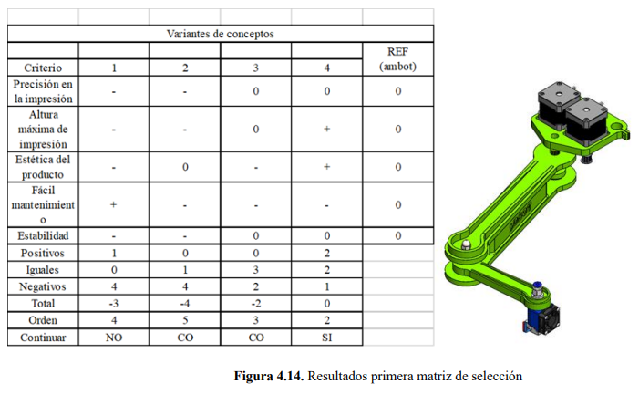

Como se aprecia en la tabla, el producto de referencia también fue el Ambot, y cada una de las alternativas fue evaluada, permitiendo evidenciar que la alternativa número 4 es la que mejor se desempeña frente a los criterios de selección. Sin embargo a pesar de ser la que presenta mayor puntaje, se decide realizar una combinación entre las alternativas 2 y 3 para realizar un proceso de selección final donde se puedan comparar alternativas con prestaciones similares, permitiendo escoger la mejor opción posible.

Tabla 14 Segunda etapa del desarrollo de alternativas para el diseño del brazo

Segunda etapa del desarrollo de alternativas para el diseño del brazo

|  |  |
| --- | --- |
| **Descripción** | |
| **Alternativa 5** | La alternativa 5, una unión entre el concepto 2 y 3 cuenta con un diseño similar a la 3ra alternativa, guardando que sea lo más estético posible para el usuario con un funcionamiento similar al de la segunda alternativa. De ese modo, con diferentes mejoras con respecto a la precisión en la impresión y el correcto desplazamiento y movimiento rotacional en las diferentes uniones y a lo largo del eje z, se implementa un nuevo sistema. |

Posteriormente, se implementa una matriz de evaluación de conceptos entre las dos alternativas finales donde se tiene en cuenta nuevamente el producto de referencia definido previamente con cada uno de los criterios de evaluación.

Figura 37 Resultados segunda matriz de selección para el brazo.

*Resultados segunda matriz de selección para el brazo.*

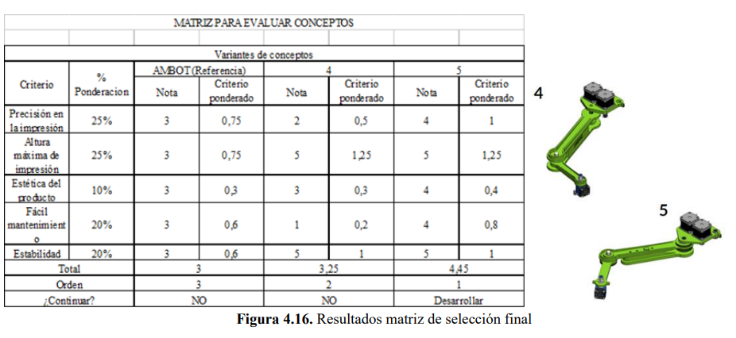

### Primera implementación y validación del diseño del brazo scara

A mediados del 2022, se logró implementar el primer prototipo del brazo Scara. Este periodo logró un hito en el proyecto, ya que, se enfocó en el desarrollo de un código base que permitiera realizar las primeras pruebas de movilidad del brazo en conjunto con la base móvil. Con ese sistema se estableció un plan de validación que se centró inicialmente en ejecutar pruebas de dibujo en 2D.

Figura 38 Primer prototipo funcional del brazo.

*Primer prototipo funcional del brazo.*

|  |  |
| --- | --- |
| **https://lh3.googleusercontent.com/Gmx4VQi0GYV3qImnFPBpLWC7_hEZYoOWIxns-Sw3gRW2wBZhYNIo_af62SRSZ5Pw-TeAMgntsMUZRSFxhhf-uPxUQ0YFaXv-ou75gUlX9T3qaTAZdVQtSFcQikUy6ipGCxYkGCWWLaNNKDOT_jOfWec**  (a) | **https://lh4.googleusercontent.com/-Zus5hz5KOGDceacPw3Z-qToGFRFoXtc5FO7BO9xyUZG437IVu04BYPPals_v8vsEEHP16HYqZcbNcdW-LTp_WyASB8O6IWyrFfRfh53ofahidlLwpr2ftisETTgDFt1KkoTdrvqgCnz9syJ6zcsz58**  (b) |

*Nota*. (a) Estructura del eje Z. (b) Sistema de la articulaciones del brazo SCARA. Elaboración propia

Estas pruebas iniciales de dibujo fueron muy importantes para la implementación, ya que se identificaron varios hallazgos significativos.

A partir de los resultados de la validación, se puedo concluir que en cada prueba, los dibujos mejoraron significativamente y, por lo tanto, la calidad general del prototipo. Sin embargo, a medida que se aumentaba el grado de dificultad de los dibujos y se intentaba incorporar un extrusor tipo bowden al brazo diseñado, surgieron una serie de problemas no contemplados previamente. Algunos de estos desafíos incluyen el peso adicional del extrusor, el aumento de las vibraciones y una inclinación gradual del brazo a medida que se utilizaba durante un período prolongado.

Ante estas dificultades, se tomó la decisión de buscar apoyo en el proyecto de un brazo Scara existente que se encontraba disponible en la plataforma GitHub. Esta estrategia permitió aprovechar los hallazgos y lecciones aprendidas durante el desarrollo del primer prototipo de brazo, fusionándose con la experiencia y el tiempo de desarrollo encontrados en el proyecto en GitHub.

Tabla 15 Validación del sistema de movilidad del brazo con la generación de 7 ilustraciones diferentes.

Validación del sistema de movilidad del brazo con la generación de 7 ilustraciones diferentes.

|  |  |  |  |  |
| --- | --- | --- | --- | --- |
| **Imagen** | **Prueba de dibujo** |  | **Imagen** | **Prueba de dibujo** |
|  |  |  |  |  |
|  |  |  |  |  |
|  |  |  |  |  |

### X-Scara: SCARA CNC and 3D printing machine

En el desarrollo del proyecto 3Dbot, se tomó como punto de partida los archivos proporcionados por el repositorio de GitHub X-SCARA de Mircescu Alex del año 2020 (<https://github.com/madl3x/x-scara>). Estos archivos desempeñaron un papel fundamental al proporcionar una base sólida para la estructura general y los componentes esenciales del brazo robótico. Gracias a esta base, se pudo establecer rápidamente un marco de trabajo sobre el cual construir y diseñar los nuevos elementos requeridos para la integración del brazo con la plataforma móvil.

No obstante, durante el proceso de adaptación del brazo a la estructura de la plataforma móvil, fue necesario realizar ciertos ajustes y modificaciones en las bases que sostienen los ejes de Z. La necesidad de adaptación surgió debido a las diferencias en la configuración y dimensiones entre la estructura original y la plataforma móvil diseñada para 3Dbot. Estos cambios permitieron asegurar una alineación y montaje adecuados entre el brazo robótico y la plataforma, asegurando así un funcionamiento óptimo y una integración fluida entre ambos componentes del robot.

Figura 39 Diseño CAD del brazo X-Scara.

*Diseño CAD del brazo X-Scara.*

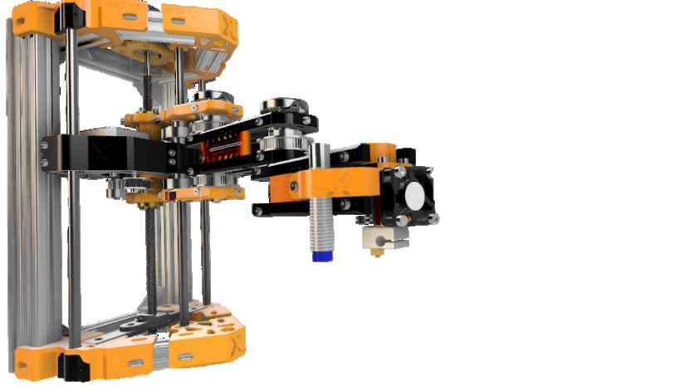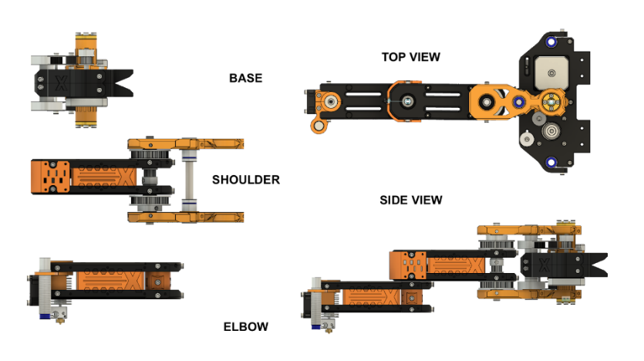

(a) (b)

*Nota*. (a) Representación completa del sistema del brazo X-Scara. (b) Vistas isométricas del brazo. Tomado de X-SCARA Open-source kinetic CNC machine, por Mircescu. Alex, 2020.  Repositorio en GitHub. <https://github.com/madl3x/x-scara>

El brazo robótico diseñado se caracteriza por su configuración con dos articulaciones rotativas de longitudes iguales, las cuales son controladas mediante la transmisión de movimiento proporcionada por dos correas dentadas. Una de estas correas está ubicada en la base principal, mientras que la otra se encuentra en el primer eslabón del brazo. Esta disposición permite un control preciso y coordinado de los movimientos de las articulaciones, lo que se traduce en una mayor versatilidad y precisión en las tareas que puede realizar el brazo. Además en el efector final del brazo, se ha ubicado un extrusor del tipo Bowden.

Un aspecto relevante a destacar es la accesibilidad de todos los componentes utilizados en la implementación del brazo. La elección de componentes fácilmente disponibles en comercios de la ciudad de Cali ha permitido mantener un control efectivo sobre los costos de desarrollo del brazo. Esta decisión ha sido fundamental para evitar un aumento significativo en el precio final del proyecto, lo que facilita su viabilidad y accesibilidad para diferentes usuarios y aplicaciones.

La integración de nuevos elementos en la estructura del brazo, como las poleas y correas dentadas comerciales, ha tenido un impacto positivo en la estabilidad y precisión de los movimientos de las articulaciones. Estos componentes mejorados contribuyen a minimizar la fricción y el desgaste, lo que resulta en un funcionamiento más suave y preciso del brazo durante sus operaciones.

Figura 40 *Diseño CAD e implementación de la base de motores y eslabones del brazo X-Scara*

*Diseño CAD e implementación de la base de motores y eslabones del brazo X-Scara.*

|  |  |
| --- | --- |
| Diseño CAD (a) | Implementación física (b) |
|  |  |

*Nota***.** (a) Representación del sistema de movimiento de eslabones del brazo X-Scara. Tomado de X-SCARA Open-source kinetic CNC machine, por Mircescu. Alex, 2020.  Repositorio en GitHub. <https://github.com/madl3x/x-scara>. . (b) Elaboración propia.

Hay que tomar en cuenta que el brazo brindado en el repositorio github está diseñado para solo estar fijo en un área específica, es decir, la estructura que sostiene el brazo, o también conocido como el eje Z, está diseñado únicamente con dos piezas de soporte en la parte interior y superior para contener el brazo. Sin embargo, como el proyecto está enfocado a mantener un sistema de movilidad robótica, fue necesario rediseñar los acoples inferior y superior para poder ser compatibles y ajustables con la base del chasis, además se tuvo que diseñar una pieza extra que lograra sostener de manera recta y estable el brazo. A Continuación se explicaran las diferentes piezas implementadas, ajustadas y rediseñadas que se aplicaron para el proyecto.

#### Acople del brazo scara con la plataforma robótica móvil.

En la Figura 41 se puede observar la estructura del brazo X-Scara de github, el cual en su mayoría utiliza segmentos de perfil de aluminio estructural para la conexión de las piezas, lo cual ofrece una buena rigidez en la estructura pero el peso llega a ser considerablemente mayor que el mismo brazo, y considerando que se debe implementar en conjunto con una plataforma diseñada en MDF se decidió no utilizar los perfiles y adaptar las piezas superior e inferior, optimizando espacio y peso y que se lograrán atornillar con la las caras de la plataforma del 3dbot.

Figura 41 *Diseño CAD eje Z del brazo X-Scara.*

*Diseño CAD eje Z del brazo X-Scara.*

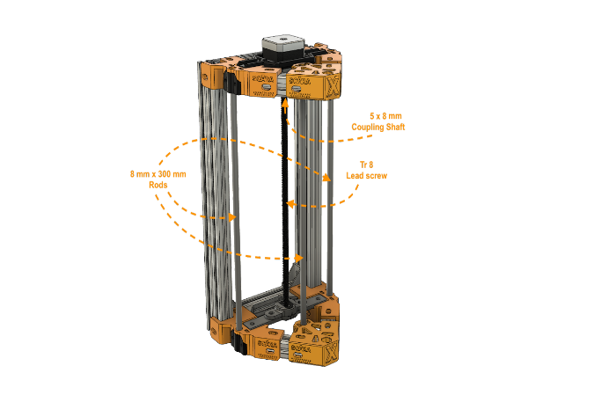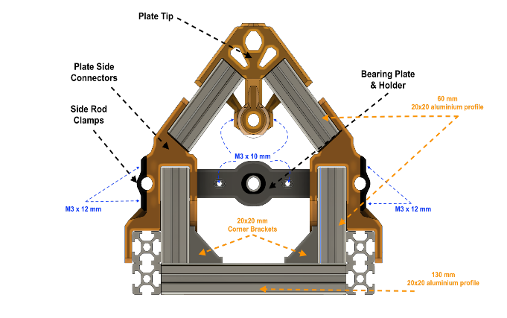

*Nota.* Representación de la estructura del brazo X-Scara con una vista isométrica e inferior del eje. Tomado de X-SCARA Open-source kinetic CNC machine, por Mircescu. Alex, 2020. Repositorio en GitHub. <https://github.com/madl3x/x-scara>

Para el soporte inferior se ajustó el diseño a una sola pieza, a comparación del diseño de github que utiliza 3 acoples, que lograra contener las tres varillas lisas del brazo. Para el soporte de la varilla roscada se utilizó la misma pieza del github pero se cambió la orientación de posición hacia abajo para ampliar el rango de movimiento del eje Z cuando el brazo se acercara más al punto mínimo de altura. Para realizar la unión con la plataforma se añadió una región para cuatro tornillos M4, estos permiten el acople en la cara frontal del chasis de MDF.

Figura 42 *Diseño CAD soporte inferior eje Z del brazo X-Scara.*

*Diseño CAD soporte inferior eje Z del brazo X-Scara.*

|  |  |  |
| --- | --- | --- |
| CAD repositorio GitHub  (a) | CAD nueva pieza inferior  (b) | Implementación física  (c) |
|  |  |  |

*Nota.* (a) Representación del soporte inferior del eje Z del X-Scara. Tomado de X-SCARA Open-source kinetic CNC machine, por Mircescu. Alex, 2020. Repositorio en GitHub. <https://github.com/madl3x/x-scara>. (b) Diseño CAD de la pieza rediseñada. (c) Elaboración propia

Para el soporte superior que contiene el motor del eje Z se utilizó una pieza muy similar a la desarrollada para la parte inferior, con la única diferencia que la región que une el soporte con el chasis sería adaptado para ajustarse a dos laminas de MDF (mas adelante se explicara la razón de este cambio). También para esta pieza se utilizó el soporte del motor brindado en el GitHub.

Figura 43 *Diseño CAD soporte superior eje Z del brazo X-Scara.*

*Diseño CAD soporte superior eje Z del brazo X-Scara*

|  |  |  |
| --- | --- | --- |
| Diseño CAD repositorio github  (a) | Diseño CAD nueva pieza superior  (b) | Implementación física  (c) |
|  |  |  |

*Nota.* (a) Representación del soporte superior del eje Z del X-Scara. Tomado de X-SCARA Open-source kinetic CNC machine, por Mircescu. Alex, 2020. Repositorio en GitHub. <https://github.com/madl3x/x-scara>. (b) Diseño CAD de la pieza rediseñada. (c) Elaboración propia.

#### Conexión del brazo con la plataforma móvil.

Considerando que se debe mantener una estructura recta para el brazo se decidió utilizar dos láminas de MDF que permitieran ajustar la inclinación del mismo. La pieza diseñada se compone de tres partes importantes, en la parte inferior se ubican cuatro orificios de forma vertical, dos en cada lado, que permiten atornillar el soporte con la cara superior de la plataforma móvil, luego igualmente en la parte inferior, hay dos orificios de manera horizontal que permiten atornillar y sujetar las placas de MDF al soporte, y por último una región de dos rectángulos redondeados en la parte superior que permiten la sujeción de las laminas de MDF con el soporte y ajustar la inclinación del brazo. Ya para unir el soporte superior del motor del eje Z, las láminas de MDF también manejaban dos orificios en la parte superior permitiendo la sujeción del soporte.

Figura 44 *Diseño CAD e implementación de la base de motores del brazo X-Scara.*

*Diseño CAD e implementación de la base de motores del brazo X-Scara.*

|  |  |
| --- | --- |
| Pieza desarrollada para la unión con la plataforma  (a) | Implementación física  (b) |
|  |  |

*Nota.* (a) Diseño CAD de la pieza diseñada. (b) Elaboración propia

#### Base de motores del brazo Scara.

Como se comentó anteriormente el brazo SCARA cuenta con una base diseñada para albergar los motores NEMA 17, en esta configuración, los motores están dispuestos de manera paralela, invirtiendo sus ejes para optimizar el espacio y la precisión del brazo. El primer motor, ubicado en la parte superior de la base, se encarga de proporcionar la movilidad del primer eslabón del brazo, mientras que el segundo motor, con su eje hacia abajo, es responsable del movimiento del segundo eslabón.

Figura 45 *Diseño CAD e implementación de la base de motores del brazo X-Scara.*

*Diseño CAD e implementación de la base de motores del brazo X-Scara.*

|  |  |
| --- | --- |
| Diseño CAD (a) | Implementación física (b) |
|  |  |

*Nota***.** (a) Representación de la base de motores del brazo X-Scara. Tomado de X-SCARA Open-source kinetic CNC machine, por Mircescu. Alex, 2020.  Repositorio en GitHub. <https://github.com/madl3x/x-scara>. . (b) Elaboración propia

#### Componentes de la unión del primer eslabón con la base de los motores.

Para la unión entre el primer eslabón y la base de motores en el brazo se ha utilizado un sistema de tres poleas dentadas y dos varillas lisas. En la imagen de diseño CAD presentada, podemos apreciar en la región resaltada donde se encuentran ubicadas estas poleas. En la parte superior de la base, se ha colocado una polea dentada que está conectada a una de las varillas lisas, permitiendo transmitir el movimiento del motor superior al primer eslabón del brazo. De manera similar, en la parte inferior de la base, encontramos otra polea dentada que se une a la segunda varilla lisa, encargada de transmitir el movimiento del motor inferior al mismo eslabón.

Además, en el primer eslabón, se ha incorporado una polea dentada de menor tamaño en la mitad del eslabón. Esta polea es esencial en la transmisión del movimiento desde el primer eslabón hacia el segundo. Gracias a esta configuración de poleas se logra la sincronización en el movimiento del brazo SCARA.

Figura 46 *Diseño CAD e implementación del primer eslabón*

*Diseño CAD e implementación del primer eslabón*

|  |  |
| --- | --- |
| Diseño CAD (a) | Implementación física (b) |
|  |  |

*Nota***.** (a) Representación del sistema de unión de eslabones del brazo X-Scara. Tomado de X-SCARA Open-source kinetic CNC machine, por Mircescu. Alex, 2020.  Repositorio en GitHub. <https://github.com/madl3x/x-scara>. . (b) Elaboración propia.

#### Configuración de poleas y correas.

Para mantener una tensión adecuada y asegurar un funcionamiento óptimo, el repositorio de github ofrece un sistema de configuración de correas en la base y el primer eslabón. Estas correas transmiten el movimiento desde los motores hacia las articulaciones del brazo.

En el caso de la base para lograr obtener movimientos precisos del brazo, la configuración de las poleas se ajustan dependiendo de la capacidad de tensión de la misma correa. En la imagen se aprecia que la base tiene una región para poder desplazar una de las poleas hacia el extremo de la base, esto permite tensar la correa a una posición óptima para el movimiento.

Figura 47 *Diseño CAD e implementación de correas de la base*

*Diseño CAD e implementación de correas de la base*

|  |  |
| --- | --- |
| Diseño CAD (a) | Implementación física (b) |
|  |  |

*Nota***.** (a) Representación de la configuracion de correa y tensor de la base del brazo X-Scara. Tomado de X-SCARA Open-source kinetic CNC machine, por Mircescu. Alex, 2020.  Repositorio en GitHub. <https://github.com/madl3x/x-scara>. . (b) Elaboración propia.

Ya en el caso del segundo eslabón se utilizan dos tornillos con 3 rodamientos lisos en cada uno, estos tornillos se desplazan por las dos regiones rectangulares en la pieza. Aquí se coloca la tercera correa entre los dos tornillos, en la Figura 48 se aprecia las tres configuraciones, la posición de reposo cuando los tornillos están en la región más cercana a la base, la posición máxima que se ubican en la región más lejana de la base y más cerca del efector final, y la tercer configuración de la movilidad de los tornillos cerca a la mitad del eslabón, en esta configuración el usuario ajusta la posición más óptima para la transmisión de movimiento.

Figura 48 *Diseño CAD e implementación de correas en el segundo eslabón*

*Diseño CAD e implementación de correas en el segundo eslabón*

|  |  |  |
| --- | --- | --- |
| Posición de reposo (a) | Posición máxima tension (b) | Posiciones de calibración (c) |
| Diseño CAD (d) | | Implementación física (e) |
|  | |  |

*Nota***.** (a) Posición de reposo de las correas. (b) Posición máxima de tensión de las correas. (c) Posición de calibración de las correas. (d) Representación de la configuración de los tensores del primer eslabón del brazo X-Scara. Tomado de X-SCARA Open-source kinetic CNC machine, por Mircescu. Alex, 2020.  Repositorio en GitHub. <https://github.com/madl3x/x-scara>. . (b) Elaboración propia.

#### Componentes de la unión del primer y segundo eslabón.

Para la unión entre el primer y el segundo eslabón del brazo se ha utilizado una varilla lisa que se conecta a una polea dentada que recibe la correa de la imagen anterior, en la parte inferior de la varilla se utiliza una pieza en PLA que con el uso de 4 tornillos permite ajustar el diámetro interno, al presionar los tornillos la pieza lograr sostener la varilla lisa y con sigo la base o estructura del segundo eslabón.

Gracias a que la varilla se une únicamente con la polea del primer eslabón y se alinea con dos rodamientos lisos ubicados igualmente en las tapas superior e inferior de la misma pieza, el sistema logra permitir alinear el segundo eslabón de manera óptima y segura.

Figura 49 *Diseño CAD e implementación del segundo eslabón*

*Diseño CAD e implementación del segundo eslabón*

|  |  |
| --- | --- |
| Diseño CAD (a) | Implementación física (b) |
|  |  |

*Nota***.** (a) Representación del sistema de unión del segundo eslabón del brazo X-Scara. Tomado de X-SCARA Open-source kinetic CNC machine, por Mircescu. Alex, 2020.  Repositorio en GitHub. <https://github.com/madl3x/x-scara>. . (b) Elaboración propia.

#### Finales de carrera del brazo Scara.

Aquí a diferencia del sistema de detección del repositorio github, que utiliza sensores magnéticos, para el brazo implementado se utilizaron finales de carrera tipo interruptor que son normalmente usados en impresoras desarrolladas en la universidad, debido a que son más accesibles y económicos para el proyecto.

Para poder hacer la activación del contacto del interruptor en el punto deseado, y se esta manera determinar el punto cero del brazo, se diseñó una pieza en forma de gota, la cual está unida a las varillas lisas de cada eslabón, a medida que se mueve el brazo si la punta o esquina de la pieza toca el interruptor la información se envía directamente al controlador principal.

Figura 50 *Diseño CAD e implementación de los finales de carrera del brazo*

*Diseño CAD e implementación de los finales de carrera del brazo*

|  |  |
| --- | --- |
| Diseño CAD (a) | Implementación física (b) |
|  |  |

*Nota***.** a) Representación del sistema de calibración del brazo X-Scara. Tomado de X-SCARA Open-source kinetic CNC machine, por Mircescu. Alex, 2020.  Repositorio en GitHub. <https://github.com/madl3x/x-scara>. . (b) Elaboración propia.

#### Efector final del brazo Scara.

Para el efector final que contiene el extrusor tipo bowden y un sensor de nivelación de cama se utilizó el mismo soporte del repositorio. Esta pieza se realizó con filamento de material ABS, este material se caracteriza por sus propiedades como la resistencia a los impactos y a las altas temperaturas (entre -20 °C y 80 °C) (Contreras, 2022). Ya que el proyecto está enfocado inicialmente para imprimir piezas con filamento PLA, el cual tiende a comenzar a deformarse desde los 195 °C, y el hotend que puede llegar a alcanzar temperaturas entre 200 °C a °220 °C, fue necesario el uso del ABS para no provocar deformaciones en la pizza que afecten la calidad y eficiencia del brazo.

Figura 51 *Diseño CAD e implementación del acople de extrusor y sensor en el brazo Scara*

*Diseño CAD e implementación del acople de extrusor y sensor en el brazo Scara*

|  |  |
| --- | --- |
| Diseño CAD (a) | Implementación física (b) |
|  |  |

*Nota***.** (a) Representación del soporte del efector final del brazo X-Scara. Tomado de X-SCARA Open-source kinetic CNC machine, por Mircescu. Alex, 2020.  Repositorio en GitHub. <https://github.com/madl3x/x-scara>. . (b) Elaboración propia.

Entre los retos a destacar es la influencia del peso del brazo sobre la base del robot, debido a que se utilizó únicamente láminas de MDF y soporte realizados en impresión 3D con PLA (material que no es apto para piezas mecánicas que soportan múltiples tensiones externas) (All3dp, 2023) , la base experimento deformaciones en la parte frontal, afectando el torque de las llantas omni-direccionales y la inclinación del eje Z.

Figura 52 Prototipo funcional del brazo X-Scara.

*Prototipo funcional del brazo X-Scara.*

|  |  |
| --- | --- |
|  |  |
|  |  |

Para solucionar el problema se adaptó un nuevo soporte en la parte posterior de brazo con la capacidad de adaptar el grado de inclinación del eje Z, y para aliviar las tensiones de la base y de las llantas se implementó dos ruedas locas en la parte inferior. Con estas estrategias se logró generar resultados de piezas en impresión 3D y aplicar la movilidad de la base.

## DPM y FMEA

Durante el desarrollo de 3Dbot, dos aspectos fundamentales han sido abordados con minuciosidad para lograr un robot eficiente y confiable en su tarea de impresión 3D a gran formato. Estos aspectos son el diseño de manufactura y el análisis de fallas. En el diseño de manufactura, se ha puesto especial atención en la optimización de las piezas y componentes del robot para asegurar una producción eficiente y un ensamblaje sencillo. Además, se han identificado posibles mejoras y aspectos positivos que sientan las bases para futuras versiones mejoradas de 3Dbot. Por otro lado, el análisis de fallas ha sido una parte esencial para identificar y evaluar posibles riesgos y problemas que podrían surgir durante el funcionamiento del robot. Se han implementado medidas preventivas y protocolos de mantenimiento con el objetivo de mitigar los riesgos identificados y garantizar la seguridad y confiabilidad del robot en todas sus operaciones de impresión 3D.

### Diseño para manufactura (DPM)

En esta etapa del desarrollo de 3Dbot, se ha puesto un especial énfasis en la optimización del diseño para la manufactura. Se han tenido en cuenta consideraciones técnicas y prácticas para asegurar que las piezas y componentes del robot puedan ser fabricados de manera eficiente y económica. Se han utilizado técnicas como la simplificación geométrica, la selección adecuada de materiales y la estandarización de componentes, lo que ha facilitado el proceso de producción y ensamblaje del robot. Además, se han contemplado aspectos de tolerancias y ajustes para garantizar la precisión en el montaje y el correcto funcionamiento del sistema. Asimismo, se han evaluado alternativas de fabricación, teniendo en cuenta factores como la disponibilidad de recursos y la escalabilidad del proceso productivo, con el objetivo de facilitar la futura replicabilidad y escalabilidad del proyecto. Este proceso de fabricación puede verse más a fondo en el árbol de ensamble (Anexo 1), donde se evidencia todas las operaciones en cascada que se deben realizar para llegar al resultado y producto final. Sin embargo con el objetivo de dejar más explícitos la calidad de los resultados finales, se han determinado los aspectos positivos y a mejorar, para de esta forma establecer una ruta de desarrollo orientada a una producción de mayor escala

**Aspectos positivos:**

* Reducción de la complejidad del brazo al ubicar todos los motores cerca del chasis.
* Todas las uniones móviles son repuestos comerciales.
* Todas las partes del chasis se realizan al cortar una sola pieza plana.
* No hay operaciones de acabado de superficies.
* Los repuestos de impresión se manufacturan por proveedores externos.
* Buena transmisión del movimiento de los motores a las articulaciones del brazo debido a mecanismos.

**Aspectos a mejorar:**

* Cambiar el material del brazo y el soporte por uno más compacto.
* Reducir las partes impresas en 3D.
* Reducir el número de partes del chasis.
* Cambiar motores de la plataforma a unos con mayor torque.
* Cambiar el material del chasis por uno más ligero.
* Cambiar el soporte del carrete de impresión a uno comercial.
* Reforzar las uniones de las ruedas para mejorar la precisión.

El diseño para manufactura del último modelo de 3Dbot ha permitido obtener un robot altamente funcional y de bajo costo para la impresión 3D a gran formato. Las mejoras y posibilidades de actualización identificadas en el diseño brindan un camino prometedor para futuras versiones del robot.

### Análisis de modos de fallas y efectos (FMEA)

En el análisis de fallas se identificaron como modos principales de falla:

* Estructural**:** Deformaciones en piezas del chasis o del brazo debido a las cargas mecánicas propias del sistema.
* Térmicas**:** Sobrecalentamiento de los circuitos electrónicos o de los motores que a su vez se transmite a las piezas estructurales.
* Uniones**:** Falla en el funcionamiento de los mecanismos debido a los errores en las tolerancias de las partes móviles, o por falta de lubricación en las zonas de mayor fricción.

Los efectos en el sistema de los modos de falla mencionados son la falla en el movimiento de los mecanismos, el corte de la distribución eléctrica hacia los componentes eléctricos y el flujo inconsistente de filamento. En el anexo 2 se encuentra con mayor detalle los modos de falla encontrados para el prototipo. De esta forma las fallas detectables por el usuario son:

* Daños físicos en el robot.
* Fallas en la impresión 3D, cuando el modelo entregado en formato stl no corresponde a la pieza impresa por la máquina.
* La no impresión de piezas en absoluto.

Finalmente, con el fin de abordar los riesgos identificados, se implementaron soluciones preventivas o de contingencia para reducir las posibilidades de fallas y minimizar sus impactos en el funcionamiento del robot:

* Lubricación de piezas móviles en los puntos de contacto
* Ajuste de las tolerancias mecánicas
* Aseguración de todo el cableado al chasis y demás elementos estructurales.

## DESARROLLO DEL SOFTWARE DE CONTROL Y MONITOREO

El desarrollo del software de control es un componente esencial en el funcionamiento y operación eficiente del sistema. Este software desempeña un papel fundamental al permitir la interacción entre el usuario y el robot, brindando opciones y herramientas para configurar y controlar diversas funciones. En esta etapa del proyecto, se ha dedicado tiempo y esfuerzo para identificar los requerimientos mínimos que debe tener el software a realizar, así como su modo de operación y comunicación con 3Dbot.

### Identificación de los requerimientos del software de control

Para empezar, es importante tener en cuenta que los requerimientos del software de control son aquellos aspectos y funcionalidades que deben ser incluidos en el programa para que el robot pueda operar correctamente. En otras palabras, los requerimientos del software de control son los objetivos y criterios que deben ser cumplidos para que el robot pueda llevar a cabo las tareas para las que fue diseñado.

La identificación de estos requerimientos es un paso crucial en el proceso de desarrollo del software de control, ya que es necesario conocer y comprender las necesidades del robot y su entorno para poder diseñar un programa que funcione adecuadamente, de esta forma en pro de obtener los mejores resultados se estipularon los siguientes requerimientos de software para 3Dbot:

* **Comunicación serial confiable:** El software de control debe ser capaz de establecer una comunicación serial confiable entre la Raspberry Pi y los controladores de motores utilizados en el brazo scara. Esto incluye la capacidad de transmitir datos de manera confiable y de detectar y manejar errores en la comunicación.
* **Interfaz gráfica de usuario:** El software de control debe tener una interfaz gráfica de usuario (GUI) intuitiva que permita al usuario controlar fácilmente el movimiento de la plataforma móvil y del brazo scara, así como de configurar diferentes parámetros de impresión. La GUI debe ser fácil de entender y usar, incluso para usuarios sin experiencia en programación.
* **Parado de Emergencia:** El software de control debe ser capaz de detener cualquier acción que esté realizando el robot en caso de presentar un error que pueda ponerlo en riesgo tanto a él como a la impresión, como obstrucciones en el extrusor, problemas en la adhesión de la impresión a la superficie, fallas en el movimiento del brazo o la plataforma o incluso la aparición de obstáculos inesperados.
* **Interpretación y comunicación de código G:** El software debe ser capaz de leer archivos de código G generados por cualquier aplicación de impresión (cura, prusaSlicer, repetier, etc), para una posteriormente realizar una correcta interpretación de las instrucciones.
* **Postprocesamiento del código G:** El software de control debe ser capaz de realizar un postprocesamiento del código G generado por el software de diseño, para adaptarlo a las especificaciones de movimiento del brazo robótico. Esto puede incluir la modificación de coordenadas cartesianas, la eliminación de movimientos innecesarios, añadir líneas de código G para el correcto funcionamiento del robot, entre otros. La finalidad de este requerimiento es garantizar que el código G generado pueda ser interpretado correctamente por el brazo robótico, reduciendo la posibilidad de errores o fallas durante la impresión.
* **Visualización en vivo de mensajes de los controladores:** El software de control debe ser capaz de mostrar en tiempo real los mensajes enviados por los controladores del brazo robótico o la plataforma móvil. Esto puede incluir información sobre la posición actual del brazo, la velocidad de movimiento, el estado de los sensores, entre otros. La finalidad de este requerimiento es permitir una supervisión detallada del estado del robot, lo que puede ayudar a detectar problemas o anomalías durante la impresión y facilitar el proceso de ajuste y optimización del sistema.
* **Control de alimentación independiente:** El software debe permitir el encendido y apagado independiente de la base y el brazo, esto permitirá usar uno u otro sin la necesidad de que ambos estén encendidos al mismo tiempo, lo que se traduce en menos gasto de energía y reposo en los drivers y motores que no estén siendo utilizados.

Por otro lado también es necesario estipular los requerimientos que tendrán los firmwares encargados del control de los arduinos Mega, ya que estos serán los encargados de recibir la información del software principal, para interpretarla y generar acciones en el entorno físico, de esta forma se estableció lo siguiente:

* **Interpretación de instrucciones:** El firmware tanto del brazo como de la base debe ser capaz de leer, interpretar y almacenar en un buffer las instrucciones suministradas por el software principal, para de esta forma realizar los cálculos que sean necesarios para el correcto funcionamiento de los actuadores finales.
* **Control de motores paso a paso:** El firmware tanto del brazo como de la base debe ser capaz de controlar los motores paso a paso utilizados. Esto incluye la capacidad de establecer la velocidad, aceleración y dirección de los motores, así como de controlar el número de pasos que deben moverse.
* **Control de la temperatura del extrusor:** El firmware del brazo debe ser capaz de controlar la temperatura del extrusor utilizado en la impresión 3D. Esto incluye la capacidad de establecer y mantener una temperatura específica, así como de detectar y manejar errores en la medición de la temperatura.
* **Calibración de la superficie de trabajo:** El firmware del brazo debe ser capaz de calibrar el sensor de nivelación utilizado en el bed leveling para asegurar una nivelación precisa de la superficie de impresión. Esto incluye la capacidad de detectar y corregir cualquier desviación en la posición del sensor, así como de ajustar la altura del extrusor para compensar cualquier irregularidad en la superficie de impresión.

### Selección de herramientas

La arquitectura de un sistema es crucial para su funcionamiento óptimo y efectivo. En el caso de 3Dbot, la arquitectura debe ser diseñada en pro de permitir la integración y el control eficiente de todos los componentes del robot. Además, la arquitectura debe ser escalable para permitir futuras mejoras y actualizaciones en el sistema. En este sentido, se deben tener en cuenta factores como la capacidad de procesamiento, el almacenamiento de datos, la velocidad de la comunicación entre componentes y la seguridad del sistema. Una arquitectura bien diseñada asegurará que 3Dbot pueda funcionar de manera eficiente, produciendo impresiones precisas y de buena calidad. A continuación se abordará la arquitectura de 3Dbot desde diferentes puntos de vista. En primer lugar, se explicará la arquitectura de software, donde se detallarán los diferentes componentes del software y su interacción. Luego, se describirá la arquitectura de hardware y los protocolos de comunicación utilizados en el sistema, donde se explicarán los diferentes componentes del robot y cómo se relacionan entre sí.

#### Arquitectura de software.

La arquitectura de software del 3Dbot se compone de tres módulos que trabajan en conjunto para llevar a cabo el control tanto del brazo scara como de la base móvil. El primer módulo tiene como pieza principal una Raspberry Pi 3, la cual funciona como ‘cerebro’ enviando las instrucciones a los respectivos firmwares, es aquí donde la comunicación entre los diferentes componentes del sistema se efectúa, permitiendo la relación entre usuario y el robot. El segundo módulo se basa en el firmware Marlin, el cual es el encargado de controlar tanto el brazo scara como la extrusión de filamento. Este firmware se ejecuta en una placa controladora específica y es responsable de recibir y ejecutar las instrucciones de impresión 3D, como las posiciones a las que debe desplazarse el brazo, la velocidad de movimiento, la temperatura de la boquilla y la cantidad de filamento a extruir. Además, se encuentra el módulo de control de la base móvil, que utiliza un firmware propio para recibir las velocidades lineales en X y Y, y el tiempo que tardará en llegar al punto objetivo con dichas velocidades. De esta forma se calcula las velocidades a las que deben girar las 4 ruedas y las mueve por el tiempo que ha recibido inicialmente, para finalmente devolver una señal a la Raspberry Pi indicando que el movimiento ha sido completado.

Figura 53 Arquitectura de software del 3Dbot.

*Arquitectura de software del 3Dbot.*

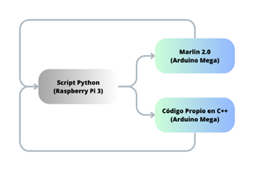

#### Arquitectura de hardware y protocolos de comunicación

3Dbot usa como computadora central una raspberry Pi 3, es en esta donde se ejecuta el software de control principal el cual recibe las instrucciones o el código G suministrado por el usuario, además de diferentes señales de acción, como iniciar la impresión, parado de emergencia, elección de archivo .gcode, selección de puertos de comunicación, conexión serial, control de relés de alimentación, entre otras. Esta comunicación se realiza mediante SSH ya que es un protocolo de conexión el cual con la ayuda de softwares como ‘remote Desktop’ de Windows permite el intercambio de información de manera fácil y segura. Posteriormente la raspberry se conecta por medio de serial a dos arduinos Megas, uno encargado de la base y otro encargado del brazo. Ambos Megas tienen conectados a sus pines una ramps 1.4, la cual actúa como un circuito de potencia que facilita el uso de motores paso a paso, estas reciben 12 voltios como voltaje de alimentación y tienen en sus pines salidas hacia los drivers encargados de controlar los motores.

Figura 54 Esquema final de Interacciones Hardware y Software del 3Dbot.

*Esquema final de Interacciones Hardware y Software del 3Dbot.*

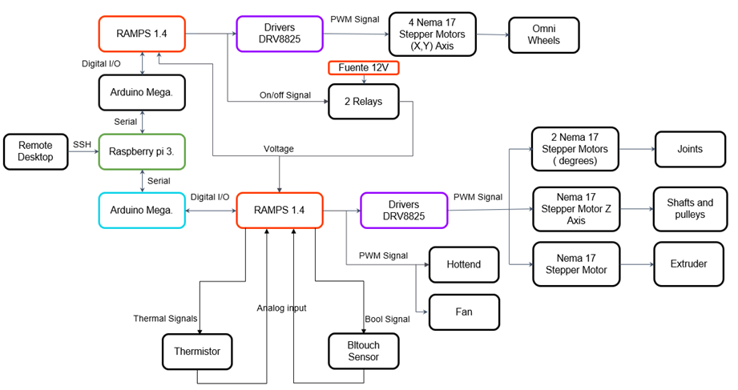

Sin embargo, para la RAMPS encargada de la base existen salidas para las señales de control de los relés los cuales tienen la función de dejar pasar energía a cualquiera de las dos ramps, mientras que para la encargada del brazo, hay salidas PWM para el control de temperatura del hotend encargado de derretir el filamento y la velocidad del ventilador encargado de disipar el calor generado, además hay entradas destinadas a los sensores como lo son el termistor el cual mide la temperatura del hotend, y los finales de carrera que delimitan los puntos máximos o mínimos del eje z y las articulaciones. Por último los drivers mediante señales PWM son los encargados de controlar con precisión los movimientos de los motores, para de esta forma efectuar los movimientos del robot.

### Primera versión funcional del código base para dibujo

Durante el proceso de desarrollo de 3Dbot, se llevaron a cabo varias versiones con mejoras en su programación. La primera versión se programó utilizando el middleware ROS, el cual permitió la integración y control de los diferentes componentes del robot. Sin embargo, la cinemática inversa implementada en el brazo scara presentó imprecisiones en algunas partes del plano, lo que afectó negativamente la calidad del resultado, el cual para este punto consistía en dibujos 2D, realizados por un marcador que funcionaba como actuador final.

Figura 55 Resultados del primer prototipo funcional del brazo.

*Resultados del primer prototipo funcional del brazo.*

|  |  |
| --- | --- |
| https://lh4.googleusercontent.com/ucfeoI1JzTt5I1S5UazhCdPVuPM_31BFjFGU3ozV2q9zQaK0UaR0h2oSR7aBGSESyCjaBAkBfbyWwm3htgQcTnwfS7mqwwBsg9ExDlg4dtzcC3jNA6mh1sxLWZBGmMsdqg_VvBn79voOTv8iiKoVBvY  (a) | https://lh5.googleusercontent.com/EtLSMyg5purJDTcDFjjpIiCJSE25D-p6RQZhICnHyIO_d2FinNOFoP1_bv5vYXk5fBpOlnY2fTGni4yXXutLOSMgc2z6SeXhOPH_n-Vg81cSyRJMxYo8DR0wTt4IOEGDhyUbVVia1nsoTQfi1AYe1uc  (b) |
| https://lh6.googleusercontent.com/TK7GIUJLGNQ1HY80T-5GQogVUPn2pFFUa1u5nnCHqKp5kxy6A4vkABTrIIdgA9EoPXFMBS-msvQ1V1r8JDK_qsMbfdb8Ao8K46U1C9w27gHYc0XbJ-PdqDzsA-GK5LIJF5epZ-6Ux7FiOrKxXI_tUFg  (c) | https://lh4.googleusercontent.com/doswqrAgIvK9pZv7g2BP_EKtydeOO2oQQ0MOxlq4sc716cRMJv8ZV7yvsDZEg2LB73sWjcC4-YWDOzHDdV1xi280mQKrMXxU_zWmo1reQQdbc5DlI80t3ZqPBLDwy_MpYCt6EC24kPvsauCLjVqQXfU  (d) |

*Nota*. (a) Prueba de dibujo con bolígrafo de un personaje animado. (b) Prueba de dibujo del logo de la universidad Autónoma de occidente. (c) y (d) Prueba de dibujo y movilidad de la base para ilustrar dos palabras. Elaboración propia

Aunque habían resultados, el problema hacía que desde una parte del plano, las posiciones a las que se movía el brazo empezaran a juntarse; sin embargo, la cinemática inversa estaba bien planteada, los drivers funcionaban adecuadamente y la resolución del gcode era alta, por lo que no se logró determinar el error, aunque para un dibujo 2D tal vez el problema no sea muy trascendental, para la impresión 3D donde cada milímetro cuenta si lo sería.

Figura 56 Problemas de precisión en las pruebas de dibujo.

*Problemas de precisión en las pruebas de dibujo.*

|  |  |
| --- | --- |
| https://lh5.googleusercontent.com/DgJSVWpubDrbX3l2c-pHUFAbXSQ72Nd3sZHuNLG00Vk_H7Yr3oFpU_CUF_XTCCcy8u-0KSJDsFi8QCHxNUO_FHEmKb0gB2a0Y6Oau6RQkpSocgrAXqASm2nsUuuUuaXW0y-YU0oDKo95Fa_vf2kJwN0  (a) | https://lh3.googleusercontent.com/YXUM1uentZevelEZjQMx6q13pwMvFw_SoKSJRJML5gIjN6Gw-LyBlxmFcZelQ8MKLdqvHef-qBBVmuz8Mx-HZ_f8FNy9yrmjddFdgLhByilGg9VOna-KXh-uajXEDgP23uVA8_j1QYFli2_0Qzk__GA  (b) |
| https://lh4.googleusercontent.com/LzGG0OqtS-GVtvK8wixdIWTIBH5T8xFa9wn6bXPjcvdXI6HxbvmecU3F5iORZXurfN74nAKTyaKA9TXCMFT3ihSI_7qADwppvADYK3El8qmF39JDuJInMM7koZPRscsyXKSxjcsB-vEyLvEOkPtdM1U  (c) | https://lh4.googleusercontent.com/j2XMxQcZ-QrYljIncwWKvk9EPw6_p7Cl4B5giLLFklzyd8U7UohfCbIIbjzsdE9sPAWSI48qiHNQwJFm_DZQZtKr9YuRtaRV3klrAB85eQ4rdZbTQ1qWXFH9maBR4hwjL2Vfrzv1cfn2Pbyl-5_NWrU  (d) |

*Nota*. (a) Figura seleccionada para las pruebas de validación del brazo ilustrando (b) resultado de la ilustración con diferentes márgenes de error (c) y (d) Resultados de las pruebas de la movilidad del brazo. Elaboración propia

Para solucionar este problema, se decidió utilizar el firmware Marlín en la segunda versión de 3Dbot. Basándose en el proyecto 'XSCARA' de Alex Mircescu, se realizaron modificaciones en diferentes archivos de configuración del firmware para mejorar la precisión de la impresión en el brazo scara así como su funcionamiento en general. Además, se utilizó la biblioteca pyserial para establecer una comunicación serial confiable entre la Raspberry Pi y el controlador de motores del brazo scara, lo que permitió el desarrollo de pruebas directamente desde la raspberry, ya que softwares como repetier o cura no son compatibles con esta.

El uso de Marlin trajo instantáneamente cambios muy notables, y aunque al comienzo no funcionaba, después de alterar varios archivos internos, y modificar el archivo de configuración, se pudo saltar la prueba de dibujo y empezar de una vez las de impresión, esto debido a que se veía un movimiento mucho más fluido y las pruebas de calibración de movimiento eran sumamente precisas. Este firmware también permitió la implementación de un bed leveling, una funcionalidad que no se pudo llevar a cabo en la versión anterior. La función del bed leveling consistía en que la boquilla siempre estuviera en contacto con la superficie de impresión, lo que mejoró significativamente la calidad de impresión en términos de precisión y uniformidad en la altura de las capas.

En cuanto a la plataforma móvil, se decidió dejar el uso de ROS y se optó por usar JSON para la comunicación entre la Raspberry Pi y el firmware de la plataforma móvil. Esto permitió una comunicación más rápida y eficiente entre los dos componentes del robot, lo que se tradujo en una mayor eficiencia de trabajo y mayor control de las instrucciones recibidas y las acciones realizadas. Sin embargo, aunque tanto el brazo como la plataforma funcionaban por separado, no se había logrado una prueba completa debido a que los sistemas no podían trabajar en conjunto, ya que no había nada que diese instrucciones de cuándo mover uno o el otro dependiendo de la necesidad, todo era manual con un script de Python el cual recibía comandos desde la terminal y los mandaba al brazo o a la base, y las líneas de código g solo estaban destinadas para control del brazo, por lo que sí habían instrucciones destinadas a mover la base, no ocurriría nada ya que como se mencionó anteriormente era imposible el trabajo simultáneo, es por esto que el desarrollo de un software era imprescindible para lograr que todo funcionase en conjunto.

De esta forma se trazó una ruta para facilitar el desarrollo de dicho software, la primera parte consiste en la correcta lectura y análisis del código G suministrado, la segunda trata sobre la las opciones que faciliten al usuario la interacción con el robot, y la tercera y última fase consiste en el envío síncrono de datos, garantizando que no se pierda ni colisione la información, además también es necesario mostrar cómo los firmwares de control entienden e interpretan la información que les llega, por lo que se explicará detalladamente el flujo de operación de cada uno.

### Interpretación del código G

En esta fase inicial del desarrollo de software, el enfoque principal es garantizar la correcta lectura y análisis del código G suministrado para la impresión 3D. Para lograr esto, se utilizó la librería pycnc la cual permite interpretar y procesar cada línea del código G de manera precisa y eficiente. Durante el proceso de lectura, se realizan tareas como la identificación de los comandos y parámetros presentes en el código G, así como la extracción de la información relevante para el control del brazo SCARA y la extrusión de filamento. Además, se implementan mecanismos de manejo de errores y excepciones para detectar y tratar situaciones inesperadas que puedan surgir durante la interpretación del código G. Esto incluye la detección de comandos inválidos, valores fuera de rango o cualquier otro escenario que pueda afectar la correcta ejecución del programa. El objetivo final de esta fase es obtener una representación precisa y confiable del código G, asegurando que cada instrucción sea interpretada correctamente y preparada para su posterior ejecución en el brazo SCARA.

### Accesibilidad

En esta fase, se hace énfasis en facilitar la interacción entre el usuario y el 3Dbot, brindando opciones y funcionalidades que permitan una configuración intuitiva y una experiencia de usuario fluida. Se desarrollan interfaces gráficas que permiten al usuario la configuración del robot, así como de los archivos “.gcode”. Estas interfaces incluyen menús, botones y controles interactivos que permiten al usuario seleccionar los puertos seriales de los arduinos y la conexión a estos, la elección del archivo a imprimir, la opción de realizar un control manual, un post procesamiento del código G y la posibilidad de un paro de emergencia. Además, se implementan mecanismos de retroalimentación en tiempo real para que el usuario pueda visualizar en vivo las respuestas del firmware durante la impresión, así como del porcentaje de finalización del proceso, la posición de la base y el brazo y la temperatura actual del hotend. El objetivo principal de esta fase es brindar al usuario una experiencia intuitiva y satisfactoria, simplificando la interacción con el 3Dbot y permitiendo un control preciso sobre el proceso de impresión.

### Envío de datos.

En la última fase del desarrollo de software, se garantiza el envío síncrono de datos entre la Raspberry Pi y los controladores del brazo SCARA y la base móvil. Esto implica establecer una comunicación confiable y precisa para asegurar un control adecuado del movimiento y la impresión. Mediante el uso de la librería pyserial y threading se implementan protocolos de comunicación que aseguran la transferencia eficiente de la información relevante. Además, se establecen mecanismos de procesamiento independiente (threads), manejo de buffers, control de los tiempos de envío y velocidades de transmisión para de esta forma evitar la pérdida o corrupción de la información y asegurar una comunicación estable y confiable. El objetivo final de esta fase es garantizar que los datos enviados desde la Raspberry Pi hacia los controladores del brazo SCARA y la base móvil sean recibidos de manera oportuna y precisa, permitiendo un control síncrono y eficiente.

### Arquitectura del sistema de movilidad – plataforma

El firmware propio desarrollado para el control de la base móvil del 3Dbot desempeña un papel fundamental en la coordinación y movimiento del robot durante el proceso de impresión. Este firmware, programado específicamente para la plataforma Arduino, permite una integración entre el software de control y los componentes hardware de la base móvil. El funcionamiento del firmware se basa en la recepción de comandos de movimiento desde la Raspberry Pi, a través de la comunicación serial establecida entre ambos dispositivos, estos comandos consisten en las velocidades lineales en los ejes X e Y, así como el tiempo estimado de llegada al punto objetivo. Una vez se reciben los datos de velocidad lineal, el firmware realiza los cálculos necesarios para determinar las velocidades angulares requeridas por cada una de las ruedas de la base. Estos cálculos se basan en ecuaciones de cinemática inversa, teniendo en cuenta la distancia a recorrer y el tiempo estimado de llegada al punto objetivo. Una vez determinadas las velocidades de las ruedas, el firmware mediante la librería “AccelStepper” controla los motores correspondientes para que giren a las velocidades calculadas durante el tiempo especificado. Esto garantiza que la base móvil se desplace con cierta precisión y en el tiempo esperado hacia la posición objetivo.

Inicialmente se tenía pensado que durante el movimiento de la base, el firmware también se encargaría de monitorear y ajustar continuamente la trayectoria y las velocidades de las ruedas para evitar fallas por deslizamientos u obstaculización. Esto mediante el uso de un Imu y encoders para evaluar constantemente la posición de la base y la velocidad de las ruedas respectivamente, permitiendo realizar correcciones en tiempo real para asegurar un movimiento suave y preciso. Sin embargo debido a la poca precisión del IMU usado y el tiempo que llevaría adquirir y acoplar los encoders, se optó por descartar esta opción y dejar el movimiento del robot a lazo abierto. Además de controlar el movimiento de la base móvil, el firmware también envía una señal de retroalimentación a la Raspberry Pi una vez que se completa el movimiento. Esta señal indica que la base móvil ha llegado a la posición objetivo y está lista para el siguiente paso del proceso de impresión.

### Arquitectura del sistema de impresión - brazo

El funcionamiento del firmware Marlin en el brazo del 3Dbot es esencial para lograr un control preciso y eficiente durante el proceso de impresión 3D. Marlin es un firmware ampliamente utilizado en la comunidad de impresión 3D y se adapta a las necesidades del brazo SCARA del robot. Este firmware se carga al Arduino Mega y se encarga de recibir los comandos de movimiento y control del brazo provenientes de la Raspberry Pi los cuales se transmiten a través de una conexión serial. Una vez recibidos, Marlin interpreta y procesa estos comandos para generar los movimientos del brazo, las señales de calentamiento del hotend, la extrusión de filamento y demás acciones.

Una de las características principales de Marlin es su capacidad para implementar la cinemática inversa necesaria para controlar el brazo SCARA. La cinemática inversa se encarga de calcular los ángulos requeridos por cada uno de los motores del brazo para lograr una posición y orientación específicas de la herramienta de impresión, estos cálculos se basan en ecuaciones y algoritmos matemáticos que permiten traducir las coordenadas del espacio de trabajo a los movimientos de los motores. Una vez que se han calculado los ángulos necesarios, Marlin envía las señales de control correspondientes a los motores del brazo para que se muevan a las posiciones requeridas, estas señales se ajustan y controlan cuidadosamente para garantizar una movilidad suave y precisa del brazo durante la impresión. Además, Marlin permite ajustar parámetros como la velocidad y la aceleración de los movimientos para adaptarse a las necesidades específicas de impresión.

Otra funcionalidad importante que ofrece Marlin es el bed leveling, que permite ajustar automáticamente la altura de la boquilla en relación con la superficie de impresión, esto se logra mediante la detección de los puntos de referencia en la superficie y la compensación de las desviaciones, asegurando así que la boquilla esté siempre a una distancia óptima de la superficie. Esta función contribuye significativamente a la calidad y precisión de las impresiones, evitando problemas como la adherencia deficiente o el desplazamiento de capas.

En resumen, el firmware Marlin utilizado en el brazo del 3Dbot desempeña un papel fundamental en el control y movimiento preciso del brazo SCARA durante el proceso de impresión 3D. Su capacidad para implementar la cinemática inversa, controlar los motores, ajustar parámetros de movimiento y realizar el bed leveling asegura un control óptimo y una alta calidad de impresión. La combinación de Marlin con el hardware del brazo y la comunicación con la Raspberry Pi permite un funcionamiento fluido y preciso del brazo en todas las etapas del proceso de impresión.

### Cinemática Inversa del sistema

La cinemática inversa en este sistema se aborda de manera distinta para la plataforma y el brazo. Para la plataforma, implica calcular las velocidades requeridas de cada una de las ruedas para alcanzar una posición específica en el espacio, permitiendo el desplazamiento preciso y fluido hacia diferentes ubicaciones. Por otro lado, para el brazo, la cinemática inversa consiste en determinar los ángulos que cada una de sus articulaciones debe girar para lograr que el efector final se posicione de manera precisa en el espacio. Esta técnica es fundamental para lograr un control preciso y coordinado del brazo y la plataforma, permitiendo que el sistema alcance y mantenga las posiciones deseadas. A lo largo de esta sección, se profundizará en los algoritmos utilizados para la implementación de la cinemática inversa en ambos componentes del sistema, resaltando su importancia para el logro de un funcionamiento óptimo y eficiente de la plataforma móvil.

#### Cinemática Inversa de la plataforma.

Para lograr un desplazamiento preciso, la plataforma recibe información desde la Raspberry Pi en forma de JSON, que incluye la velocidad lineal en los ejes X e Y, así como el tiempo que tomará realizar el movimiento. A partir de estas entradas, el sistema realiza cálculos para determinar las velocidades requeridas en cada una de las ruedas. Esto se logra mediante algoritmos que se mostrarán a continuación, los cuales toman en cuenta las dimensiones y la geometría de la plataforma. Una vez obtenidas las velocidades adecuadas, el controlador de la plataforma ajusta las ruedas para que se muevan en sincronía y hacia la dirección deseada durante el tiempo especificado.

Figura 57 Ubicación de las ruedas omnidireccionales

Ubicación de las ruedas omnidireccionales

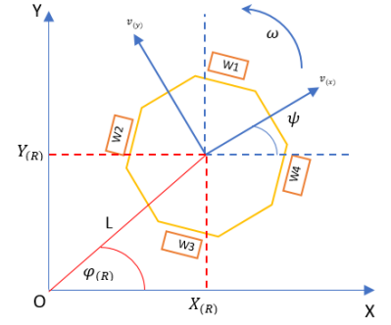 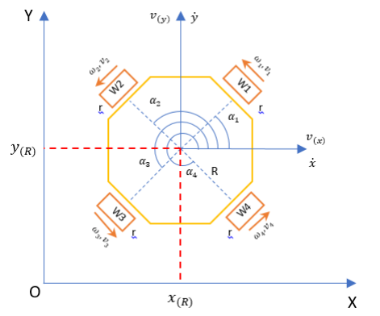

*Nota*. Graficación de las variables necesarias para el cálculo de la cinemática inversa. Tomado de Implementation Kinematics Modeling and Odometry of Four Omni Wheel Mobile Robot on The Trajectory Planning and Motion Control Based Microcontroller (vol 2. p.2) por R. U. Dhiya, 2021, Indonesia. https://journal.umy.ac.id/index.php/jrc/article/view/10664.

Ecuación 1 Velocidad angular por rueda (ras/s)

*Velocidad angular por rueda (ras/s), donde w = pi siendo w la velocidad angular del robot con respecto al sistema de referencia global; an = (2*n – 1)*pi/4 tal que 1<=n<=4 siendo an el ángulo del eje axial de la rueda n, con respecto al eje x del marco de referencia del robot; R = 181.07 siendo R la distancia del centro del robot al origen de la rueda ; r =42 siendo r el radio de la rueda omnidireccional.*

$$v_{n}=\frac{\left(-sin\left(w + a_{n}\right)* vX + cos\left(w + a_{n}\right)* vY + R * vA\right)}{r}$$

Este proceso de cinemática inversa garantiza que la plataforma móvil se desplace de manera fluida y precisa hacia su destino, lo que es esencial para su funcionamiento efectivo en la impresión de piezas de gran tamaño. A través de este enfoque, se logra una mayor eficiencia y confiabilidad en el movimiento de la plataforma, lo que contribuye a la calidad y la precisión de las impresiones realizadas por 3Dbot.

#### Cinemática Inversa del brazo.

En el proceso de cinemática inversa del brazo, se hizo uso de dos algoritmos. En la primera versión funcional del brazo, se implementó un algoritmo que se basa en una ecuación encontrada en la literatura para un robot de 2 grados de libertad y aunque el brazo de 3Dbot cuenta con tres grados de libertad, este se encuentra de manera paralela al plano XY, lo que simplifica los cálculos. Por lo tanto, una vez que la posición deseada en el plano XY es alcanzada, la posición en Z se ajusta fácilmente mediante el movimiento ascendente o descendente del brazo. En contraste, el segundo algoritmo utilizado en el firmware Marlin también se adapta a una ecuación para un robot de 2 grados de libertad, que se encuentra en el archivo scara.cpp, específicamente en la función x_scara_invk. A pesar de que este algoritmo también recibe las posiciones deseadas y devuelve los ángulos de cada articulación y una posición en Z, su enfoque y cálculos difieren de la primera versión.

Ecuación 2 Algoritmo utilizado en versión del brazo que usa ROS

Algoritmo utilizado en la primera versión del brazo (ROS), donde px = posición deseada en x; py = posición deseada en y; l1 = longitud del primer segmento del brazo; l2 = longitud del segundo segmento del brazo; tetha2 = ángulo que debe girar la articulación 2; tetha1 = ángulo que debe girar la articulación 1.

$$tetha2 = \operatorname{acos}\left(\frac{px^{2} +py^{2}-l1^{2}-l2^{2}}{2*l1*l2}\right)$$

Si px = 0:

$$tetha1 =\frac{pi}{2}-atan\left(\frac{l2*sin\left(tetha2\right)}{l1+l2*cos(tetha2)}\right)$$

De lo contrario:

$$tetha1 = atan\left(\frac{py}{px}\right)-atan\left(\frac{l2*sin\left(tetha2\right)}{l1+l2*cos(tetha2)}\right)$$

Ecuación 3 Algoritmo utilizado en versión del brazo que usa Marlín

Algoritmo utilizado en la segunda versión del brazo (Marlín)

$$tetha1=atan2\left(x,y\right)-\operatorname{acos}\left(\frac{x^{2}+y^{2}+l1^{2}-l2^{2}}{2*l1*\sqrt{x^{2}+y^{2}}}\right)$$

$$tetha2=\operatorname{acos}\left(\frac{x^{2}+y^{2}-l1^{2}-l2^{2}}{2*l1*l2}\right)$$

Ambos algoritmos representan enfoques interesantes para resolver el desafío de la cinemática inversa del brazo, sin embargo es muy importante considerar que es necesario tener en cuenta que el giro de la articulación 1, hace que la articulación 2 también se mueva, esto por la estructura mecánica, por lo que es necesario tener en cuenta que este movimiento no deseado debe ser contemplado al momento de mandar los ángulos finales a cada articulación, para de esta forma compensar, en adición también hay que tener muy presente que la transmisión de movimiento de la articulación 2 con respecto a la articulación 1, depende de la relación de engranes y correas, para nuestro caso, cada que la articulación se mueve 1 grado, la articulación 2 se mueve 1/3 de grado, por lo que en vez de sumar o restar únicamente el ángulo tetha1, es necesario que este se divida entre el factor de relación, ósea 3.

Ecuación 4 Compensación de movimiento involuntario en la articulación 2

Compensación de movimiento involuntario en la articulación 2

$$tetha2=\operatorname{acos}\left(\frac{x^{2}+y^{2}-l1^{2}-l2^{2}}{2*l1*l2}\right)+\frac{tetha1}{relacion_movimiento_ar1_ar2}$$

El uso de la cinemática inversa ha sido fundamental para alcanzar un control preciso y coordinado del movimiento del brazo, permitiendo que el efector final alcance y mantenga las posiciones deseadas en el espacio de trabajo. A través de la implementación de estos algoritmos, 3Dbot alcanza el control y la precisión requerida, para el desarrollo de piezas.

# EVALUACIÓN DEL SOFTWARE DE CONTROL Y MONITOREO

El software de control para 3Dbot se ha desarrollado con el objetivo de proporcionar un entorno robusto y eficiente para el control y operación del sistema de impresión 3D a gran formato. Este software constituye la columna vertebral del funcionamiento del robot, permitiendo la interacción fluida entre el usuario y los componentes del sistema. A través de una interfaz intuitiva y funcional, el software brinda al usuario el control completo sobre todas las funcionalidades y características del robot, se ha diseñado cuidadosamente para garantizar la fiabilidad, la escalabilidad y la adaptabilidad del sistema. La primera fase del desarrollo se enfocó en la correcta lectura y análisis del código G suministrado, el cual define los movimientos y acciones del robot durante el proceso de impresión. Esto involucró la implementación de algoritmos y estructuras de datos eficientes para interpretar y ejecutar correctamente cada comando presente en el código G. La segunda fase del desarrollo se centró en la creación de una interfaz de usuario intuitiva y amigable. Esto permitió al usuario interactuar de manera sencilla y efectiva con el robot, brindando opciones para la selección de puertos de conexión, la visualización en tiempo real de los datos provenientes del firmware y la modificación de los archivos de código G si fuera necesario. Además, se incorporaron botones y controles específicos para encender y apagar componentes, así como realizar ajustes manuales en la posición y velocidad de la base y el brazo. La tercera y última fase del desarrollo se enfocó en garantizar la comunicación síncrona y confiable entre los diferentes componentes del robot. Se implementaron protocolos de comunicación eficientes y se estableció una sincronización precisa para evitar la pérdida o colisión de información crítica. Esto aseguró que los comandos y datos enviados desde el software fueran recibidos y ejecutados correctamente por los dispositivos hardware del robot.

## Desempeño del software

El software desarrollado para 3Dbot ha demostrado un desempeño sobresaliente en términos de funcionalidad, eficiencia y facilidad de uso. Gracias a su diseño robusto y adaptabilidad, el software ha sido capaz de gestionar de manera eficiente todas las operaciones de 3Dbot. En cuanto a la funcionalidad, el software ha superado todas las expectativas al brindar al usuario un control total sobre el proceso de impresión. A través de una interfaz intuitiva, el usuario puede seleccionar los puertos de conexión para los arduinos de la base y el brazo, lo que permite establecer una conexión sólida y confiable. Además, la interfaz ofrece opciones para visualizar en tiempo real los datos provenientes del firmware, lo que facilita el monitoreo y ajuste de los parámetros de impresión.

Figura 58 *Interfaz del software del 3Dbot.*

*Interfaz del software del 3Dbot.*

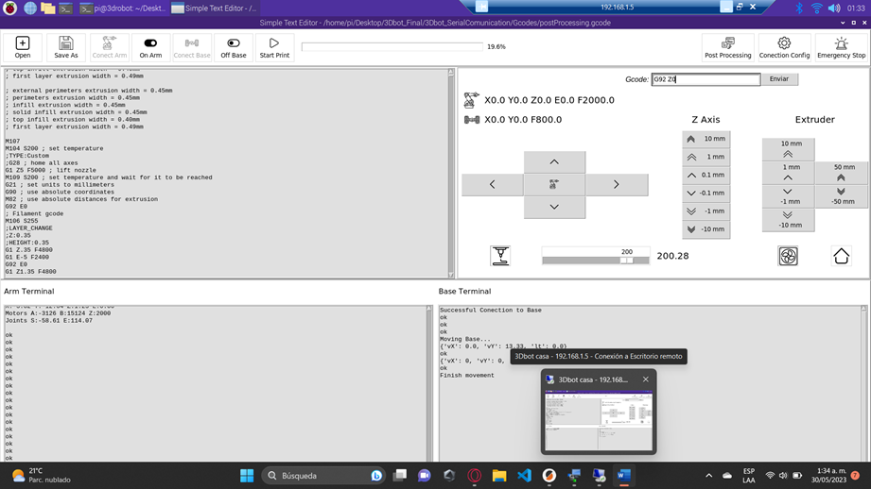

*Nota*. Visualización de la página principal del software del 3Dbot. Tomado del Repositorio 3Dbot-Marlin, por Diaz. Oscar David, 2022. Repositorio en GitHub. [https://github.com/oscar2001ds/3Dbot-Marlin/tree/main/App%203Dbot](https://github.com/oscar2001ds/3DBOT-Marlin/tree/main/App%203DBOT)

En términos de eficiencia, el software ha demostrado un rendimiento excepcional al gestionar grandes volúmenes de datos y comandos de manera rápida y precisa. Esto se refleja en la capacidad del software para interpretar y ejecutar correctamente el código G suministrado, lo que garantiza movimientos fluidos y precisos del brazo scara y la extrusión del filamento. Además, la implementación de hilos (threads) ha permitido una gestión eficiente de los recursos del sistema, lo que contribuye a un funcionamiento fluido y sin interrupciones. La facilidad de uso también es uno de los aspectos destacados del software esto debido a que la interfaz de usuario ha sido diseñada teniendo en cuenta la experiencia del usuario, con controles y opciones claras y accesibles. Esto ha permitido que incluso usuarios sin experiencia previa en impresión 3D puedan interactuar y controlar el robot de manera efectiva. Además, la capacidad de modificar y guardar archivos de código G directamente desde la interfaz brinda flexibilidad al usuario, facilitando la adaptación del proceso de impresión a sus necesidades específicas.

En resumen, el desempeño del software desarrollado para 3Dbot ha sido excepcional en todos los aspectos clave. Su funcionalidad completa, eficiencia y facilidad de uso han permitido que el robot de impresión 3D a gran formato opere de manera eficiente y precisa. Con este software, los usuarios pueden disfrutar de una experiencia de impresión 3D de alta calidad, logrando piezas impresas con precisión y detalle. Sin duda, el software desempeña un papel fundamental en el éxito y rendimiento sobresaliente de 3Dbot como una solución confiable en el campo de la impresión 3D.

## funcionalidades y características

El software creado tiene el objetivo de brindar una interfaz intuitiva y amigable para el usuario, facilitando la interacción y el manejo del robot de manera eficiente. Este posee una amplia gama de funcionalidades y características que permiten un control preciso y versátil de todas las partes del sistema, desde la configuración de parámetros y ajustes, hasta la ejecución de movimientos y la monitorización en tiempo real. A lo largo de este apartado, se explicarán en detalle las diferentes funcionalidades implementadas, resaltando su importancia y los beneficios que aportan al funcionamiento general del robot.

Figura 59 Descomposición de herramientas de la interfaz de control del 3dbot.

*Descomposición de herramientas de la interfaz de control del 3dbot.*

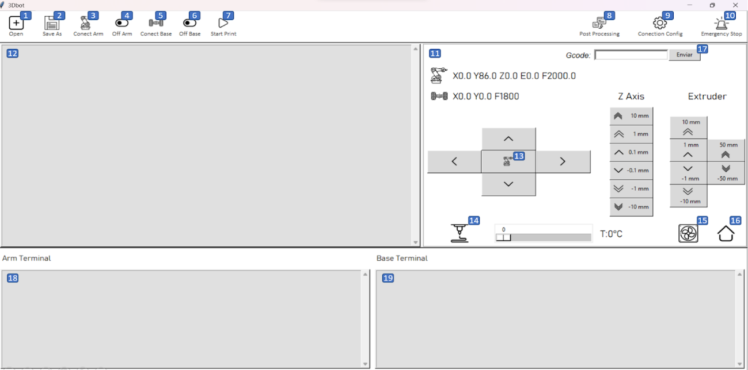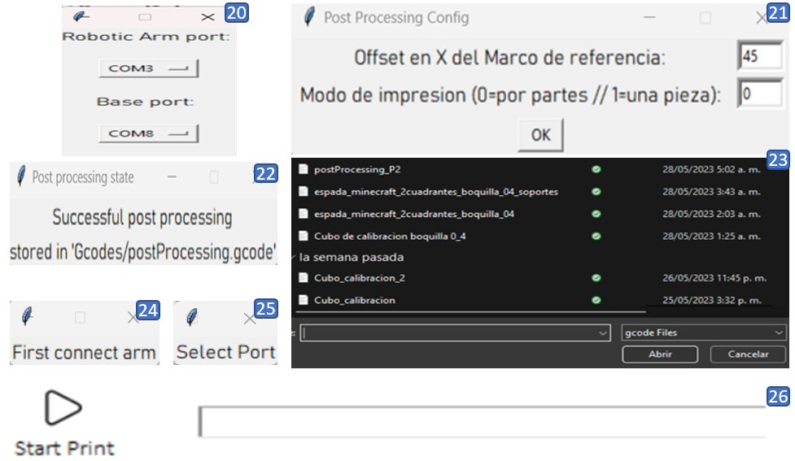

*Nota*. Descomposición y enumeración de los elementos principales del software del 3Dbot. Tomado del Repositorio 3Dbot-Marlin, por Diaz. Oscar David, 2022. Repositorio en GitHub. [https://github.com/oscar2001ds/3Dbot-Marlin/tree/main/App%203Dbot](https://github.com/oscar2001ds/3DBOT-Marlin/tree/main/App%203DBOT)

### Conexión serial

Una de las características principales del software es la capacidad de establecer la comunicación entre el usuario y los componentes del robot. Esto se logra mediante la selección de los puertos a los que están conectados los Arduinos Mega de la base y del brazo. Esta configuración permite establecer una conexión confiable y estable entre el software y los dispositivos hardware.

El primer paso consiste en seleccionar los puertos a los que se encuentran conectados los arduinos de la base y el brazo, esto se logra presionando el botón “Connection Config” **(9)** y seleccionando en la ventana emergente **(20)** el puerto correspondiente.

Posteriormente con ayuda de los botones “Connect Arm” **(3)** y “Connect Base” (5) se podrá seleccionar qué parte del robot se quiere conectar, en caso de que no se hayan seleccionado los puertos, saldrá una alerta **(25)** que indicará que debe seleccionar un puerto antes de realizar la conexión.

### Lectura en vivo

El software incluye cajas de texto dedicadas a mostrar la información enviada por el firmware del brazo **(18)** y de la base **(19)**, lo que permite al usuario monitorear y supervisar el estado y las acciones del robot.

### Apertura, edición y guardado de archivos

Se ha implementado el botón “Open” **(1)** que permite abrir y visualizar archivos de código G, en un cuadro de texto que ocupa gran parte de la interfaz **(12)**. Esto permite al usuario modificar el código según sea necesario, brindando flexibilidad y adaptabilidad al proceso de impresión, y en caso de que las modificaciones sean del agrado del usuario podrá guardarlo para posteriores usos presionando el botón “Saves As” **(2)**.

### Energizado y parado de emergencia

El software incluye botones para encender o apagar los relés de alimentación de los Arduinos de forma independiente, para el caso del brazo este tiene el nombre de “On/Off Arm” **(4)** y para la base “On/Off Base” **(6)**. Además posee la función de parada de emergencia con el botón “Emergency Stop” **(10)**. Esto con el objetivo de detener rápidamente todas las operaciones del robot en caso necesario. En el caso de los botones de energización es necesario que antes de presionarlos, se encuentre conectado el Arduino al cual se desea energizar, de lo contrario aparecerá una alerta que nos indica que debemos realizar la conexión antes de alimentarlo con una fuente externa **(24)**. Para el caso del parado de emergencia, simplemente será necesario pulsarlo cuando la impresión presente fallos o la estructura física se vea comprometida, de esta forma se reconectaran los Arduino y los relés impedirán el paso de corriente.

### Control manual

Se ha agregado una sección para el control manual **(11)**, esta posee botones para el control de la base y el brazo, y el envío comandos de código G **(17)**, lo que permite al usuario realizar ajustes y movimientos específicos según sus necesidades. En adición también se muestra la posición en vivo tanto del brazo como de la base.

Es importante mencionar que la cruceta, controlará la base o el brazo según lo indique el logo que tiene el botón del centro **(13)**, en caso de querer alternar entre uno u otro solo será necesario presionar dicho botón.

### Calentamiento, ventilación y homing

Adicionalmente, el software cuenta con botones dedicados para controlar el calentador y el ventilador del sistema. Estos botones permiten al usuario encender el calentador a una temperatura preseleccionada **(14)** y ajustar la velocidad del ventilador a su máximo nivel **(15)**. Esto es especialmente importante si se desea precalentar el hotend mientras se calibra el robot, o si se desean realizar tareas como purgado de filamento o limpieza de la boquilla. También se añadió el botón de Homing **(16)** para realizarlo en caso de que se necesite alinear el robot en su posición inicial.

### Post procesamiento del código G

Mediante el botón “Post processing” **(8)** el software permite el postprocesado de archivos .gcode generados por el software Prusa Slicer. Se ha desarrollado una configuración especial para adaptar las coordenadas del archivo a las posiciones alcanzables por el robot. Además, se ha implementado la capacidad de mover la base cuando las coordenadas exceden los límites establecidos. Esto garantiza que el robot pueda operar dentro de los rangos permitidos y evita colisiones o movimientos fuera de los límites físicos

Para esta parte es necesario primero contar con la configuración de la pieza en prusa Slicer, es aquí donde se generará el código G con las dimensiones correspondientes al área de impresión definida para 3Dbot.

Figura 60 Interfaz del software Prusa Slicer.

*Interfaz del software Prusa Slicer.*

s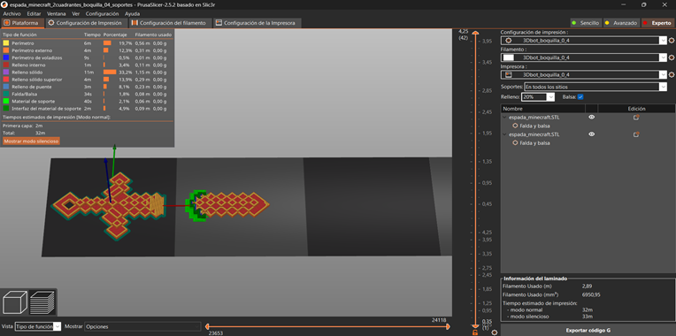

*Nota*. Interfaz del software Prusa Slicer para el post-procesado de archivos para el 3Dbot. Tomado del repositorio Prusa Slicer, por Prusa 3D, 2012. Repositorio en GitHub. <https://github.com/prusa3d/PrusaSlicer>

Si la pieza supera el tamaño de las áreas negras o grises, es necesario partir manualmente la pieza con un ángulo recomendado de 20°, tal como se observa en la imagen, esto permitirá crear un código G con áreas que superan el área de impresión del brazo. De esta forma mediante la ventana emergente **(21)** que aparece después de presionar el botón de postprocesado podremos elegir si queremos imprimir la pieza por partes (modo 0), tal como aparece en el previsualizador de Prusa o en una sola pieza (modo 1), donde la pieza del segundo cuadrante se imprimirá pegada a la pieza del primer cuadrante, además es necesario decir cual es el offset en X del marco de referencia de Prusa slicer, para que los cálculos sean adecuados, el valor predefinido es 45 mm.

Una vez seleccionado el modo se debe presionar el botón “ok”, y aparecerá una ventana de selección **(23)** en la que se debe escoger el archivo que se desea modificar, y automáticamente aparecerá una alerta **(22)** indicando que el nuevo archivo “postProcessing.gcode” se creó correctamente. Es en dicho archivo donde se adaptarán las coordenadas a unas alcanzables por el brazo, y se añadirán comandos de movimiento a la base. Para el caso del modo 0, la base se moverá siempre 90 mm, para cambiar de cuadrante, sin embargo, para el caso del modo 1, se calculará la distancia necesaria para que la siguiente impresión quedé pegada a la impresión anterior, de esta forma y teniendo en cuenta que hay un corte con un ángulo de 20° se acoplan las dos partes sin intervención del usuario.

### Inicio de impresión

Por último, el software permite el inicio del proceso de impresión con el botón “Start Print” **(7)** y habilita una barra de carga **(26)** que muestra el progreso de la impresión en tiempo real, esto con el objetivo de que se tenga un estimado de tiempo para el desarrollo completo de la pieza.

En resumen, el software desarrollado para el funcionamiento de 3Dbot brinda una interfaz intuitiva y funcional para el control y la interacción con el robot. Proporciona opciones de comunicación, visualización, modificación y control, permitiendo al usuario ajustar y supervisar el proceso de impresión de manera eficiente y segura. La inclusión de características como el postprocesado de archivos.gcode y los controles específicos demuestran el enfoque en la adaptabilidad y el rendimiento del sistema, asegurando una experiencia de impresión 3D de alta calidad con 3Dbot.

# Resultados y discusión

Se presentarán los resultados obtenidos y se llevará a cabo una detallada discusión sobre los mismos en relación a los objetivos planteados. Se describe detalladamente el modelo final del robot y se examinan los resultados de las pruebas de validación realizadas para evaluar la movilidad y funcionalidad del robot, así como el desempeño de las piezas impresas. A través de un análisis riguroso, se profundiza en cada uno de estos aspectos con el objetivo de comprender el alcance y la calidad del sistema implementado. Se explorarán las fortalezas, las limitaciones y las oportunidades de mejora identificadas durante este proceso, generando un espacio para la reflexión y la base para el desarrollo de conclusiones fundamentadas.

## Descripción detallada de la impresora 3d con plataforma robótica móvil desarrollada

La propuesta desarrollada tiene una gran similitud a la referencia Ambots, manteniendo la características del manejo de la movilidad del eje X y Y con la característica de mantener la forma de la carcasa de 8 caras y la coordinación de movimiento por 4 llantas omni wheel en la plataforma. Para el sistema de extrusión de material se conserva un eje Z con motor en la parte superior en la parte frontal de la plataforma, pero se hace integración del nuevo brazo SCARA. De igual manera como se ha propuesto en las métricas de nuestro público objetivo, que en su mayoría son centros educativos, se mantiene el uso de una plataforma de dos pisos, de fácil de desacople y de sencilla manufactura (es decir, gran parte de los soportes pueden realizados en impresión 3d, y las placas de la base se pueden obtener mediante corte de laminas de MDF de 5mm). También los componentes electrónicos son componentes generales muy utilizados en laboratorios de manufactura y robótica, que tienen una alta gama de precios y versiones en el mercado para el usuario.

* En el primer piso de la estructura física podemos encontrar la fuente de alimentación de 12 Voltios a 29 A (acomodada de manera que la ventilación de la misma esté dirigida hacia abajo para no generar acumulación de calor en los componentes electrónicos del segundo piso). También en las esquinas se ubican los motores Nema 17, acoplados a llantas Omniwheels (la configuración en forma de X de las llantas permite mejor toque para el movimiento de la plataforma) acoplados a los motores con soportes de resina de curado UV. En la parte inferior de la placa de MDF se encuentran 2 ruedas locas que sirven para aliviar las deformaciones de la base debido al peso de los componentes superiores.
* En el segundo piso está acondicionado para tener el espacio suficiente para contener una Raspberry Pi 3, dos arduinos Mega, 2 Ramps 1.4 y dos reguladores de corriente y relés. cada una con sus correspondientes bases en impresión para mejor sujeción a la plataforma. En la parte posterior de la base se ubica el interruptor de encendido y apagado del sistema.
* En el tercer piso se ubica el soporte de filamento el cual tiene capacidad única de soportar un filamento comercial no mayor a 1 Kg. Junto a este soporte se ubica un motor NEMA 17 con acople de alimentado tipo bowden (se opta por el sistema bowden para no generar demasiada peso en la parte delantera de la plataforma) el cual se encarga de proporcionar el filamento hacia el hotend.
* La estructura del eje Z está conformado de 3 varillas lisas de 12mm y una varilla roscada 8 mm para el movimiento del soporte del extrusor. Como sujeción del mismo se utilizaron tres soportes, un soporte en la parte inferior del eje sujeto con el primer piso de la plataforma, otro soporte en paralelo al eje Z ubicado en la sujeción del motor superior y el techo del segundo piso de la plataforma (Este soporte tiene la característica de poder ajustar el grado de inclinación del brazo SCARA en base el nivel de sujeción de los tornillos entre las tablas de MDF horizontales y el soporte plástico), y como ultimo un soporte en la parte superior el cual sostiene el motor de control de movimiento en Z y presiona las varillas para que conserven una posición fija frente a las movilidad del brazo.
* El brazo SCARA está conformado de tres estructuras principales, el soporte de los motores que se encargan de la movilidad de los ejes X y Y para los movimientos de impresión, la segunda estructura que se conforma de los soportes de las dos articulaciones, cada uno conformado dos piezas horizontales 15 cm para cada eslabón. Y la tercera estructura que se conforma del extrusor hotend con un soporte de material ABS. Para la conexión de las tres estructuras de utilizaron 4 correas dentadas GT2, dos en las conexión de los movimientos del los motores X y Y con la articulaciones, y dos correas que tensan y trasladan los movimiento de los motores a al segunda articulación que sostiene el hotend. Para determinar la ubicación del home se ubicaron dos finales de carrera en las articulaciones (estos funcionan mediante un soporte ubicado en los ejes de las articulaciones, cuando ese elemento realiza un movimiento, en caso de hacer contacto con un final de carrera se envía la señal al controlador). Como último en el soporte del hotend de ABS en uno de los lados se ubicó un sensor BLtouch para apoyar la estimación de la posición de la base de impresión o en su defecto el piso o área de trabajo.

Para el área de impresión se establecieron 6 cuadrantes con un área de 90mmx90mm cada uno (Figura 61.g). El punto de origen del brazo (0,0) se encontrará en el centro de cada cuadrante, de esta forma y gracias al postprocesado del archivo suministrado por Prusa Slicer, las coordenadas que llegaran al brazo siempre se encontrarán entre valores de -45 y 45 mm tanto para el eje X como para el eje Y, mientras que la altura tomará valores entre 0 y 115 mm, lo cual corresponde con la elevación máxima permitida por el eje Z.

En la Figura 61 se presenta las imágenes del diseño final y los resultados obtenidos en la pruebas de impresión.

Figura 61 Diseño final y resultados de 3dbot.

*Diseño final y resultados de 3dbot.*

|  |  |
| --- | --- |
| **https://lh5.googleusercontent.com/pHwlk0UYYKzavarxE3oTQinmVgraqXdXW9Orzf_hCDSINUIALhfco_x5FUOEradxcCawBXhpIy4WM_EFR5AZw3uqXAhsf3M3RN4rpEqhoyIR4HrlwUj7-AqFsVaPYOMxFWE0K0GhueZ4nSdEWi9HKRg**  (a) | **https://lh4.googleusercontent.com/sXnmnFMYOjHRT7Oh9gPR1x_pvdI2p5rQJl0hcS16j55JSkB-Fs0-cKboIhdCes8PF5I4lrdlSn9kgHs_raOFvjjD4XObRlfU1uXdRil_qO5GCJRu3wb9J_9aybHhMJIZDDpK9N9w8mP-8x-nut020IQ**  (b) |
| **https://lh3.googleusercontent.com/Qt2i33bh0YK-OH8AhV5cG48aDUWfzglxrrTKch-0zVEmuziAyqZNF9082iHdT9NnDPRr5Ba2Yj5-nUS8YFslHqOkBCZxZkToQ_K3qygkJsBVFo24Cuk_vtzBWuLBvcVQbVnP4sdQe9V4UZjd2b2evZU**  (c) | **https://lh5.googleusercontent.com/5U3pDs1ZT2q7Kp6EP3vPLKPDOJly70t61EuXRArVNhlyYzTmCuj9yVqiTQxXPRmFxI6xKlCLOI1PMYkR5fAydEZo1d-966HgJ2jKP30QS1xtcApm8mAhdCZddKheXO5FPCVSja5Sn9_JMMYsZnO3mnc**  (d) |
| https://lh6.googleusercontent.com/5Wdpa3m1X5Ln9TZVa4YL8f4dDQ9JBlPnEI0aGTFPVFPzeUcNm2qvuwUR_8U4ttGN8nQJoR1QKYJE7fpFOJ8PZ70hWnC0dDaKbOGfFJZTJ77WSWqjbSWh2_hZMtBKDjbXmzBCkqX0ht--koC5qkCCjo0  (e) | https://lh5.googleusercontent.com/2jOJ4ce9uyIzibGRXLLMJFbNY3iHl0VA2rVwnctXOf0_M-2cfbOB4OmU6fYGVnQifCz1ODqBRCkaFlXIknW4DeY9x6GMW5dCVrfFQg05vRPbCruQQtMKDb4-8pOh5j1X7Ub6zkJTbaPJYzqlcdACNcM  (f) |
| https://lh4.googleusercontent.com/4F6S0ng9apG1AtGJiSgw-cqH7UfvpgBAdFE1Ia8LMPlpU4IKRggov2Vt-qaNgLtgYBJNMPNvAMYEVeCZQGOD1wlk1E8zHe4-fzpD0n-yrwkiTebp5HTFB13GaqFR7m-HoPLyZMsG6n_-VBAWF0ObtbM  (g) | |

*Nota*. (a) Implementación del diseño final del 3Dbot. (b) Resultados de las pruebas de impresión. (c) Comparación de tamaño entre el prototipo final y las piezas resultantes. (d) Visualización del 3Dbot durante el proceso de impresión. (e) Resultado de impresión de un cubo de calibración X,Y y Z. (f) Resultado de impresión de una pieza de un perro articulado flexible. (g) Visualización de la plataforma de impresión del 3Dbot en el software Prusa Slicer. Elaboración propia.

## plan de validación

El plan de validación del 3Dbot fue diseñado en pro de garantizar que el robot cumpliera con los estándares de calidad y desempeño requeridos para su funcionamiento óptimo. El objetivo principal del plan de validación fue evaluar cada aspecto crítico del robot, desde su hardware hasta su software, pasando por su movilidad, funcionalidad, capacidad de impresión entre otros aspectos, comparándolo de esta forma con las especificaciones estipuladas inicialmente (Tabla 18) y dando un resultado cualitativo de cada apartado. De este modo se realizaron 13 pruebas distintas las cuales se relacionan directamente con las métricas estipuladas. Para facilitar el análisis se mostrarán las pruebas generales relacionadas con el sistema, y las pruebas específicas relacionadas con el subsistema Brazo.

Tabla 16 Listado de pruebas para el plan de validación

Listado de pruebas para el plan de validación

|  |  |
| --- | --- |
| **Pruebas del plan de Validación** | |
| **Prueba 1** | Cálculo del costo de manufactura |
| **Prueba 2** | Peso del sistema |
| **Prueba 3** | Dimensiones del sistema |
| **Prueba 4** | Temperatura del extrusor |
| **Prueba 5** | Tiempo de calentamiento de extrusor |
| **Prueba 6** | Ruido del sistema |
| **Prueba 7** | Tiempo de mantenimiento |
| **Prueba 8** | Velocidad de movimiento base |
| **Prueba 9** | Área de Impresión |
| **Prueba 10** | Calidad de impresión (Dimensión-Rugosidad-Acabado superficial) |
| **Prueba 11** | Carga del Brazo |
| **Prueba 12** | Rigidez del Brazo |
| **Prueba 13** | Velocidad de movimiento brazo |

Tabla 17 Matriz de trazabilidad

Matriz de trazabilidad

|  |  |  |  |  |  |  |  |  |  |  |  |  |  |  |
| --- | --- | --- | --- | --- | --- | --- | --- | --- | --- | --- | --- | --- | --- | --- |
| **Métrica** | **Unidad de medición** | **P1** | **P2** | **P3** | **P4** | **P5** | **P6** | **P7** | **P8** | **P9** | **P10** | **P11** | **P12** | **P13** |
| Costo | USD | x |  |  |  |  |  |  |  |  |  |  |  |  |
| Peso | Kg |  | x |  |  |  |  |  |  |  |  |  |  |  |
| Dimensiones | cm |  |  | x |  |  |  |  |  |  |  |  |  |  |
| Temperatura del extrusor | °C |  |  |  | x |  |  |  |  |  |  |  |  |  |
| Calentamiento del extrusor | Seg |  |  |  |  | x |  |  |  |  |  |  |  |  |
| Ruido | dB |  |  |  |  |  | x |  |  |  |  |  |  |  |
| Mantenimiento | Horas |  |  |  |  |  |  | x |  |  |  |  |  |  |
| Velocidad mov. base | mm/min |  |  |  |  |  |  |  | x |  |  |  |  |  |
| Área de impresión | mm |  |  |  |  |  |  |  |  | x |  |  |  |  |
| Resolución | μm |  |  |  |  |  |  |  |  |  | x |  |  |  |
| Carga útil del brazo | gr |  |  |  |  |  |  |  |  |  |  | x |  |  |
| Rigidez del Brazo | Mpa |  |  |  |  |  |  |  |  |  |  |  | x |  |
| Velocidad mov. brazo | mm/min |  |  |  |  |  |  |  |  |  |  |  |  | x |

El plan de validación se llevó a cabo de manera iterativa, lo que significa que se realizaron ajustes y mejoras en el robot en función de los resultados y las observaciones obtenidas durante las pruebas, realizando múltiples ciclos de validación hasta alcanzar la configuración que presente el mejor resultado. Este enfoque sistemático y detallado de la validación fue crucial para determinar la calidad y confiabilidad del 3Dbot como una solución de impresión 3D a gran formato, de esta forma se presentarán los resultados de cada una de las pruebas.

### Validación del sistema

La validación del sistema es una etapa crucial en el desarrollo de cualquier proyecto tecnológico, y en el caso de 3Dbot no es la excepción. Esta fase se enfoca en asegurar que el sistema en general, cumple con las especificaciones establecidas y funciona de manera confiable y consistente. De esta forma en este apartado, se detallarán las pruebas realizadas, los resultados obtenidos y las conclusiones derivadas del proceso de validación.

#### Costo del sistema.

En relación al costo del sistema y del proceso de impresión, se ha llevado a cabo un análisis detallado utilizando como herramientas principales el listado de componentes y el costo de las piezas utilizadas en la estructura del robot. En cuanto al costo del sistema, se han tenido en cuenta los precios de los componentes utilizados en la construcción del robot, considerando tanto los elementos mecánicos como los electrónicos, además se ha considerado el costo de la mano de obra y otros gastos asociados a la fabricación y ensamblaje del sistema. Por otro lado, en lo que respecta al costo de las impresiones, se ha realizado una estimación basada en el precio proporcionado por el laminador “3D cura”.

Tabla 18 Prueba 1 del plan de validación

Prueba 1 del plan de validación

|  |  |  |  |
| --- | --- | --- | --- |
| **Prueba 1** | Cálculo del costo del sistema | | |
| **Objetivo** | Estimar el costo total de los elementos estructurales (chasis y soportes en impresión 3D) y de hardware (Sensores, controladores y actuadores) utilizados para la fabricación del Robot | | |
| **Instrumentos requeridos** | Listado de componentes y software de impresión 3D CURA | | |
| **Método de validación** | - Sumatoria del precio actual de cada componente eléctrico  - Por medio de las herramientas de segmentación en CURA se procesa cada pieza del chasis para obtener los valores de tiempo y cantidad de material, en base a estos valores estimar el costo manufactura con el valor del precio comercial del filamento PLA. | | |
|  |  |  |  |
|  | **Precio Max (USD)** | |  |
|  | **Actual** | **Esperado** |  |
|  | 550 | <700 |  |

#### Propiedades físicas del sistema

El peso y las dimensiones del robot juegan un papel crucial en la capacidad de carga, la estabilidad y la facilidad de movimiento en el área de trabajo. Estos factores determinan no sólo la viabilidad del desplazamiento del robot, sino también su compatibilidad con los espacios de trabajo y las restricciones físicas. En este sentido, es necesario evaluar cuidadosamente el peso total del robot, incluyendo los componentes estructurales, los sistemas de impresión y los dispositivos de control, así como las dimensiones generales que definen su envergadura y la capacidad de acceso a diferentes áreas de trabajo. A través de un análisis detallado de estos aspectos, se puede comprender mejor la influencia del peso y las dimensiones en el rendimiento y las limitaciones del 3Dbot.

Tabla 19 Prueba 2 y 3 del plan de validación

Prueba 2 y 3 del plan de validación

|  |  |  |  |
| --- | --- | --- | --- |
| **Prueba 2** | Peso del sistema | | |
| **Objetivo** | Verificar el peso máximo del sistema | | |
| **Instrumentos requeridos** | Balanza Digital | | |
| **Método de validación** | - Calibrar la balanza, oprimiendo el botón TARE cuando la balanza esté vacía.  - Posicionar sobre la balanza el dispositivo con todas sus partes.  - Comprobar que el valor dado por la balanza esté en el rango aceptable. | | |
|  |  |  |  |
|  | **Peso Max (Kg)** | |  |
|  | **Actual** | **Esperado** |  |
|  | 11 | <10 |  |

|  |  |  |  |  |  |
| --- | --- | --- | --- | --- | --- |
| **Prueba 3** | | | Dimensiones del sistema | | |
| **Objetivo** | | | Verificar las dimensiones máximas del sistema | | |
| **Instrumentos requeridos** | | | Cinta métrica | | |
| **Método de validación** | | | Ubicar el robot en una superficie plana.  - Medir la distancia desde la parte posterior a la frontal (Largo).  - Medir la distancia desde el lado derecho al izquierdo (Ancho).  - Medir la distancia desde la superficie inferior al punto superior del sistema (Alto) | | |
|  |  |  |  |  |  |
| **Largo Max (cm)** | | **Ancho Max (cm)** | | **Alto Max (cm)** | |
| **Actual** | **Esperado** | **Actual** | **Esperado** | **Actual** | **Esperado** |
| 70 | <80 | 43 | <50 | 37 | <40 |

Al evaluar el peso y las dimensiones de 3Dbot, se ha observado que el peso del robot es mayor de lo esperado, lo cual ha generado dificultades en el desempeño del mismo. Los motores han enfrentado retos para mover el robot con la precisión requerida, lo que ha resultado en errores de posicionamiento y ejecución de movimientos, afectando la precisión dimensional y la uniformidad de capas en el momento que se hace un cambio de cuadrante. Sin embargo, es importante destacar que, a pesar de las dificultades, 3Dbot sigue siendo capaz de producir piezas impresas con resultados aceptables en términos de calidad y funcionalidad. Aunque se requiere un mayor esfuerzo para lograr una precisión absoluta los resultados obtenidos hasta ahora son alentadores.

Por otro lado, las dimensiones del robot se mantienen dentro de los parámetros esperados. Estas se han diseñado y ajustado de acuerdo con los requisitos y restricciones establecidos, lo que ha permitido que el robot se ajuste adecuadamente a su entorno de trabajo y cumpla con los estándares de tamaño previstos.

#### Características operativas del sistema

Al evaluar un sistema o equipo, es importante considerar no solo sus características físicas, como el peso y las dimensiones, sino también aspectos operativos que pueden afectar su rendimiento y eficiencia. Entre estas características operativas se encuentran el nivel de ruido, la velocidad de operación, el tiempo de mantenimiento y otros factores relacionados. Además, en el caso específico de una impresora 3D, también es relevante considerar la velocidad de calentamiento del extrusor, que determina el tiempo necesario para que el cabezal de impresión alcance la temperatura óptima para fundir el filamento. Estos aspectos operativos juegan un papel fundamental en la usabilidad, productividad y experiencia general de uso del sistema.

Tabla 20 Pruebas 4, 5, 6, 7, 8 y 9 del plan de validación

Pruebas 4, 5, 6, 7, 8 y 9 del plan de validación

|  |  |  |  |
| --- | --- | --- | --- |
| **Prueba 4** | Temperatura del extrusor | | |
| **Objetivo** | Comprobar que la temperatura deseada es alcanzada realmente. | | |
| **Instrumentos requeridos** | Cámara térmica. | | |
| **Método de validación** | - Iniciación del robot y software.  - Mandar una instrucción de calentamiento a 240°C (M420 S240)  - Dejar calentar y apuntar con la cámara térmica para verificar si realmente se alcanzó la temperatura deseada. | | |
|  |  |  |  |
|  | **Temperatura de Calentamiento (°C)** | |  |
|  | **Actual** | **Esperado** |  |
|  | 239.6 | 240 |  |

**Tabla 20** (continuación)

|  |  |  |  |
| --- | --- | --- | --- |
| **Prueba 5** | Tiempo de calentamiento del extrusor | | |
| **Objetivo** | Estimar el tiempo máximo del robot para alcanzar la temperatura de impresión para PLA (200°C ) | | |
| **Instrumentos requeridos** | Cronómetro digital | | |
| **Método de validación** | - Iniciación del robot y validación de la temperatura inicial en el software de control.  - Activar el precalentamiento del material con una temperatura de 200°C.  - Activar el cronómetro hasta que se alcance la temperatura deseada. | | |
|  |  |  |  |
|  | **Tiempo Calentamiento (Seg)** | |  |
|  | **Actual** | **Esperado** |  |
|  | 90 | <120 |  |

|  |  |  |  |
| --- | --- | --- | --- |
| **Prueba 6** | Ruido del sistema | | |
| **Objetivo** | Verificar el ruido en el proceso de impresión | | |
| **Instrumentos requeridos** | Sound Meter App | | |
| **Método de validación** | - Poner al robot en funcionamiento, en un espacio cerrado y libre de ruido.  - Posicionar el celular con la aplicación encima del robot..  - Realizar el análisis hasta que la impresión haya finalizado y sacar el promedio de los decibeles obtenidos a lo largo del proceso. | | |
|  |  |  |  |
|  | **Decibeles Max (dB)** | |  |
|  | **Actual** | **Esperado** |  |
|  | 76 | <85 |  |

|  |  |  |  |
| --- | --- | --- | --- |
| **Prueba 7** | Tiempo de mantenimiento | | |
| **Objetivo** | Calcular el tiempo estimado para realizar un mantenimiento básico de cambio de material de impresión y limpieza de la boquilla y chasis. | | |
| **Instrumentos requeridos** | Cronometro digital | | |
| **Método de validación** | - Adecuar el robot en un espacio libre con las herramientas básicas de cambio de material, limpieza de boquilla y limpieza de componentes físicos.  -Iniciar a cronometrar el tiempo completo del proceso de mantenimiento hasta que se finalice la limpieza del robot. | | |
|  |  |  |  |
|  | **Tiempo Max (Horas)** | |  |
|  | **Actual** | **Esperado** |  |
|  | 0.4 | <1 |  |

**Tabla 20** (continuación)

|  |  |  |  |
| --- | --- | --- | --- |
| **Prueba 8** | Velocidad de movimiento | | |
| **Objetivo** | Calcular la velocidad de movimiento de la plataforma | | |
| **Instrumentos requeridos** | Cronometro digital. | | |
| **Método de validación** | - Conectar a 3Dbot con el software realizado.  - Mandar comando de movimiento a la base, para desplazarse 10 cm y aumentar las velocidades hasta observar que el movimiento sea inestable (G7 X100 Y0 F***) para de esta forma encontrar la velocidad máxima sin que el movimiento perjudique la impresión.  - Medir con el cronómetro digital el tiempo que tarda el movimiento, y dividirlo en la distancia desplazada para obtener la velocidad real, la cual debe coincidir con la proporcionada por el comando. | | |
|  |  |  |  |
|  | **Velocidad Base (mm/min)** | |  |
|  | **Actual** | **Esperado** |  |
|  | 1800 | >600 |  |

|  |  |  |  |
| --- | --- | --- | --- |
| **Prueba 9** | Área de Impresión | | |
| **Objetivo** | Comprobar el área de trabajo del sistema | | |
| **Instrumentos requeridos** | Metro y cuadrícula. | | |
| **Método de validación** | - Realizar en una hoja cuadriculada un cuadrado de 90x90mm con un punto en el centro.  - Colocar la hoja en el punto cero del brazo.  - Hacer un archivo .gcode para recorrer linealmente de esquina a esquina hasta completar el cuadrado, y comprobar si el movimiento se realizó correctamente.  - Para el eje Z, poner la boquilla del extrusor en la superficie, y elevar a la altura máxima, luego medir con el metro si la distancia, y establecerlo como límite máximo. | | |
|  |  |  |  |
|  | **Dimensiones Área de trabajo (mm)** | |  |
|  | **Actual** | **Esperado** |  |
|  | 90 x inf x 120 | 90 x inf x 100 |  |

Al evaluar las características operativas del sistema, se ha constatado que presenta resultados positivos en varios aspectos clave. En primer lugar, el hotend es capaz de alcanzar las temperaturas deseadas de forma precisa, teniendo como máximo 240°C ya que aunque tiene la capacidad de superar este valor, los componentes estructurales pueden verse afectados debido a las altas temperaturas. En segundo lugar, el tiempo de calentamiento del extrusor es más rápido de lo esperado, lo cual permite reducir los tiempos de espera y aumentar la eficiencia en el proceso de impresión. Asimismo, el nivel de ruido del sistema se encuentra por debajo del máximo estipulado, lo que contribuye a un entorno de trabajo más cómodo y silencioso. Además, el tiempo de mantenimiento requerido es más rápido de lo previsto, lo que implica menos interrupciones y mayor disponibilidad del equipo. Por otro lado, la velocidad de movimiento de la plataforma móvil supera las expectativas, lo que se traduce en una mayor productividad y agilidad en la ejecución de tareas. Por último, el área de impresión en el plano es la esperada, mientras que para la altura se obtuvo una distancia mayor que la esperada, esto debido a leves reestructuraciones físicas del sistema de extrusión. Estos resultados positivos en las características operativas del sistema demuestran su capacidad para ofrecer un buen rendimiento y satisfacer las necesidades de los usuarios de manera efectiva.

#### Análisis de calidad y resolución de las piezas obtenidas

En esta sección se analizará la calidad y resolución de las piezas realizadas por el robot desarrollado en este proyecto con una pieza similar producida por una impresora 3D convencional. Para llevar a cabo esta evaluación se utilizaron los resultados analíticos obtenidos con el equipo KEYENCE VR-3000 series analyze (Keyence, 2016).

Con el objetivo de analizar los resultados obtenidos con 3Dbot, se realizaron varios cubos de calibración con distintas configuraciones en el laminador, de estos se escogió el que mostraba mejores resultados y se examinó minuciosamente con ayuda del microscopio KEYENCE VR-3000 , de esta forma se obtuvo imágenes detalladas de la pieza relacionadas con las dimensiones, rugosidad y acabado superficial, tal como se muestra en la tabla 21. Por otro lado con el objetivo de comparar los resultados, se utilizó un cubo impreso obtenido en la impresora creality Ender 3 V2 del centro de creación Fablab Cali. La pieza utilizada cumple con las mismas especificaciones de tamaño y material. Sus resultados pueden apreciarse en la tabla 22.

Tabla 21 Registro de las pruebas de la pieza realizada por el 3dbot prueba 10 del plan de validación

Registro de las pruebas de la pieza realizada por el 3dbot prueba 10 del plan de validación

|  |  |  |
| --- | --- | --- |
| **Main image**  **Optical** | **Height** | **3D image** |
|  |  |  |

|  |
| --- |
| **Rugosidad de línea** |
|  |

**Tabla 21** (continuación)

|  |  |  |  |  |  |  |  |
| --- | --- | --- | --- | --- | --- | --- | --- |
| **Medición horizontal** | | | | **Medición vertical** | | | |
| **No.** | **Measurement name** | **Measured Value** | **Unit** | **No.** | **Measurement name** | **Measured Value** | **Unit** |
| *1* | *Ra* | *0.022* | *mm* | *1* | *Ra* | *0.053* | *mm* |
| *2* | *Rz* | *0.171* | *mm* | *2* | *Rz* | *0.265* | *mm* |
|  | | | |  | | | |

|  |  |  |  |  |  |  |  |  |
| --- | --- | --- | --- | --- | --- | --- | --- | --- |
| **Rugosidad de la superficie** | | | | | **Dimensiones de plano** | | | |
|  | | | | |  | | | |
| **Área** | | | | | **Medición vertical** | | | |
| **Sa** | **Sz** | **Str** | **Spc** | **Sdr** | ***No.*** | ***Measurement name*** | ***Measured Value*** | ***Unit*** |
| *0.038 mm* | *0.266 mm* | *0.320* | *2.856 1/mm* | *0.0605267* | *1* | *2 Points 1* | *19.144* | *mm* |
| *Sa: Arithmetical mean height, Sz: Maximum height of profile, Str: Texture aspect ratio, Spc: Arithmetic mean peak curvature, Sdr: Developed interfacial area ratio* | | | | |  | | | |

Tabla 22 Registro de las pruebas de la pieza comparativa realizada por una impresora creality ender 3 v2

Registro de las pruebas de la pieza comparativa realizada por una impresora creality ender 3 v2

|  |  |  |
| --- | --- | --- |
| **Main image**  **Optical** | **Height** | **3D image** |
|  |  |  |

**Tabla 22** (continuación)

|  |  |  |  |  |  |  |  |
| --- | --- | --- | --- | --- | --- | --- | --- |
| **Rugosidad de línea** | | | | | | | |
|  | | | | | | | |
| **Medición horizontal** | | | | **Medición vertical** | | | |
| **No.** | **Measurement name** | **Measured Value** | **Unit** | **No.** | **Measurement name** | **Measured Value** | **Unit** |
| *1* | *Ra* | *0.004* | *mm* | *1* | *Ra* | *0.010* | *mm* |
| *2* | *Rz* | *0.017* | *mm* | *2* | *Rz* | *0.091* | *mm* |
|  | | | |  | | | |

|  |  |  |  |  |  |  |  |  |
| --- | --- | --- | --- | --- | --- | --- | --- | --- |
| **Rugosidad de la superficie** | | | | | **Dimensiones de plano** | | | |
|  | | | | |  | | | |
| **Área** | | | | | **Medición vertical** | | | |
| **Sa** | **Sz** | **Str** | **Spc** | **Sdr** | ***No.*** | ***Measurement name*** | ***Measured Value*** | ***Unit*** |
| *0.024 mm* | *0.150 mm* | *0.447* | *3.995 1/mm* | *0.01783667* | *1* | *2 Points 1* | *19.543* | *mm* |
| *Sa: Arithmetical mean height, Sz: Maximum height of profile, Str: Texture aspect ratio, Spc: Arithmetic mean peak curvature, Sdr: Developed interfacial area ratio* | | | | |  | | | |

Tabla 23 Prueba 10 del plan de validación

Prueba 10 del plan de validación

|  |  |
| --- | --- |
| **Prueba 10** | Calidad de impresión |
| **Objetivo** | Calcular la diferencia de resolución entre dos piezas, una pieza realizada por el robot desarrollado y otro realizada en una impresora convencional creality ender 3 V2 |
| **Instrumentos requeridos** | KEYENCE VR-3000 series analyze |
| **Método de validación** | - Colocar una de las piezas en la base del analizador KEYENCE, seleccionar y posicionar una de las caras del cubo hacia arriba.  - Ajustar la resolución y características de la imagen a capturar.  - Iniciar la toma de imágenes y procesarlas en el software del equipo KEYENCE.  - Obtener los datos dimensionales, rigurosidad y acabado superficial de la pieza.  - Repetir los anteriores puntos con la pieza de comparación.  - Exportar los datos obtenidos para realizar el análisis de las piezas. |

|  |  |  |  |  |  |  |
| --- | --- | --- | --- | --- | --- | --- |
|  | **Dimensiones(mm)** | |  |  | **Rugosidad de la superficie** | |
|  | **Actual** | **Esperado** |  |  | **Actual** | **Esperado** |
|  | 19.144 | = 20 |  |  |  |  |
|  | **Rugosidad de línea (mm)** | |  |  |  |  |
|  | **Actual** | **Esperado** |  | **Sa** | 0.038 mm | ≤0.024 mm |
| Ra (Vertical) | 0.053 | ≤0.004 |  | **Sz** | 0.266 mm | ≤0.150 mm |
| Rz (Vertical) | 0.265 | ≤0.017 |  | **Str** | 0.320 | ≤0.447 |
| Ra (Horizontal) | 0.022 | ≤0.010 |  | **Spc** | 2.856 1/mm | ≤3.995 1/mm |
| Rz (Horizontal) | 0.171 | ≤0.091 |  | **Sdr** | 0.0605267 | ≤0.0178366 |

En el análisis de calidad y resolución de las piezas obtenidas mediante el uso de 3Dbot y la impresora Ender 3 V2, en términos de dimensiones, se observa que 3Dbot presenta una ligera desviación respecto al tamaño esperado, con una medida de 19.144 mm en contraste con los 19.543 mm obtenidos por la Ender 3 V2, ambos cercanos al objetivo de 20 mm. En cuanto a la rugosidad lineal, se constata que 3Dbot alcanza un valor de 0.022 mm, mientras que la Ender 3 logra una rugosidad lineal menor de 0.004 mm, demostrando una mayor precisión en este aspecto. Asimismo, al analizar la rugosidad superficial, se obtiene un promedio de 0.038 mm para 3Dbot y 0.024 mm para la Ender 3, nuevamente evidenciando una mejoría en este aspecto por parte de la impresora Ender. En cuanto al acabado superficial, se observa que la impresora Ender logra una mayor uniformidad en las capas y una precisión destacada en los detalles, aunque es importante resaltar que 3Dbot no presenta resultados deficientes en este aspecto. Estos hallazgos sugieren que ambas máquinas poseen capacidades satisfactorias para la impresión de piezas, aunque la Ender 3 como es de esperarse destaca por su mayor precisión en las dimensiones y una rugosidad más baja. Sin embargo, es importante considerar que los componentes estructurales de 3Dbot no son los mejores, por lo que se espera que mejorando este aspecto, los resultados sean capaces de competir con los obtenidos por impresoras comerciales.

### Validación del subsistema brazo

El proceso de validación del brazo es crucial para asegurar la calidad y el rendimiento óptimo de este componente robótico. Durante esta etapa, se llevan a cabo diversas pruebas que evalúan su capacidad de carga, velocidad de movimiento y rigidez. El objetivo principal es garantizar que el brazo pueda funcionar de manera eficiente, precisa y segura.

#### Propiedades físicas del subsistema.

Las propiedades físicas de un brazo SCARA son de vital importancia para su rendimiento y aplicaciones. Dos de las propiedades fundamentales que se deben tener en cuenta son la carga útil y la rigidez de la estructura. La carga útil se refiere al peso máximo que el brazo puede transportar o manipular de manera segura y eficiente. Esta propiedad es crucial para determinar la capacidad de carga del brazo y asegurar que pueda manejar los objetos o herramientas requeridos en su aplicación específica. Por otro lado, la rigidez de la estructura se refiere a la capacidad del brazo para mantener su forma y resistir las fuerzas externas durante la operación. Una estructura rígida garantiza movimientos precisos y controlados, minimizando la deformación y los errores en la posición final de los objetos manipulados. De esta forma se mostraran las pruebas realizadas teniendo en cuenta que se usa como actuador final un sistema de extrusión tipo Bowden y que la estructura del brazo está compuesta por PLA con un relleno del 20%.

Tabla 24 Pruebas 11 y 12 del plan de validación

Pruebas 11 y 12 del plan de validación

|  |  |  |  |
| --- | --- | --- | --- |
| **Prueba 11** | Carga del Brazo | | |
| **Objetivo** | Verificar si el sistema es capaz de cargar y mover fluidamente el sistema de extrusión Bowden. | | |
| **Instrumentos requeridos** | Balanza Digital | | |
| **Método de validación** | - Conectar a 3Dbot con el software realizado.  - Calibrar la balanza, oprimiendo el botón TARE cuando la balanza esté vacía.  - Posicionar sobre la balanza el sistema bowden (garganta, hotend, ventilador, boquilla, Bltouch).  - Realizar movimientos cuadrados y analizar la fluidez de estos, además de estar atento a sobrecargas de los motores por necesidad de fuerza. | | |
|  |  |  |  |
|  | **Peso (gr)** | |  |
|  | **Actual** | **Esperado** |  |
|  | 125 | >100 |  |

**Tabla 24** (continuación)

|  |  |  |  |
| --- | --- | --- | --- |
| **Prueba 12** | Rigidez del Brazo | | |
| **Objetivo** | Verificar la tenacidad del material | | |
| **Instrumentos requeridos** | Equipo Zwick Roell Z010. | | |
| **Método de validación** | Se imprimen múltiples probetas de PLA con las medidas estándar de la prueba ISO 527—Tipo IV y con las probetas se aplica la prueba de tensión en un equipo Zwick Roell Z010 [48] | | |
|  |  |  |  |
|  | **Tenacidad (MPa)** | |  |
|  | **Actual** | **Esperado** |  |
|  | 40.32 | >45 |  |

Durante la prueba de carga realizada en el brazo Scara, se pudo constatar su eficiencia y capacidad para manejar con fluidez el sistema de extrusión bowden cuyo peso es de 125 gr. Lo que se traduce en que no habrá fallas relacionadas con el torque de los motores del brazo. Por otro lado para el caso de la rigidez se hizo una estimación de la tenacidad del material del brazo (PLA), en base a una prueba de tenacidad, el valor esperado se ubicó en los 45 MPa, este dato es en base al artículo de la prueba prueba ISO 527—Tipo IV (Atakok et al., 2022, p. 5) el cual analiza los diferentes comportamiento del filamento PLA en ensayos de tensión dependiendo del nivel de relleno de una pieza. Para el caso del brazo se utilizaron piezas impresas con un relleno del 20% que corresponde a un estimado de 40.32 MPa en el ensayo de tensión. Si se evalúa esto es evidente que las características de piezas para el caso del entorno del 3Dbot pueden sufrir deformación a la falta de una rigidez óptima para funcionar continuamente en la impresión de una pieza. Como acción preventiva se puede tomar la opción de cambiar el PLA por ABS, ya que este presenta mejores características de tenacidad.

#### Características operativas del subsistema

En lo que se refiere a velocidad de impresión, los brazos Scara presentan grandes ventajas frente a las impresoras cartesianas convencionales, esto debido a que los motores requieren de menos pasos para llegar a un mismo punto. Es por esto que verificar la velocidad de movimiento máxima del brazo de 3Dbot de forma que no se vea afectada la precisión y la adherencia del material, permitirá hacerse una idea de que tan preparado está para competir con las impresoras del mercado.

Tabla 25 Prueba 13 del plan de validación

Prueba 13 del plan de validación

|  |  |  |  |
| --- | --- | --- | --- |
| **Prueba 13** | Velocidad de movimiento Brazo | | |
| **Objetivo** | Calcular la velocidad de movimiento del brazo | | |
| **Instrumentos requeridos** | Cronometro digital. | | |
| **Método de validación** | - Conectar a 3Dbot con el software realizado.  - Mandar comando de movimiento al brazo, para desplazarse 10 cm y aumentar las velocidades hasta observar que el movimiento sea inestable (G1 X100 Y0 F***) para de esta forma encontrar la velocidad máxima sin que el movimiento perjudique la impresión.  - Medir con el cronómetro digital el tiempo que tarda el movimiento, y dividirlo en la distancia desplazada para obtener la velocidad real, la cual debe coincidir con la proporcionada por el comando.  - Realizar pruebas de impresión y determinar la mejor relación de velocidad y calidad de impresión. | | |
|  |  |  |  |
|  | **Velocidad Brazo (mm/min)** | |  |
|  | **Actual** | **Esperado** |  |
|  | 1200 | >800 |  |

La prueba fue realizada repetidamente, hasta encontrar un equilibrio entre la velocidad y la precisión, llegando de esta forma a concluir que una impresión a 1200 mm/min o 20 mm/seg, garantiza un buen desarrollo de las piezas, reduciendo los riesgos de atascos y de imprecisión. Superando ampliamente el objetivo de 800 mm/min, y teniendo la capacidad de aumentar mucho más la velocidad en casos donde la impresión no tenga movimientos muy complejos.

# conclusiones

Al concluir este proyecto, es importante destacar tanto los aspectos positivos como aquellos que presentaron desafíos y dificultades. En cuanto a los aspectos positivos, este proyecto ha logrado alcanzar varios objetivos importantes. Se ha desarrollado un robot 3Dbot funcional, capaz de realizar tareas de impresión 3D de manera satisfactoria. Se han implementado soluciones técnicas innovadoras, como el diseño modular y la integración de componentes electrónicos y software personalizados, lo que ha permitido un mayor control y precisión en las operaciones del robot. Además, se ha logrado validar la movilidad y funcionalidad del robot a través de diferentes pruebas, demostrando su capacidad para realizar tareas de impresión con buenos resultados. Asimismo, el desempeño de las piezas impresas ha sido aceptable, aunque se identificaron áreas de mejora en términos de acabado superficial.

Sin embargo, también es importante reconocer las dificultades y desafíos encontrados durante el desarrollo del proyecto. El peso del robot resultó ser mayor de lo esperado, lo que generó dificultades para el movimiento de la plataforma afectando de esta manera el desempeño y la precisión en los cambios de cuadrantes. Asimismo, se observaron limitaciones en la percepción del robot, que se basa principalmente en finales de carrera y un termistor, lo que limita su capacidad para realizar ajustes y correcciones en tiempo real, con respecto a la odometría del mismo. De esta forma se abre el camino para el desarrollo de futuras mejoras las cuales se centren en estos puntos débiles, para hacer de 3Dbot un producto deseado por la comunidad Maker.

## síntesis de los hallazgos y logros

Con la intención de sintetizar los hallazgos, se realizará una comparativa con el objetivo general y los específicos planteados al inicio de este proyecto, permitiendo de esta forma la correcta validación del trabajo de grado.

En relación al primer objetivo específico, se ha diseñado e implementado una estructura de chasis y eje Z utilizando la metodología de diseño concurrente lo cual ha permitido una integración eficiente de los componentes, asegurando la estabilidad y resistencia necesaria para el funcionamiento óptimo del robot.

El segundo objetivo específico se ha cumplido mediante el desarrollo de un software capaz de interpretar el código G, facilitando así la operación de acciones de control y movilidad del robot. Este software ha demostrado ser efectivo y de fácil manejo, permitiendo una comunicación fluida entre el usuario y el robot.

La validación del correcto funcionamiento del control del robot, objetivo específico número tres, ha sido exitosa. Se han realizado diferentes pruebas que han comprobado la precisión y eficiencia del sistema de control, asegurando un desempeño confiable y consistente del robot. Además para la evaluación de la calidad y el desempeño de la impresión, objetivo específico número cuatro, ha arrojado resultados positivos. A través de pruebas con diferentes volúmenes y geometrías, se ha comprobado la capacidad del robot para generar piezas de buena calidad, con detalles precisos y buenos acabados superficiales.

Por último y en relación con el objetivo general del proyecto , se ha logrado desarrollar una plataforma móvil de bajo costo que permite la generación de piezas de mayor tamaño en comparación con las impresoras 3D convencionales, esto debido a que se ha empleado una técnica de separación y construcción trapezoidal, permitiendo la fabricación de piezas que pueden ser ensambladas de manera sencilla, además de la realización de software propio el cual permite el correcto funcionamiento de todos los componentes en conjunto. De esta forma y pesar de los desafíos presentados por el movimiento de la plataforma, se han implementado soluciones efectivas que garantizan la precisión, confiabilidad y facilidad de uso del sistema. El proyecto representa un avance significativo en el campo de la impresión 3D, abriendo nuevas posibilidades en la fabricación de piezas de mayor escala utilizando tecnología accesible.

## aplicaciones potenciales y perspectivas futuras

Debido a las imprecisiones del movimiento de la base, la impresión a gran formato se puede realizar solo si el modo de operación es por partes, para una impresión sin separaciones sería necesario realizar ajustes, lo que deja el camino abierto para la implementación de futuras mejoras en la estructura y programación del robot, centrándose un poco más en la percepción y corrección de posición de la base. Además de esto el brazo podría mejorar su estabilidad y transmisión de movimiento si para su estructura se hace uso de un material como el aluminio, de esta forma se evitaría la inclinación y el bed leveling sería prácticamente innecesario. Sin embargo el camino está trazado y las mejoras harán de 3Dbot una herramienta capaz de superar al sistema de impresión convencional apoyando al crecimiento de la impresión 3D como tecnología del futuro y normalizando el desarrollo de piezas a gran formato desde cualquier lugar.

Para abordar los desafíos derivados del peso, se deben explorar estrategias que permitan optimizar el diseño del robot y seleccionar componentes más adecuados capaces de soportar la carga sin comprometer la precisión y funcionalidad del mismo. Además, será necesario llevar a cabo pruebas rigurosas y posiblemente un cambio de los motores y sistemas de control para garantizar un rendimiento óptimo del robot a pesar de las dificultades asociadas al peso. A futuro también el 3Dbot, gracias a las virtudes del chasis y el brazo, que utiliza elementos que se pueden cambiar y adaptar de manera sencilla, se puede considerar adaptar nuevas funciones, como la opción de manejar sistemas de dibujo o de corte láser, esto abre la puerta a estudiar nuevas formas de abordar problemas de fabricación digital que mejoren los procesos de prototipado de proyectos dentro de la comunidad universitaria. Además ante el panorama de la industria de la impresión 3D, se deben ofrecer alternativas que no se limiten a áreas de trabajo delimitadas, esto debido a que las soluciones existentes en el mercado que puedan superar estas limitaciones no cuentan con la suficiente presencia, además; los precios y características que ofrecen no están al alcance de muchos consumidores. Así que con este proyecto tendremos una mayor captación de mercado de la impresión a gran escala.

# rEFERENCIAS BIBLIOGRÁFICAS

3D makeR. (2017). Impresora 3D Pegasus Xtreme HT | Línea Profesional. makeR. Retrieved July 19, 2023, from <https://somosmaker.com/producto/impresora-3d-pegasus-xtreme-ht-doble-extrusor/>

3D Platform. “Large Scale 3D Printer, Commercial and Industrial Solutions.” 3D Platform, <https://www.3dplatform.com/3D-Printers>. Accessed 3 June 2023.

Academia Hellbot. “La impresión 3D en FDM – Academia.” Academia – by Hellbot, 2022, <https://academia.hellbot.xyz/lecciones/la-impresion-3d-en-fdm/>. Accessed 2 June 2023.

All3dp. “Filamento para impresora 3D – Guía de compra de 2023.” All3DP, 16 March 2023, <https://all3dp.com/es/1/filamento-3d-filamento-impresora-3d/>. Accessed 13 June 2023

Analitik, V. (2022). Industrias en Colombia realizan una gran apuesta en materia de Impresión 3D. Valora Analitik. <https://www.valoraanalitik.com/2022/07/11/industrias-han-hecho-una-gran-apuesta-en-impresion-3d/>

Arrowti 3D. (2023). Impresoras 3D en Colombia industriales y profesionales. Impresora 3D Bogotá. Retrieved July 19, 2023, from <https://arrowti3d.com/impresoras-3d>

Atakok, G., Kam, M., & Koc, H. B. (2022). Tensile, three-point bending and impact strength of 3D printed parts using PLA and recycled PLA filaments: A statistical investigation. Journal of Materials Research and Technology, 18, 1542-1554 <https://doi.org/10.1016/j.jmrt.2022.03.013>

Attaran, M. (2017). The rise of 3-D printing: The advantages of additive manufacturing over traditional manufacturing. Business Horizons, 60(5), 677–688. <https://doi.org/10.1016/j.bushor.2017.05.011>

Bell, C. (2014). Maintaining and Troubleshooting Your 3D Printer. Apress. <https://doi.org/10.1007/978-1-4302-6808-6>

Biota Torrecilla, R., Velázquez Sancho, J., & Cascarosa Salillas, E. (2015). Estudio y caracterización de materiales para un prototipo de impresora 3D basada en la tecnología DLP. <https://zaguan.unizar.es/record/48539>

Bordignon, F., Iglesias, A. A., & Hahn, Á. (2018). Diseño e impresión de objetos 3D: una guía de apoyo a escuelas. <http://ri.unlu.edu.ar/xmlui/handle/rediunlu/789>

Cabrera Ayala, R. A., & Hernández Bolaños, C. A. (2019). Diseño de interfaz de comunicación para implementar un proceso de manufactura aditiva mediante un brazo robótico. Recuperado de: <http://132.248.52.100:8080/xmlui/handle/132.248.52.100/16508>

Cedeño, Raúl. “Software usado en la impresión 3D.” The Machine Bros, 2022, <https://themachinebros.com/es/software-usado-en-la-impresion-3d/>. Accessed 2 June 2023.

Colorado, R. M. (2016). Cinemática y dinámica de robots manipuladores. Alpha Editorial.

Contreras, L. (2022, August 30). Guía completa: El filamento de ABS en la impresión 3D. 3dnatives el sitio web de la impresion 3D. Retrieved July 23, 2023, from [https://www.3dnatives.com/es/filamento-de-abs-impresion-3d-06062019/#](https://www.3dnatives.com/es/filamento-de-abs-impresion-3d-06062019/)

Dörfler, K., Dielemans, G., Lachmayer, L., Recker, T., Raatz, A., Lowke, D., & Gerke, M. (2022). Additive Manufacturing using mobile robots: Opportunities and challenges for building construction. Cement and Concrete Research, 158, 106772. <https://doi.org/10.1016/j.cemconres.2022.106772>

Dörfler, K., Hack, N., Sandy, T., Giftthaler, M., Lussi, M., Walzer, A. N., ... & Kohler, M. (2019). Mobile robotic fabrication beyond factory conditions: Case study Mesh Mould wall of the DFAB HOUSE. Construction robotics, 3, 53-67. <https://doi.org/10.1007/s41693-019-00020-w>

Gao, W., Zhang, Y., Ramanujan, D., Ramani, K., Chen, Y., Williams, C. B., ... & Zavattieri, P. D. (2015). The status, challenges, and future of additive manufacturing in engineering. Computer-Aided Design, 69, 65-89. <https://doi.org/10.1016/j.cad.2015.04.001>

Garrido Sánchez, G. (2019). Diseño y fabricación de un dedo protésico articulado mediante impresión 3D. <http://uvadoc.uva.es/handle/10324/38499>

Gibson, I., Rosen, D. W., Stucker, B., Gibson, I., Rosen, D. W., & Stucker, B. (2010). Direct digital manufacturing. Additive Manufacturing Technologies: Rapid Prototyping to Direct Digital Manufacturing, 378-399.<https://doi.org/10.1007/978-1-4419-1120-9_14>

Gibson, I., Rosen, D. W., Stucker, B., Gibson, I., Rosen, D. W., & Stucker, B. (2010). The use of multiple materials in additive manufacturing. additive manufacturing technologies: rapid prototyping to direct digital manufacturing, 436-449. <https://doi.org/10.1007/978-1-4419-1120-9_17>

González, Victor R. “Estructura de un robot industrial.” Morfología, 2002. <http://platea.pntic.mec.es/vgonzale/cyr_0204/cyr_01/robotica/sistema/morfologia.htm>. Accessed 2 June 2023.

Hernández, J. (2022). Implementación de economía circular en la industria de impresión 3D mediante el reciclaje de plásticos de un solo uso. Revista Integra: Investigación Aplicada, Desarrollo Tecnológico E Innovación, 12. <https://doi.org/10.23850/24628034.4451>

Huang, Y., Leu, M. C., Mazumder, J., & Donmez, A. (2015). Additive manufacturing: current state, future potential, gaps and needs, and recommendations. Journal of Manufacturing Science and Engineering, 137(1). <https://doi.org/10.1115/1.4028725>

innovación y tecnología. “Impresora 3D APIS COR.” ▷ Impresora 3D APIS COR - Innovación y Tecnología, <https://www.innovacion-tecnologia.com/productos/apis-cor-3d/>. Accessed 3 June 2023.

IP3D - impresoras 3D Colombia. (2022). Catálogo de productos. Retrieved July 19, 2023, from <https://impresoras3dcolombia.co/categoria-producto/impresoras/>

ISO/ASTM International. (2021). ISO/ASTM 52900:2021 Additive manufacturing - General principles - Terminology.Retrieved July 19, 2023, from <https://www.iso.org/standard/69669.html>

Jorquera Ortega, A. (2016). Fabricación digital: Introducción al modelado e impresión 3D. Ministerio de Educación, Cultura y Deporte. [https://books.google.es/books?hl=es&lr=&id=9XmbDQAAQBAJ&oi=fnd&pg=PA5&dq=Fabricación+digital:+Introducción+al+modelado+e+impresión+3D&ots=7e-G69AU6y&sig=NSosla9-wbvSj2PZjvL_IUshfww#v=onepage&q=Fabricación%20digital%3A%20Introducción%20al%20modelado%20e%20impresión%203D&f=false](https://books.google.es/books?hl=es&lr=&id=9XmbDQAAQBAJ&oi=fnd&pg=PA5&dq=Fabricaci%C3%B3n+digital:+Introducci%C3%B3n+al+modelado+e+impresi%C3%B3n+3D&ots=7e-G69AU6y&sig=NSosla9-wbvSj2PZjvL_IUshfww#v=onepage&q=Fabricaci%C3%B3n%20digital%3A%20Introducci%C3%B3n%20al%20modelado%20e%20impresi%C3%B3n%203D&f=false)

KEYENCE CORPORATION OF AMERICA. “KEYENCE TV : VR-3000 Series | KEYENCE America.” Keyence, 2016, <https://www.keyence.com/keyence-tv/vr-3000_series.jsp>. Accessed 11 June 2023.

Kontovourkis, O., & Tryfonos, G. (2018). Integrating parametric design with robotic additive manufacturing for 3D clay printing: An experimental study. In ISARC. Proceedings of the International Symposium on Automation and Robotics in Construction (Vol. 35, pp. 1-8). IAARC Publications. <http://dx.doi.org/10.22260/ISARC2018/0128>

kraken project. “KRAKEN - robotic machine for hybrid multi-material manufacturing combining both subtractive and novel additive technologies.” Kraken Project - The future of industrial additive and subtractive manufacturing, 14 February 2020, <https://krakenproject.eu>. Accessed 3 June 2023.

León, J., Delgado, R., Velandia, D., Guzmán, A., & Herrera, L (2015). Fabricación de diseños de vigas obtenidos por optimización topológica en una impresora 3D aplicando FDM. Manufactura flexible, 173. ISSN 2011-2416

Lipson H. y M. Kurman, (2013). Fabricated: The new world of 3D printing. Edición a cargo de John Wiley & Sons, Inc. Indianapolis

Lv, J., Shen, H., & Fu, J. (2019). Large-scale 3D printing technology based on the visual stitching method. Rapid Prototyping Journal, 25(7), 1232–1240. <https://doi.org/10.1108/rpj-03-2019-0059>

MANUFACTUR3D. “The Difference between DLP and SLA 3D Printing Technology.” Manufactur3D, 11 January 2018, <https://manufactur3dmag.com/difference-dlp-sla/> . Accessed 2 June 2023.

Mariano,F., Adrian, S. 2015. «Fabricación Digital ¿una nueva revolución tecnológica?» <https://ri.conicet.gov.ar/bitstream/handle/11336/69861/CONICET_Digital_Nro.24b216eb-4b3f-4606-85fb-41bb3d96843a_A.pdf?sequence=2&isAllowed=y>

Marques, L. G., Williams, R. A., & Zhou, W. (2017). A mobile 3D printer for cooperative 3D printing. In 2017 International Solid Freeform Fabrication Symposium. University of Texas at Austin.Recuperado de: <https://hdl.handle.net/2152/89972>

McWilliams A (2015) Global markets for 3-D printing. BCC Research, Massachusetts

Mircescu. Alex. (2020). X-scara: SCARA CNC and 3D printing machine. Repositorio en GitHub. <https://github.com/madl3x/x-scara>

Montiel Araque, E. (2019). Diseño y construcción de un robot cartesiano. <https://hdl.handle.net/10953.1/13982>

Morales, José. “▷ ¿Qué es la Manufactura Aditiva?【CIDESI】.” CIDESI, 11 February 2022, <https://www.cidesi.com/site/que-es-la-manufactura-aditiva/>. Accessed 2 June 2023.

Morales Muñoz, V. (2017). Desarrollo de un controlador básico de impresión 3D (Doctoral dissertation, Universitat Politècnica de València). <http://hdl.handle.net/10251/86738>

Moreno, I., & Serracín, P. (2017). Impresora 3D. El Tecnológico, 27(1), 26. Recuperado a partir de <https://revistas.utp.ac.pa/index.php/el-tecnologico/article/view/1293>

Morioka, M., & Sakakibara, S. (2010). A new cell production assembly system with human–robot cooperation. CIRP annals, 59(1), 9-12. <https://doi.org/10.1016/j.cirp.2010.03.044>.

Páez Hernández, D. A., Tejeiro Rojas, F. D., & Rizzo Martínez, J. G. (2017). Impresora 3D tipo robot SCARA (EDROB) (Bachelor's thesis, Universidad Piloto de Colombia). Recuperado de: <http://repository.unipiloto.edu.co/handle/20.500.12277/1074>

Pirabaguen-Hernández, H. A., Gómez-Pachón, E. Y., Nossa, J. F. M., Mérida-Gómez, S. D., & Riaño-Diaz, J. A. (2019). Desarrollo de un aparato ortopédico para tratamientos de terapia física. [Development of an orthopedic device for physical therapy treatments] Informador Técnico, Suppl.Suplemento I, 83(2), 49-52. [https://www.proquest.com/scholarly-journals/desarrollo-de-un-aparato-ortopédico-para/docview/2412503330/se-2](https://www.proquest.com/scholarly-journals/desarrollo-de-un-aparato-ortop%C3%A9dico-para/docview/2412503330/se-2)

PRINT3D COLOMBIA S.A.S. (2020). Delta WASP 40100 Clay. Print3d Colombia. Retrieved July 19, 2023, from <https://www.print3dcolombia.com/impresoras-3d-de-filamento-fdmfff/513-delta-wasp-40100-clay.html>

Rijalusalam, D.U. and Iswanto, I. (2021) *Implementation Kinematics Modeling and Odometry of Four Omni Wheel Mobile Robot on The Trajectory Planning and Motion Control Based Microcontroller*, *Journal of Robotics and Control*. Available at: https://journal.umy.ac.id/index.php/jrc/article/view/10664.

Rodriguez Herrera, A. N. . (2020). El modelado e impresión 3D, la tecnología de la industria 4.0. #hashtag, (15), 87-99. <https://doi.org/10.52143/2346139X.698>

Rua, E, Jiménez, F, Gutiérrez, A. y Villamizar, N. (2018). 3D Printing as a Didactic Tool for Teaching some Engineering and Design Concepts. Ingeniería; 23(1), 70–83. <https://doi.org/10.14483/23448393.12248>

Ruiz Imbat, G. X. (2018). Implementación de un sistema multicabezal a una impresora 3D (Bachelor's thesis). <http://repositorio.utn.edu.ec/handle/123456789/7875>

Sachon, M. (2016). Impresión 3D: la digitalización de la fabricación. Revista de Negocios, 19(4), 60-65.

Sanabria Peña, O. H. (2018). Análisis de relaciones del movimiento maker con la educación en tecnología. Una mirada al semillero “robótica e impresión 3D” de la ETITC. Recuperado de: <http://hdl.handle.net/11349/14324>.

Shah, J., Snider, B., Clarke, T., Kozutsky, S., Lacki, M., & Hosseini, A. (2019). Large-scale 3D printers for additive manufacturing: design considerations and challenges. The International Journal of Advanced Manufacturing Technology, 104(9–12), 3679–3693. <https://doi.org/10.1007/s00170-019-04074-6>

Sustarevas, J., Tan, K. B., Gerber, D., Stuart-Smith, R., & Pawar, V. M. (2019, November). YouWasps: towards autonomous multi-robot mobile deposition for construction. In 2019 IEEE/RSJ International Conference on Intelligent Robots and Systems (IROS) (pp. 2320-2327). IEEE. doi: 10.1109/IROS40897.2019.8967766.

Tang, Y., Fuh, J. Y. H., Loh, H. T., Wong, Y. S., & Lu, L. (2003). Direct laser sintering of a silica sand. Materials & design, 24(8), 623-629. <https://doi.org/10.1016/S0261-3069(03)00126-2>

Ulrich, K., & Eppinger, S. (2013). EBOOK: Product Design and Development. McGraw Hill.

Urhal, P., Weightman, A., Diver, C., & Bartolo, P. (2019). Robot assisted additive manufacturing: A review. Robotics and Computer-Integrated Manufacturing, 59, 335-345. <https://doi.org/10.1016/j.rcim.2019.05.005>

Urhal, P., Weightman, A., Diver, C., & Bartolo, P. (2019). Robot assisted additive manufacturing: A review. Robotics and Computer-Integrated Manufacturing, 59, 335-345. <https://doi.org/10.1016/j.rcim.2019.05.005>

Velasco, E. G., & Revelo, D. A. (2019). 3D printing: the new industrial revolution. I+ T+ C- Research, Technology and Science, 1(13), 60–71. Retrieved from <https://revistas.unicomfacauca.edu.co/ojs/index.php/itc/article/view/itc2019_pag_60_71>

Villmer, F.-J., & Witte, L. (2015). Large Scale 3D-Printers: The Challenge of Outgrowing Do-It-Yourself. In E. Padoano, F.-J. Villmer, & Department of Production Engineering and Management (Eds.), Production Engineering and Management (pp. 111–122). Lemgo. <https://www.th-owl.de/elsa/record?cql=isbn=978-3-941645-11-0>

Wang, B. (2018). The future of manufacturing: A new perspective. Engineering, 4(5), 722-728. <https://doi.org/10.1016/J.ENG.2018.07.020>.

Xu, X., Wang, Z., & Feng, C. (2021). Projector-Guided Non-Holonomic Mobile 3D Printing. In 2021 IEEE International Conference on Robotics and Automation (ICRA) (pp. 8039-8045). IEEE.

Zhang, X., Li, M., Lim, J. H., Weng, Y., Tay, Y. W. D., Pham, H., & Pham, Q. C. (2018). Large-scale 3D printing by a team of mobile robots. Automation in Construction, 95, 98-106. <https://doi.org/10.1016/j.autcon.2018.08.004>

Zhuozhou Tianpeng Imp. & Exp. El comercio Co., Ltd. “[Hot Item] Hc1020 Edificio de Hormigón Móviles grabado del robot de impresión 3D.” Manufacturas, Proveedores y Productos de China, [https://es.made-in-china.com/co_cheerjazz/product_Hc1020-Mobile-Concrete-Building-Engraving-3D-Printing-Robot_rryysnghg.html. Accessed 3 June 2023](https://es.made-in-china.com/co_cheerjazz/product_Hc1020-Mobile-Concrete-Building-Engraving-3D-Printing-Robot_rryysnghg.html.%20Accessed%203%20June%202023).

ANEXOS

Anexo 1 Árbol de ensamble primer prototipo

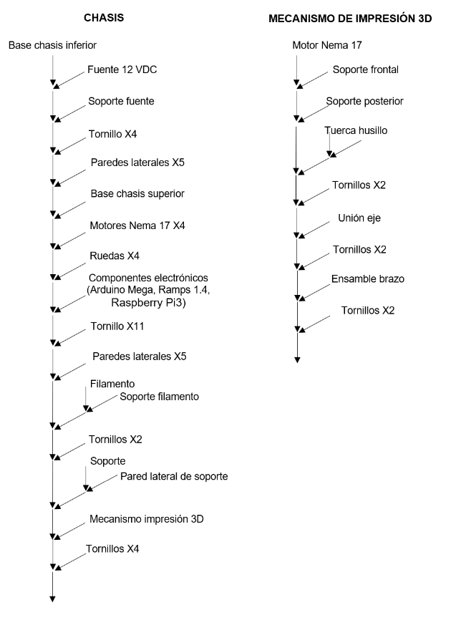

Anexo 2 Modos de falla FMEA

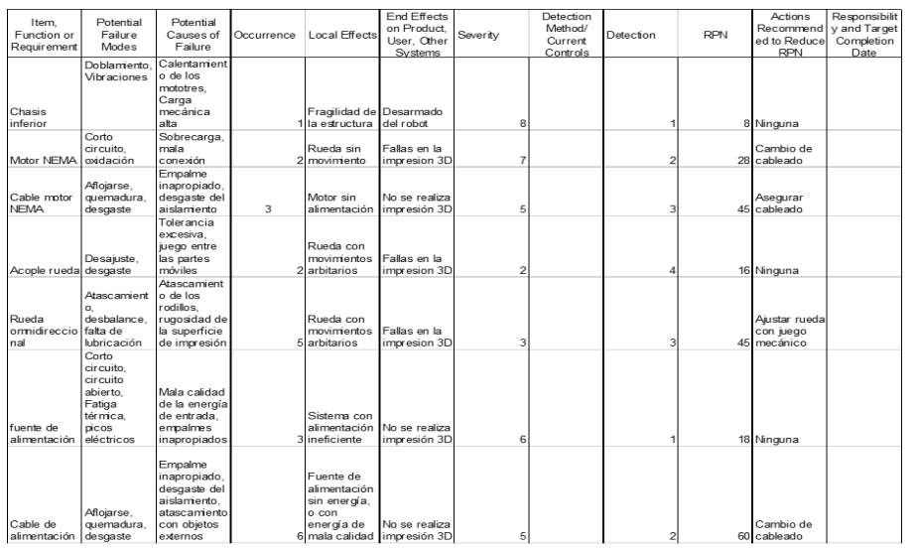

Anexo 3 Listado de costos de cada componente

|  |  |  |
| --- | --- | --- |
| **Listado de materiales** | **Unidades** | **Costo (COP)** |
| Placas de MDF | 12 | 120000 |
| Llantas omni Wheel | 4 | 334000 |
| Soporte de resina para las llantas omni Wheel | 4 | 48000 |
| Soporte (PLA) de rollo de filamento | 1 | 22000 |
| Soporte (PLA) inferior del brazo | 1 | 30000 |
| Soporte (PLA) de los motores de articulación del brazo | 2 | 52000 |
| Soporte (PLA) articulación 1 del brazo SCARA | 4 | 34000 |
| Soporte (PLA) articulación 2 del brazo SCARA | 4 | 34000 |
| Soporte (PLA) superior del brazo | 1 | 30000 |
| Soporte (ABS) del hotend | 1 | 46000 |
| Rodamiento lineal 12mm | 6 | 84000 |
| Varilla lisa 12mm | 2 | 32000 |
| Varilla roscada 8mm | 1 | 125000 |
| Alimentador extrusor tipo Bowden | 1 | 37200 |
| **Componentes electrónicos** | | |
| Motores Nema 17 | 8 | 388000 |
| Extrusor Hotend directo | 1 | 48500 |
| Final de carrera | 2 | 18000 |
| Fuente de alimentación | 1 | 205000 |
| Arduino + Ramps 1.4 | 2 | 140000 |
| Raspberry Pi3 | 1 | 300000 |
| Sensor de nivelación BL touch | 1 | 83000 |
| **Costo aproximado** | | 2210700 |